**TRƯỜNG ĐẠI HỌC BÁCH KHOA HÀ NỘI**



**ĐỒ ÁN TỐT NGHIỆP**

**Thiết kế hệ thống giám sát cây trồng trong nhà kính ứng dụng IoT**

**VŨ THỊ HOÀNG LAN**

Lan.vth162291@sis.hust.edu.vn

**Ngành Kỹ thuật Điều khiển & Tự động hóa**

**Chuyên ngành Kỹ thuật đo và Tin học công nghiệp**

|  |  |
| --- | --- |
| **Giảng viên hướng dẫn:** | PGS. TS. Bùi Đăng Thảnh  Chữ ký của GVHD |
| **Bộ môn:** | Kỹ thuật đo và Tin học công nghiệp |
| **Viện:** | Điện |

**HÀ NỘI, 01/2021**

|  |
| --- |
|  |

**CỘNG HÒA XÃ HỘI CHỦ NGHĨA VIỆT NAM**

**Độc lập - Tự do - Hạnh phúc**

-----------------

**BỘ GIÁO DỤC VÀ ĐÀO TẠO**

**TRƯỜNG ĐẠI HỌC BÁCH KHOA HÀ NỘI**

--***--

**NHIỆM VỤ**

**THIẾT KẾ TỐT NGHIỆP**

Họ và tên : Vũ Thị Hoàng Lan Mã số sinh viên : 20162291

Khóa : 61

Viện : Điện

Ngành : Kỹ thuật Điều khiển và Tự động hóa

*1. Đầu đề thiết kế/ Tên đề tài*

**Thiết kế hệ thống giám sát cây trồng trong nhà kính ứng dụng IoT.**

*2. Các số liệu ban đầu*

* Thiết kế phần cứng hệ cho phép đo được các thông số về:
  + Độ ẩm đất : 0 – 100% ;
  + Độ ẩm không khí : 20 – 100%;
  + Nhiệt độ không khí : 0 – 50 $℃$;
  + Cường độ ánh sáng : 0 – 65535 lux.
* Phần cứng thiết kế dựa trên vi điều khiển.
* Có khả năng hiển thị kết quả và điểu khiển trên App điện thoại.

*3. Các nội dung tính toán, thiết kế*

* Tìm hiểu tình trạng ứng dụng IoT trong nông nghiệp và hiệu quả.
* Tìm hiểu các yêu cầu về giám sát cây trồng trong nhà kính.
* Thiết kế thiết bị đo sử dụng vi điều khiển.
* Thiết kế server lưu trữ liệu và giao diện người dùng, có thể giám sát kết quả đo và điều khiển qua app điện thoại.

*4. Cán bộ hướng dẫn :* PGS.TS. Bùi Đăng Thảnh.

*5. Ngày giao nhiệm vụ thiết kế :* Ngày 1 tháng 9 năm 2020.

*6. Ngày hoàn thành nhiệm vụ :* Ngày 20 tháng 1 năm 2021.

*Ngày ...... tháng 01 năm 2021*

CHỦ NHIỆM BỘ MÔN CÁN BỘ HƯỚNG DẪN

*(Ký, ghi rõ họ tên) (Ký, ghi rõ họ tên)*

SINH VIÊN THỰC HIỆN

*(Ký, ghi rõ họ tên)*

**LỜI CẢM ƠN**

Đầu tiên em xin gửi lời cảm ơn vô cùng sâu sắc và chân thành tới PGS.TS Bùi Đăng Thảnh, người đã hướng dẫn em rất tận tình trong suốt quá trình học tập cũng như thực hiện đồ án này. Em cũng xin cảm ơn các thầy cô đang công tác và giảng dạy tại trường Đại học Bách Khoa Hà Nội nói chung và Viện Điện nói riêng, vì đã tạo cho chúng em một môi trường học tập và nghiên cứu năng động, giúp em trang bị những kiến thức, kỹ năng cần thiết cho quá trình làm việc, học tập và nghiên cứu sau này. Bên cạnh đó, em xin cám ơn Viện Kỹ thuật điều khiển và Tự động hóa đã tài trợ cơ sở vật chất, trang thiết bị và nhiều điều kiện thuận lợi khác để em có thể phát triển ý tưởng nghiên cứu này. Em xin gửi lời biết ơn sâu sắc tới gia đình và bạn bè, vì đã luôn tạo điều kiện, quan tâm, giúp đỡ và động viên em trong suốt thời sinh viên. Do thời gian và kiến thức có hạn nên không thể tránh khỏi những thiếu sót nhất định. Em rất mong nhận được những ý kiến đóng góp quý báu của thầy cô.

Em xin chân thành cảm ơn!

**TÓM TẮT NỘI DUNG ĐỒ ÁN**

Trong đồ án tốt nghiệp này, em tập trung thiết kế và chế tạo một hệ đo, giám sát các thông số và có khả năng điều khiển từ xa để phục vụ công tác giám sát cây trồng trong nhà kính. Các thông số đo bao gồm nhiệt độ, độ ẩm không khí, cường độ ánh sáng, độ ẩm đất. Nước ta là một nước nông nghiệp lâu đời, quá trình canh tác dựa trên sức lao động và kinh nghiệm thuần túy và hiệu suất canh tác phụ thuộc nhiều vào điều kiện khí hậu. Một số quy trình canh tác tự động đã được áp dụng, tuy nhiên giá thành cao, vì thế ít được ứng dụng ít, không phổ biến, đa số người sử dụng ít được tiếp cận. Chính vì vậy việc thiết kế một hệ thống có khả năng theo dõi các thông số cần thiết cho cây trồng, có khả năng điều khiển các thiết bị chăm sóc cây trồng tự động, hoặc từ xa, có độ chính xác cao, giá thành rẻ, hoạt động ổn định, dễ sử dụng là mục tiêu rất cần thiết. Trong đồ án này, em đã nghiên cứu thiết kế và chế tạo thành công hệ đo độ ẩm, nhiệt độ, ánh sáng sử dụng các cảm biến giá rẻ như DHT11, soil moiture sensor, BH1750, hiển thị kết quả đo trên màn hình giá rẻ OLED 1.3 inch, điều khiển relay tự động, có thể theo dõi thông số và điều khiển từ xa qua Android app nhờ module wifi ESP8266V1, mở rộng hệ thống có thể lưu giá trị đo vào thẻ nhớ SD. Hệ thống hoạt động ổn định, dễ dàng sử dụng cho mọi người.

Sinh viên thực hiện

**MỤC LỤC**

LỜI NÓI ĐẦU 1

DANH MỤC VIẾT TẮT 2

CHƯƠNG 1. GIỚI THIỆU CHUNG 3

1.1 Mô hình trồng cây trong nhà kính 3

1.1.1 Trồng cây trong nhà kính 3

1.1.2 Các yếu tố môi trường trong nhà kính ảnh hưởng tới cây trồng 4

1.2 Ứng dụng IoT trong nông nghiệp 7

1.2.1 IoT là gì? 7

1.2.2 Ứng dụng IoT trong nông nghiệp 8

1.2.3 Ứng dụng IoT trong mô hình nhà kính 10

1.3 Mục tiêu của đề tài 10

CHƯƠNG 2. LỰA CHỌN PHƯƠNG ÁN THỰC HIỆN ĐỀ TÀI 12

2.1 Một số công nghệ truyền dẫn không dây trong hệ thống IoT 12

2.1.1 Wi-Fi 12

2.1.2 Bluetooth 13

2.1.3 Công nghệ dựa trên chuẩn IEEE 802.15.4 14

2.1.4 Mạng diện rộng công suất thấp 15

2.2 Giao thức truyền tin 17

2.2.1 MQTT 17

2.2.2 HTTP 20

2.2.3 CoAP 22

2.3 Lựa chọn phương án 23

CHƯƠNG 3. THIẾT KẾ HỆ THỐNG GIÁM SÁT 24

3.1 Cấu trúc tổng quan 24

3.2 Sơ đồ khối thiết bị đo 25

3.3 Thiết kế phần cứng thiết bị đo 26

3.3.1 Lựa chọn thiết bị 26

3.3.2 Thiết kế mạch nguyên lý và mạch in 35

3.4 Thiết kế phần mềm cho thiết bị đo 43

3.4.1 Lưu đồ thuật toán 43

3.4.2 Giao tiếp với cảm biến BH1750 45

3.4.3 Giao tiếp với cảm biến DHT11 46

3.4.4 Đọc giá trị độ ẩm đất 48

3.4.5 Giao tiếp với OLED bằng SSD1306 driver 48

3.4.6 Giao tiếp với khối truyền thông Wi-Fi ESP-01 48

3.5 Xây dựng AppServer 50

3.5.1 Máy chủ ứng dụng 50

3.5.2 Công cụ hỗ trợ xây dựng server 50

3.5.3 Thiết kế API cho giao diện người dùng 52

3.6 Thiết kế giao diện trên Android Application 54

3.6.1 Android Studio 55

3.6.2 Thiết kế giao diện người dùng 55

3.6.3 Thiết kế cấu trúc logic 56

3.7 Bảo mật hệ thống 56

CHƯƠNG 4. KẾT QUẢ ĐẠT ĐƯỢC VÀ ĐÁNH GIÁ 58

4.1 Kết quả đạt được 58

4.1.1 Phần cứng của thiết bị đo 58

4.1.2 Chạy App Server 59

4.1.3 Giao diện người dùng 60

4.2 Thử nghiệm và đánh giá 60

4.2.1 Thử nghiệm 60

4.2.2 Đánh giá 63

KẾT LUẬN VÀ HƯỚNG PHÁT TRIỂN CỦA ĐỀ TÀI 64

DANH MỤC TÀI LIỆU THAM KHẢO 65

PHỤC LỤC 66

**DANH MỤC HÌNH ẢNH**

Hình 1.1 Vườn kính trồng rau thủy sinh ở Nghệ An 3

Hình 1.2 Rễ cây trong điều kiện ít và nhiều nước 5

Hình 1.3 Ảnh hưởng ánh sáng tới quang hợp 6

Hình 1.4 Độ rọi 6

Hình 1.5 Ví dụ về hệ thống IoT 7

Hình 1.6 Dự đoán dân số thế giới đến năm 2100 8

Hình 1.7 Công nghệ được sử dụng trong nông nghiệp thông minh 8

Hình 1.8 Mô hình chăm sóc bò sữa ở Voshazhnikovo – Nga 9

Hình 1.9 Mô hình IoT ứng dụng trong chăm sóc cây trong vườn kính 10

Hình 2.1 Chuẩn truyền thông và công nghệ truyền dẫn không dây 12

Hình 2.2 So sánh tương quan các công nghệ truyền dẫn 12

Hình 2.3 ZigBee 14

Hình 2.4 Các công nghệ mạng diện rộng 15

Hình 2.5 Công nghệ Sigfox 16

Hình 2.6 Giao thức MQTT 18

Hình 2.7 QoS trong MQTT 19

Hình 2.8 Giao thức HTTP 20

Hình 2.9 Bản tin Request 21

Hình 2.10 Bản tin response 22

Hình 2.11 Giao thức CoAP 22

Hình 3.1 Cấu trúc hệ thống 24

Hình 3.2 Sơ đồ khối thiết bị 25

Hình 3.3 Họ vi điều khiển STM32F1 26

Hình 3.4 STM32F103C8T6 27

Hình 3.5 Cấu trúc lõi của VĐK STM32F1 27

Hình 3.6 ESP-01 28

Hình 3.7 Sơ đồ chân của ESP-01 28

Hình 3.8 Cảm biến ánh sáng BH1750 29

Hình 3.9 Mạch nguyên lý BH1750 30

Hình 3.10 Sơ đồ khối BH1750 30

Hình 3.11 Cảm biến DHT11 31

Hình 3.12 Đo nhiệt độ bằng DHT11 32

Hình 3.13 Đo độ ẩm bằng DHT11 32

Hình 3.14 Màn hình OLED 1.3 inch 33

Hình 3.15 Relay 5VDC 34

Hình 3.16 Adapter 12V-2A 35

Hình 3.17 Đầu vào nguồn Adapter 35

Hình 3.18 Mạch tạo nguồn 5VDC 36

Hình 3.19 IC AMS1117 36

Hình 3.20 Mạch tạo nguồn 3.3VDC 37

Hình 3.21 Khối Reset 38

Hình 3.22 Khối nạp chương trình 38

Hình 3.23 Kết nối cảm biến DHT11 38

Hình 3.24 Kết nối cảm biến độ ẩm đất 39

Hình 3.25 Kết nối màn hình OLED và cảm biến BH1750 39

Hình 3.26 Khối nút ấn điều khiển 40

Hình 3.27 Kết nối thẻ nhớ SD 40

Hình 3.28 Kết nối ESP-01 40

Hình 3.29 Khối relay 41

Hình 3.30 Mạch dao động thạch anh 42

Hình 3.31 Đi dây mạch nguồn 3.3V 42

Hình 3.32 Bản vẽ PCB 42

Hình 3.33 Mô hình 3D của mạch 43

Hình 3.34 Lưu đồ thuật toán chương trình chính 44

Hình 3.35 Lưu đồ thuật toán chương trình con 44

Hình 3.36 Chương trình phục vụ ngắt 45

Hình 3.37 Khung truyền tín hiệu giao tiếp BH1750 45

Hình 3.38 Đọc dữ liệu trong thanh ghi dữ liệu của slave 46

Hình 3.39 Tín hiệu khởi tạo cảm biến 47

Hình 3.40 Phản hồi của DHT11 47

Hình 3.41 Tín hiệu data của DHT11 47

Hình 3.42 Tính toán giá trị cảm biến DHT11 48

Hình 3.43 Node.js 51

Hình 3.44 Hệ quản trị cơ sở dữ liệu MySQL 52

Hình 3.45 Cách thức API hoạt động 52

Hình 3.46 Xây dựng API trên Appserver 53

Hình 3.47 Xây dựng chuỗi Json trên Appserver 53

Hình 3.48 Cách thức hoạt động chuỗi Json 54

Hình 3.49 Cấu trúc chuỗi Json 54

Hình 3.50 Android Studio 55

Hình 3.51 Tạo giao diện App bằng kéo thả trên Android Studio 55

Hình 3.52 Viết giao diện cho App trên Android Studio 56

Hình 3.53 Mô tả logic của sự kiến ấn Refresh 56

Hình 3.54 Bảo mật bằng đăng nhập 57

Hình 4.1 Mạch cứng lần đầu 58

Hình 4.2 Mạch cứng sau khi hoàn thành 59

Hình 4.3 Chạy App server 59

Hình 4.4 Giao diện đăng ký và đăng nhập 60

Hình 4.5 Giao diện người dùng 60

Hình 4.6 Nhà lưới trồng dưa chuột 61

Hình 4.7 Thực hiện quan sát và điều chỉnh vị trí đặt cảm biến 61

Hình 4.8 Kết quả đo hiển thị trên màn hình 61

Hình 4.9 Kết quả đo hiển thị trên giao diện điện thoại 62

Hình 4.10 Thực nghiệm với mô hình trồng rau thủy canh 62

Hình 4.11 Bố trí đặt thiết bị và kết quả hiển thị 63

**DANH MỤC BẢNG BIỂU**

Bảng 3.1 Thông số kỹ thuật ESP-01 28

Bảng 3.2 Thông số kỹ thuật của BH1750 29

Bảng 3.3 Thông số kỹ thuật DHT11 31

Bảng 3.4 Cảm biến độ ẩm đất 33

Bảng 3.5 Thông số kỹ thuật của màn hình OLED 128x64 34

Bảng 3.6 Thông số kỹ thuật IC LM2576 35

Bảng 3.7 Sơ đồ chân IC LM2576 36

Bảng 3.8 Tính toán cho mạch nguồn 3.3VDC 36

Bảng 3.9 Thông số kỹ thuật AMS1117 37

Bảng 3.10 Sơ đồ chân AMS1117 37

Bảng 3.11 Kết nối STLink với VĐK STM32 38

Bảng 3.12 Tập lệnh AT cơ bản 49

Bảng 3.13 Tập lệnh AT cho kết nối TCP/IP 49

# LỜI NÓI ĐẦU

Nước ta có điều kiện khí hậu cũng như địa hình thuận lợi cho sự phát nông nghiệp. Nông nghiệp đóng vai trò quan trọng trong nền kinh tế nước nhà. Tuy nhiên, đứng trước nhu cầu về chất lượng cũng như sản lượng các sản phẩm nông nghiệp nói chung cũng như ngành trồng trọt nói riêng, cần có sự tham gia hỗ trợ của thiết bị công nghệ. Ngoài ra, sự biến đổi khí hậu khiến ngành trồng trọt chịu những ảnh hưởng tiêu cực thấy rõ. Việc không kiểm soát được ảnh hưởng của môi trường làm cây trồng mắc bệnh, giảm sản lượng và chất lượng, từ đó giảm giá thành, ảnh hưởng đến nguồn thu của người nông dân, Việt Nam mất chỗ đứng trong thị trường nông nghiệp khu vực và thế giới. Từ đó nhận thấy, việc giám sát các thông số môi trường là quan trọng và cần thiết, chú trọng đến một số thông số có ảnh hưởng lớn tới sinh trưởng của cây trồng như độ ẩm, nhiệt độ, ánh sáng…Từ các giá trị đo được, ngoài việc quan sát và đưa ra quyết định chăm sóc cây phù hợp, còn có thể lưu trữ số liệu phục vụ cho nghiên cứu sự biến đổi khí hậu.

Hiện nay, với sự phát triển công nghệ, các thiết bị cảm biến, vi điều khiển và các thiết bị truyền thông giá rẻ ra đời, chúng ta hướng đến việc ứng dụng vào môi trường nông nghiệp. Với định hướng đó, em quyết định thực hiện đề tài “*Thiết kế hệ thống giám sát cây trồng trong nhà kính*” . Mục đích đề tài là tạo ra sản phẩm chất lượng giá rẻ, hỗ trợ người nông dân trong quá trình sản xuất.

Đồ án Tốt nghiệp của em được trình bày gồm các nội dung chính sau đây:

*Chương 1: Giới thiệu chung*

*Chương 2: Lựa chọn phương án thực hiện*

*Chương 3: Thiết kế hệ thống giám sát*

*Chương 4: Kết quả đạt được và đánh giá*

Do kiến thức còn hạn chế nên trong quá trình nghiên cứu, thiết kế không thể tránh khỏi những thiếu sót. Em hi vọng sẽ nhận được ý kiến đóng góp và phản biện từ hội đồng chuyên môn để có thể hoàn thiện thiết bị trong tương lai.

Em xin chân thành cảm ơn!

# DANH MỤC VIẾT TẮT

|  |  |  |
| --- | --- | --- |
| **Tên viết tắt** | **Tên tiếng Anh** | **Tên tiếng Việt** |
| IoT | Internet of Things | Internet vạn vật |
| MCU | Micro controller unit | Vi điều khiển trung tâm |
| MQTT | Message Queueing Telemetry Transport | Vận chuyển tin nhắn xếp hàng từ xa |
| VĐK |  | Vi điều khiển |
| OLED | Organic Light-Emiting Diode | Diode hữu cơ phát quang |

# GIỚI THIỆU CHUNG

## Mô hình trồng cây trong nhà kính

### Trồng cây trong nhà kính

Trồng cây trong nhà kính là mô hình trồng cây trong khung nhà được thiết kế bằng kinh hoặc các vật liệu tương tự với mục đích tránh tác động nhất thời của thời tiết như mưa to gió lớn, nhiệt độ cao, bức xạ mặt trời, các loại côn trùng, sâu bệnh hại tấn công, từ đó, tạo điều kiện thuận lợi cho cây trồng sinh trưởng và phát triển, chất lượng nông sản được đảm bảo.

Hiện nay, ở một số nước phát triển như Nhật Bản, Hà Lan, Trung Quốc, Pháp, Mỹ… đã và đang phát triển mạnh về hệ thống các mô hình nhà kính để trồng cây, trồng rau, cây ăn quả. Mặc dù chi phí cho mô hình này khá là cao nhưng bù lại chất lượng sản phẩm đạt được chất lượng cao. Cũng chính vì vậy, nước ta những năm gần đây ở một số tỉnh đã có nhiều người bắt đầu triển khai mô hình này.

. 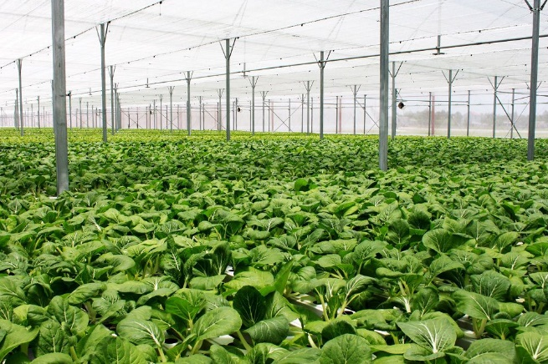

Hình . Vườn kính trồng rau thủy sinh ở Nghệ An

Mô hình canh tác trong nhà kính đang ngày càng được nhân rộng do những ưu điểm:

* Giảm thiểu tác động bởi những yếu tố thời tiết.
* Tránh được các côn trùng, sâu hại, hạn chế việc dùng thuốc trừ sâu cho rau, cây trồng. Sản phẩm thu lại đảm bảo an toàn.
* Nhà kính đảm bảo quá trình quang hợp diễn ra tốt. Mô hình nhà kính giúp tiết kiệm nước hơn nhờ việc giữ hơi nước hiệu quả, giúp giữ môi trường luôn ẩm ướt thuận lợi cho cây phát triển.
* Tối ưu nhất vì có thể điều khiển vi khí hậu và áp dụng công nghệ cao bao gồm hệ thống làm mát, hệ thống tưới, hệ thống lưu thông không khí, các loại cảm biến nhiệt độ, độ ẩm…

Đối với một mô hình trồng cây trong nhà kính, ngoài các yếu tố về cấu trúc thi công, khu vực trồng trọt, chất lượng đất đai và giống cây trồng, việc kiểm soát các thông số có ảnh hưởng lớn đến cây trồng như độ ẩm, nhiệt độ, ánh sáng, chất lượng không khí… là rất quan trọng. Từ các thông số này, kết hợp với kế hoạch chăm sóc cây trồng, người nông dân sẽ có phương án đối phó phù hợp.

### Các yếu tố môi trường trong nhà kính ảnh hưởng tới cây trồng

Điều kiện môi trường đóng vai trò quan trọng đối với khả năng sinh trưởng của cây trồng nói chung. Kiểm soát hiệu quả các yếu tố này cho phép cây trồng phát triển tốt và đạt được năng suất yêu cầu.

Trong pham vi đề tài đồ án tốt nghiệp, em sẽ trình bày về ảnh hưởng của yếu tố môi trường, bao gồm: độ ẩm đất, chất lượng không khí, ánh sáng, nhiệt độ và độ ẩm không khí.

#### Nhiệt độ và độ ẩm không khí

1. Độ ẩm

Độ ẩm, còn được gọi là độ ẩm tương đối, là lượng nước hơi trong không khí ở một nhiệt độ nhất định, và được biểu thị bằng tỷ lệ phần trăm. Ở độ ẩm tương đối 20%, 20% của bất kỳ thể tích nhất định của không khí sẽ bao gồm các phân tử nước lơ lửng.

* Mức độ ẩm đặc biệt quan trọng trong quá trình trao đổi chất của cây trồng. Độ ẩm để nhân giống từ 80% đến 95% đối với hạt và giâm cành, và ở ngoài trời là 60% để nảy chồi, ghép cành và gieo hạt.
* Hạt nảy mầm nhanh hơn ở độ ẩm cao hơn, như trường hợp giâm cành. Ở những khu vực ấm và khô, mức độ ẩm thường giảm xuống dưới 55% vào những hè nóng, chúng ta cần theo dõi và điều chỉnh độ ẩm cho phù hợp.

Lưu ý:

* Khi quá cao thì độ ẩm sẽ cản trở khả năng cây trồng để làm bay hơi nước qua lá cây, dẫn đến giảm khả năng hấp thụ nước và các chất dinh dưỡng qua rễ. Nó cũng sẽ làm tăng khả năng gây tác hại của nấm.
* Khi độ ẩm quá thấp, cây trồng có thể bắt đầu có dấu hiệu bỏng, dẫn đến mất đi diệp lục tố.

1. Nhiệt độ

Nhiệt độ giới hạn cho sự tồn tại của sinh vật là khoảng -350 C đến +750C và là nhiệt độ cần thiết nhất cho sự sinh trưởng và phát triển của phần lớn cây trồng nông nghiệp.

* Nhiệt độ ảnh hưởng đến sự sinh trưởng khác nhau tùy theo giống hay loài, tùy theo thời gian tác động của nhiệt độ, tuổi cây, thời kỳ phát triển; sự hấp thu nước và dinh dưỡng, hô hấp, khả năng thấm của màng tế bào, và sự tổng hợp protein…
* Tiến trình hô hấp và sự thoát hơi nước của cây trồng chịu ảnh hưởng trực tiếp bởi nhiệt độ, các quá trình này giảm khi nhiệt độ giảm và ngược lại.
* Quá trình quang hợp và hô hấp của cây chịu ảnh hưởng lớn từ nhiệt độ. Ví dụ năng suất của các cây trồng lấy tinh bột như bắp và khoai tây, trong các vùng khí hậu mát mẽ cao hơn năng suất các cây này khi trồng trong vùng khí hậu nóng hơn.
* Nhiệt độ cũng gây ảnh hưởng một cách gián tiếp đến sự sinh trưởng của cây, do ảnh hưởng của nhiệt độ đến dân số vi sinh vật trong đất.

#### Độ ẩm đất

Nước là yếu tố vô cùng quan trọng cho sự phát triển của cây trồng. Cây trồng sống và phát triển được nhờ chất dinh dưỡng trong đất và được nước hòa tan, đưa lên cây qua hệ thống rễ. Nước giúp cây trồng thực hiện các quá trình vận chuyển các chất khoáng trong đất giúp điều kiện quang hợp, hình thành sinh khối tạo nên sự sinh trưởng của cây trồng.

Vì vậy trong đất cần có một độ ẩm thích hợp để cây trồng hút được dễ dàng:

* Cây trồng bị ngập nước dẫn đến các tế bào rễ không hô hấp được.
* Cây yêu cầu đất phải có độ ẩm thích hợp. Độ ẩm đất thích hợp trong tầng đất bộ rễ hoạt động thay đổi theo yêu cầu sinh lý của từng loại cây trồng.
* Giới hạn trên của độ ẩm phụ thuộc vào thành phần cơ giới và kết cấu đất, nằm trong phạm vi từ 70 – 85%.
* Giới hạn dưới thích hợp dao động xung quanh độ ẩm 60 – 70%  độ chứa ẩm tối đa của đất.

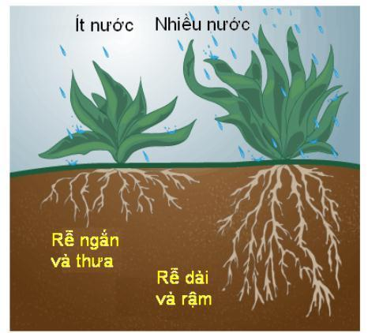

Hình . Rễ cây trong điều kiện ít và nhiều nước

* Lượng nước tưới cần tăng theo quá trính sinh trưởng.
* Tưới nước còn ảnh hưởng đến hoạt động sinh học trong đất. Độ ẩm đất thích hợp cho các vi sinh vật hoạt động gần với giới hạn nhiệt độ cần thiết cho cây trồng

Một số biện pháp giữ độ ẩm thích hợp cho đất trồng cây:

* Áp dụng phương pháp tưới phù hợp cho từng loại cây trồng.
* Trồng cây phủ đất để giữ ẩm, hạn chế rửa trôi phân bón, cung cấp chất dinh dưỡng cho cây trồng.
* Sử dụng các thiết bị chuyện biệt để thường xuyên kiểm tra độ ẩm đất. Nhất là vào mùa khô để kịp thời tưới nước, chống hạn cho cây. Đặc biệt, ở các tỉnh đồng bằng sông Cửu Long vào mùa xâm nhập mặn. Cần thêm thiết bị kiểm tra độ mặn nước tưới cây để điều chỉnh lượng nước tưới cho phù hợp, bón lượng nước nhiều hơn mức bình thường để vừa cung cấp nước cho cây và  vừa rửa mặn.

#### Ánh sáng

Năng lượng ánh sáng mặt trời là một yếu tố rất có ý nghĩa trong sự sinh trưởng và phát triển của cây trồng. Chất lượng, cường độ, và thời gian chiếu sáng là các thông số quan trọng.

Các nghiên cứu về ảnh hưởng của chất lượng ánh sáng đến sự sinh trưởng của cây cho thấy rằng toàn bộ phổ của ánh sáng mặt trời thường thoả mãn được sự sinh trưởng của cây trồng. Mặc dù chất lượng ánh sáng được biết là có ảnh hưởng đến sự sinh trưởng của cây trồng, nhưng dường như đây là yếu tố con người không thể kiểm soát được trong tương lai trên một diện rộng.

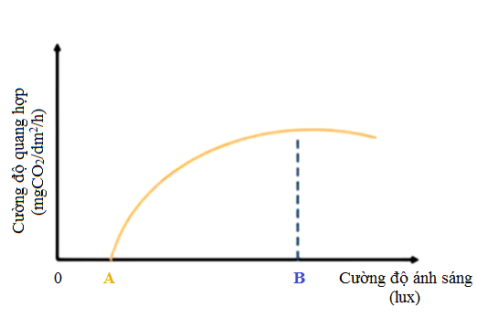

Hình . Ảnh hưởng ánh sáng tới quang hợp

* Khả năng sinh trưởng của cây trồng phụ thuộc rất lớn vào tốc độ hình thành lá mới, có nghĩa là diện tích quang hợp mới tăng làm ảnh hưởng rất lớn đến tổng quang hợp và sản lượng của cây trồng
* Sự hấp thu NH4+, SO42- và nước tăng khi cường độ ánh sáng tăng, nhưng sự hấp thu Ca2+ và Mg2+ ít bị ảnh hưởng. Cường độ ánh sáng có ảnh hưởng rất đáng kể đến sự hấp thu P và K. Người ta cũng nhận thấy rằng sự hấp thu O2 của rễ cũng tăng theo cường độ ánh sáng.

Cường độ ánh sáng (ký hiệu: I, đơn vị: Candela (Cd)) là một thông số để xác định năng lượng phát ra từ một nguồn sáng theo một hướng cố định. Cường độ ánh sáng theo phương OA là thông lượng quang năng ánh sáng trong một góc khối, đặc trưng cho độ sáng của nguồn sáng.

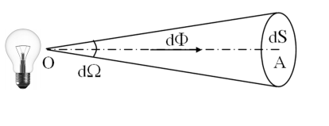

Hình . Độ rọi

Độ rọi (ký hiệu: E, đơn vị: Lux (lx)) là quang thông trên một đơn vị diện tích, đó là đơn vị biểu thị độ sáng tại một điểm. Đặc trưng cho đối tượng được chiếu sáng.

Ánh sáng cho quá trình trao đối chất của cây xà lách tối đa tương đương độ rọi khoảng 10.000 lux.

## Ứng dụng IoT trong nông nghiệp

### IoT là gì?

Internet of Things (IoT) hay cụ thể hơn là Mạng lưới vạn vật kết nối Internet hoặc là Mạng lưới thiết bị kết nối Internet là một liên mạng, trong đó các thiết bị được nhúng với các bộ phận điện tử, phần mềm, cảm biến, cơ cấu chấp hành cùng với khả năng kết nối mạng máy tính giúp cho các thiết bị này có thể thu thập và truyền tải dữ liệu.

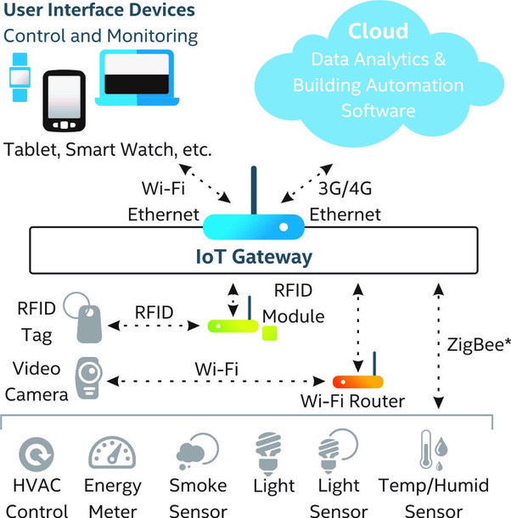

Hình . Ví dụ về hệ thống IoT

“IoT là một kịch bản của thế giới, khi mà mỗi đồ vật, con người được cung cấp một định danh của riêng mình, và tất cả có khả năng truyền tải, trao đổi thông tin, dữ liệu qua một mạng duy nhất mà không cần đến sự tương tác trực tiếp giữa người với người, hay người với máy tính. Nói đơn giản là một tập hợp các thiết bị có khả năng kết nối với nhau, với Internet và với thế giới bên ngoài để thực hiện một công việc nào đó.” [1]

Hệ thống IoT gồm có các thành phần chính sau:

* Thiết bị: Một phần của thiết bị điện tử có khả năng giao tiếp không dây với các thiết bị khác trong mạng.
* Gateway: Một thiết bị được xây dựng với mục đích làm cầu nối giữa hai hoặc nhiều mạng (thông thường không thể giao tiếp với nhau).
* Cloud- đám mây: Đề cập đến mạng miền công cộng (internet chung) hoặc mạng miền riêng, chẳng hạn như trong mạng di động.

### Ứng dụng IoT trong nông nghiệp

Ngành nông nghiệp sẽ trở nên quan trọng hơn bao giờ hết trong vài thập kỷ tới. Liên hợp quốc dự báo dân số thế giới sẽ đạt 9,7 tỷ người vào năm 2050, khiến sản lượng nông nghiệp toàn cầu tăng 69% từ năm 2010 đến năm 2050 [2]. Để đáp ứng nhu cầu này, nông dân và các công ty nông nghiệp đang chuyển sang sử dụng Internet of Things để phân tích và tăng khả năng sản xuất.

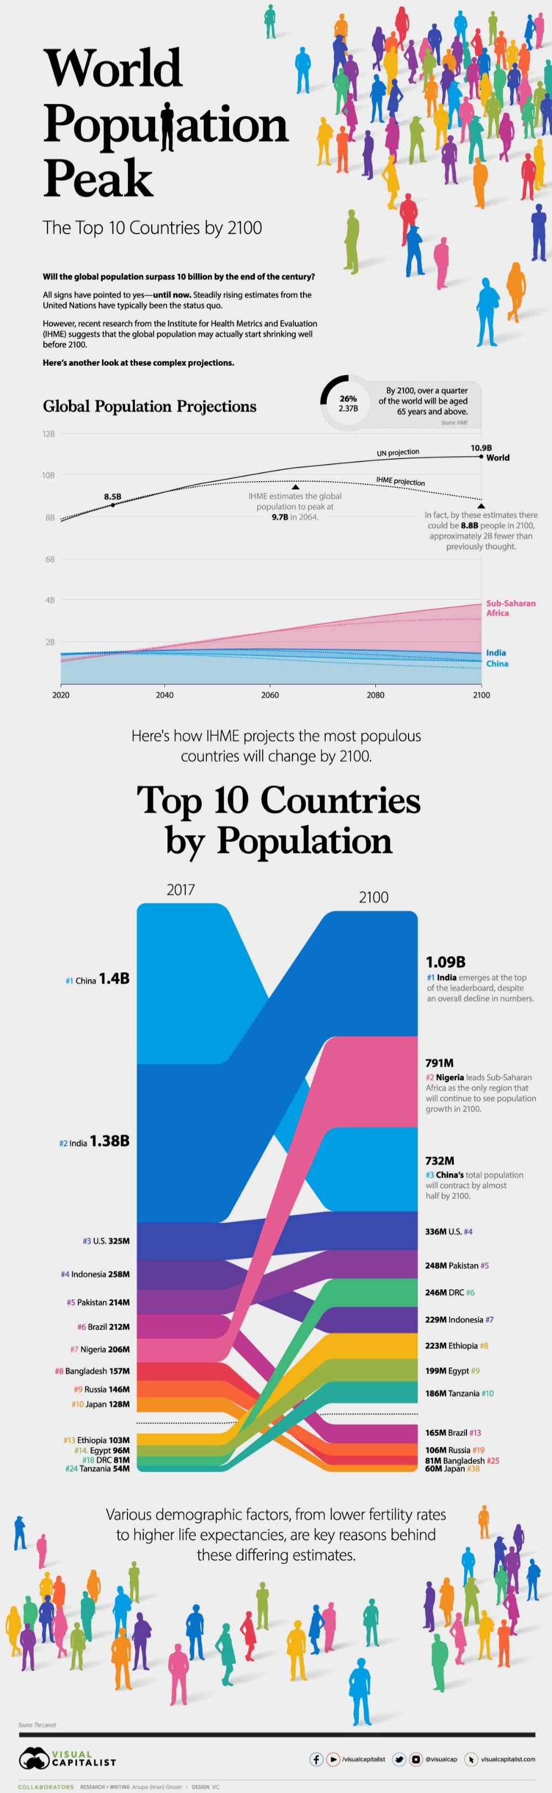

Hình . Dự đoán dân số thế giới đến năm 2100

Dân số Trái đất tăng lên đi kèm về nhu cầu ngày càng lớn về thực phẩm. Nông nghiệp thông minh, một thuật ngữ mới chỉ áp dụng các giải pháp IoT trong nông nghiệp, giúp nông dân kiểm soát tốt hơn quá trình chăn nuôi, trồng trọt.

Trong nông nghiệp thông minh dựa trên IoT, một hệ thống được xây dựng để giám sát trang trại sử dụng các cảm biến (ánh sáng, độ ẩm, nhiệt độ, độ ẩm đất,…) và tự động hóa hệ thống tưới tiêu. Nông dân có thể theo dõi các điều kiện đồng ruộng từ bất cứ đâu. Nông nghiệp thông minh dựa trên IoT có hiệu quả cao khi so sánh với phương pháp thông thường.

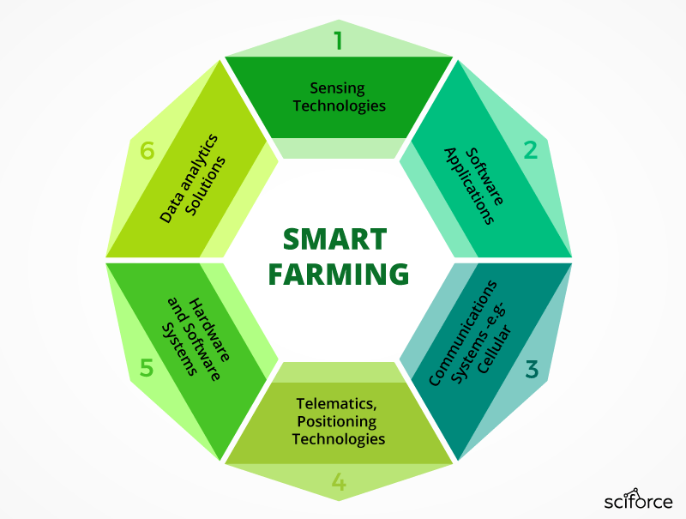

Hình . Công nghệ được sử dụng trong nông nghiệp thông minh

Một số công nghệ được ứng dụng trong nông nghiệp thông minh là:

* Cảm biến : quản lý đất, nước, ánh sáng, độ ẩm, nhiệt độ;
* Phần mềm : các giải pháp phần mềm chuyên dụng nhắm mục tiêu các loại trang trại cụ thể hoặc các nền tảng IoT phù hợp cho từng đối tượng;
* Khả năng kết nối : Wi-Fi, Lora, Zigbee,…
* Hệ thống định vị : GPS, truyền hình vệ tinh,…
* Robotics : máy kéo tự động, cơ sở chế biến…
* Phân tích dữ liệu : giải pháp phân tích dữ liệu… [3]

Business Insider Intelligence dự đoán sẽ có gần 12 triệu cảm biến nông nghiệp được lắp đặt trên toàn cầu vào năm 2023. Ngoài ra, ước tính rằng trang trại trung bình có thể tạo ra nửa triệu điểm dữ liệu mỗi ngày - giúp nông dân cải thiện sản lượng và tăng lợi nhuận.

Tất cả các kỹ thuật này giúp tạo nên nông nghiệp chính xác hoặc nông nghiệp chính xác, quy trình sử dụng hình ảnh vệ tinh và công nghệ khác (chẳng hạn như cảm biến) để quan sát và ghi lại dữ liệu với mục tiêu cải thiện sản lượng sản xuất đồng thời giảm thiểu chi phí và bảo tồn tài nguyên..

Ví dụ về ứng dụng của IoT trong nông nghiệp:

* Nâng cao chất lượng sản phẩm: Theo dõi độ ẩm của đất và đường kính thân trong vườn nho để kiểm soát lượng đường trong nho và sức khỏe của cây nho.
* Trong môi trường vườn kính: Kiểm soát các điều kiện khí hậu để tối đa hóa sản lượng trái cây và rau quả và chất lượng của nó.
* Thủy lợi: Tưới tiêu có chọn lọc ở các vùng khô hạn để giảm lượng nước cần thiết.
* Dự báo thời tiết: Nghiên cứu điều kiện thời tiết trên các lĩnh vực để dự báo sự hình thành băng, mưa, hạn hán, tuyết hoặc gió thay đổi.
* Phân trộn: Kiểm soát độ ẩm và nhiệt độ trong cỏ linh lăng, cỏ khô, rơm rạ,… để ngăn ngừa nấm và các chất gây ô nhiễm vi sinh vật khác.

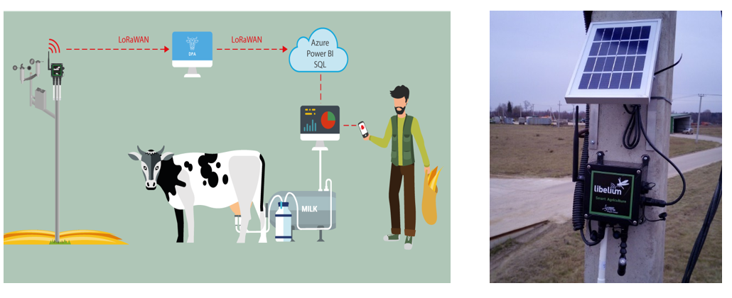

Hình . Mô hình chăm sóc bò sữa ở Voshazhnikovo – Nga

Công ty ALAN-IT của Nga đã phát triển dịch vụ quản lý sản xuất sữa Dairy Production Analytics:

* Dịch vụ phân tích dựa trên đám mây Smart4Agro, giúp đưa ra quyết định chăn nuôi với độ chính xác dự báo là 92-97%, cung cấp thêm thông tin về điều kiện môi trường cho đội ngũ bác sĩ thú y như nhiệt độ, độ ẩm, áp suất, sức khỏe bò và các thông số khác.
* Thu thập dữ liệu với các nguồn bên ngoài: trạm thời tiết và cảm biến bằng Libelium (nhiệt độ, áp suất, tốc độ và hướng gió, lượng mưa, độ ẩm, độ chiếu sáng), thẻ RFID, báo cáo Excel và các nguồn dữ liệu bên ngoài khác nhau sang nền tảng dữ liệu dựa trên đám mây trong trang trại.
* Dữ liệu được xử lý bằng Azure Machine Learning để giúp nhân viên đưa ra quyết định tốt hơn. Giao thức giao tiếp giữa các thiết bị và gateway và giữa gateway và đám mây là LoRaWAN .

Sản lượng sữa ở trang trại Voshazhnikovo (Nga) tăng từ 28 lên 33 lít cho mỗi con bò và theo dõi nhiệt độ trong ngày với Libelium Plug; tiết kiệm thức ăn cho 2000 con bò sữa là 340.000 Euro trong 180 ngày.

### Ứng dụng IoT trong mô hình nhà kính

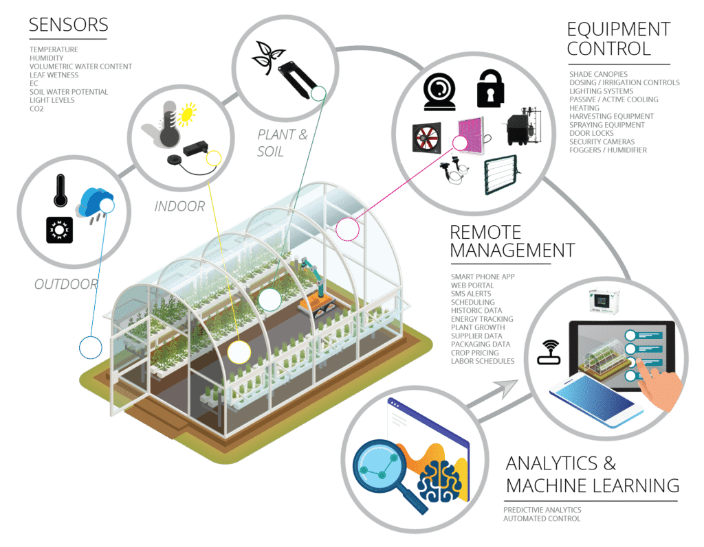

Hình . Mô hình IoT ứng dụng trong chăm sóc cây trong vườn kính

Trong mô hình trên, người dùng sẽ theo dõi các thông số về điều kiện trong vườn kính dựa trên kết quả đo từ cảm biến. Dữ liễu sẽ được xử lý và tính toán bằng Analytics & machine learning. Đồng thời có thể thao tác điều khiển thiết bị chăm sóc từ xa như mở cửa, đóng cửa, bật tắt đèn, bơm nước. Ngoài ra, tại vườn, thiết bị điều khiển có thể tự đưa ra quyết định điều khiển dựa vào các thông số đã thiết lập từ trước.

## Mục tiêu của đề tài

Trong quá trình tìm hiểu đề tài, em nhận thấy, các mô hình thực tế đang còn gặp phải một số trở ngại như:

* Chi phí đầu tư hệ thống đắt đỏ do các sản phẩm được sử dụng hầu hết được nhập từ nước ngoài.
* Hệ thống thường được xây dựng và áp dụng đối với các mô hình canh tác lớn, chi phí cao nên đối với các mô hình vừa và nhỏ, chưa có hệ thống phù hợp. Theo em nhận thấy, ở Việt Nam, người dân canh tác với quy mô nhỏ lẻ, vì vậy cần có những hệ thống đơn giản, hiệu quả cao và dễ sử dụng cho họ. Từ đó tạo tiền đề tiếp cận với nông nghiệp hiện đại cho người nông dân Việt Nam.
* Để xây dựng hệ thống kết nối không dây cho nông nghiệp nhỏ lẻ là khá khó khăn, vì thế cần tìm được phương án, sử dụng các kết nối Internet phổ biến và dễ sử dụng cho người nông dân.

Từ những ứng dụng thực tế của hệ thống IoT trong mô hình chăm sóc cây trồng trong vườn kính, và dựa trên mục đích khắc phục những khó khăn kể trên, em đã quyết định thực hiện đề tài “*Thiết kế hệ thống giám sát cây trồng trong nhà kính ứng dụng IoT*”.

Em đặt ra mục tiêu cho đề tài như sau:

* Hệ thống đo các thông số về độ ẩm đất, nhiệt độ, độ ẩm không khí, cường độ ánh sáng:
  + Độ ẩm đất : 0 – 100%
  + Độ ẩm không khí : 0 – 100%;
  + Nhiệt độ không khí : 0 – 50 $℃$.
  + Cường độ ánh sáng : 0 – 65535 lux
* Có khả năng hiển thị kết quả đo trên màn hình OLED, điều khiển cơ cấu chấp hành như bơm, đèn chiếu sáng theo các giá trị đặt.
* Tất cả kết quả đo gửi từ thiết bị lên AppServer sẽ được lưu trữ vào cơ sơ dữ liệu MySQL.
* Từ giao diện Application trên điện thoại có thể giám sát các thông số đo và gửi lệnh điều khiển Relay xuống thiết bị.
* Tiết kiệm, hiệu quả và đơn giản cho người sử dụng.

# LỰA CHỌN PHƯƠNG ÁN THỰC HIỆN ĐỀ TÀI

## Một số công nghệ truyền dẫn không dây trong hệ thống IoT

Đối với hệ thống IoT, công nghệ truyền dẫn là một trong những yếu tố quan trọng. Việc lựa chọn kết nối là yếu tố quyết định chính trong quá trình triển khai hệ thống IoT.

Công nghệ Bluetooth, Wifi, Công nghệ dựa trên IEEE 802.15.4 (Thread, Zigbee). Z-Wave, công nghệ mạng diện rộng di động công suất thấp (NB-IoT, LTE-M) Công nghệ mạng diện rộng không di động công suất thấp (LoRaWAN, Sigfox), công nghệ 5G…

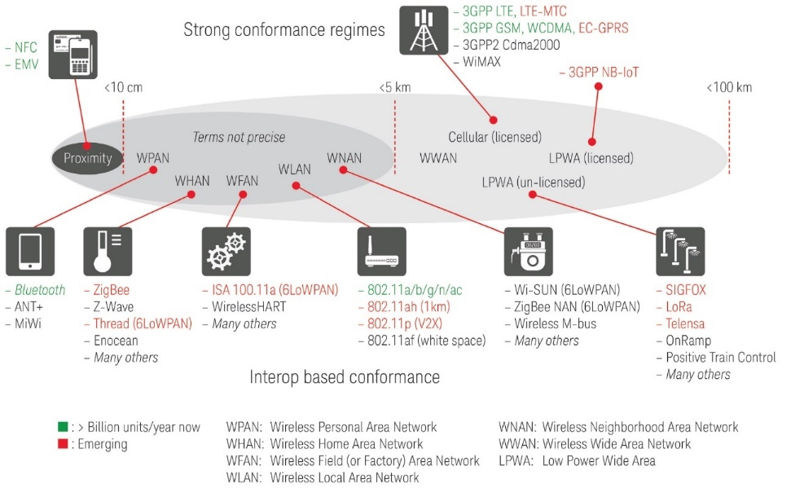

Hình . Chuẩn truyền thông và công nghệ truyền dẫn không dây

Khi nói đến kết nối không dây, có rất nhiều tùy chọn để lựa chọn, nhưng không phải công nghệ nào cũng phù hợp với một dự án cụ thể và không có công nghệ nào là phù hợp với tất cả . Cuối cùng, sự lựa chọn cuối cùng của một công nghệ kết nối (hoặc các công nghệ) cho một dự án phụ thuộc vào nhu cầu và yêu cầu của dự án cụ thể đó.

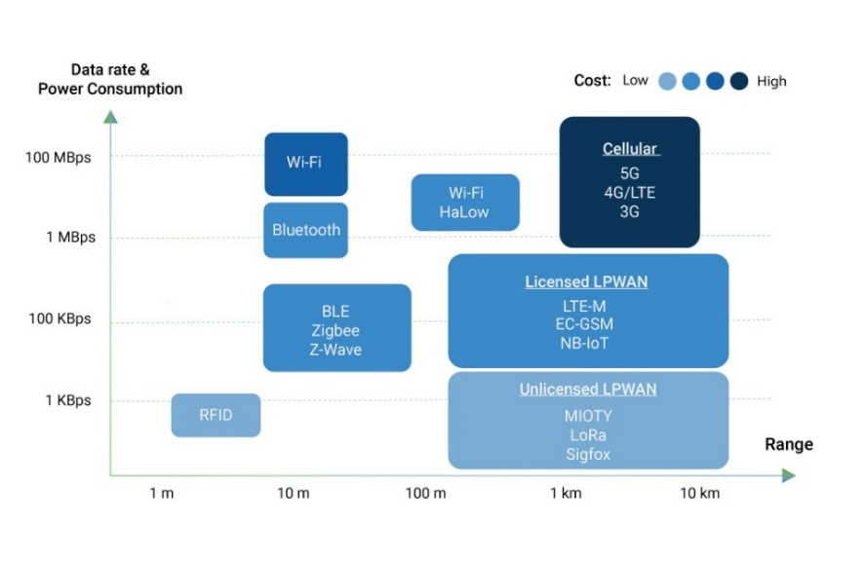

Hình . So sánh tương quan các công nghệ truyền dẫn

### Wi-Fi

*Định nghĩa*:

* Wi-Fi là tên của bất kỳ Mạng cục bộ không dây (WLAN) nào tuân theo tiêu chuẩn IEEE 802.11. Nó thường hoạt động nhất ở băng tần ISM 2,4 và 5 GHz, nhưng các phiên bản mới hơn cũng nhắm mục tiêu các băng tần khác.

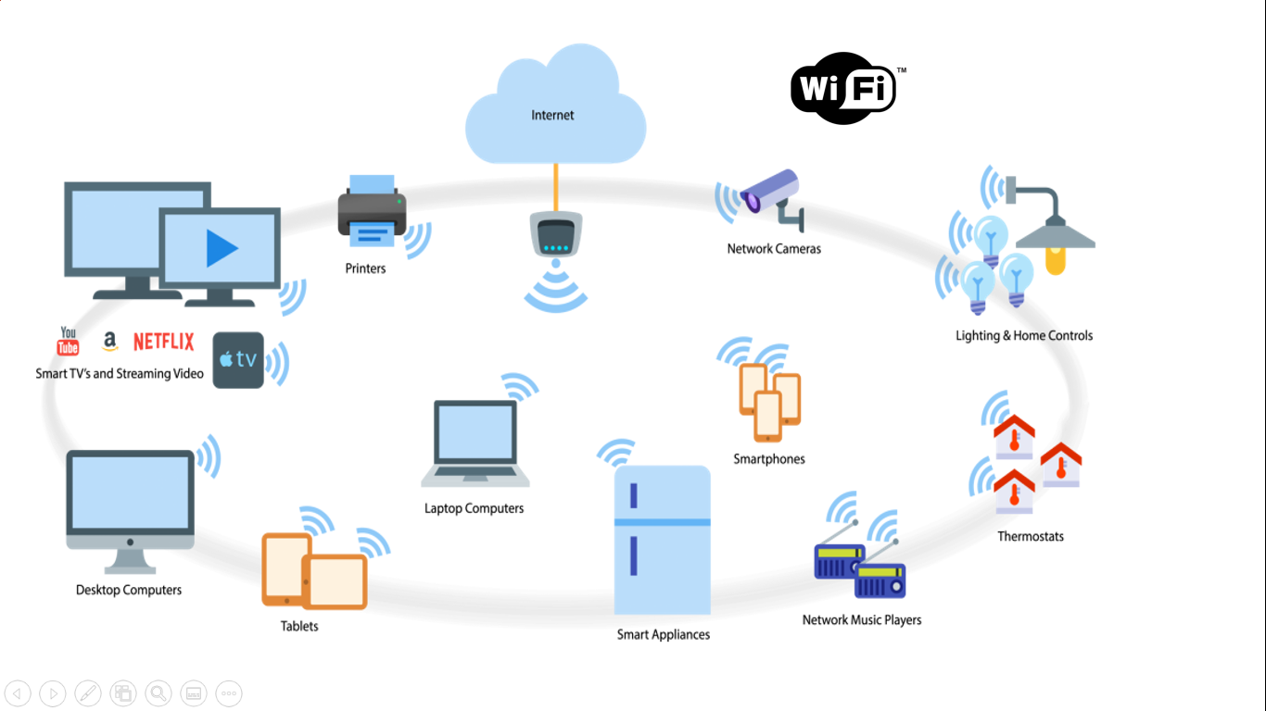

*Chi tiết kĩ thuật*:

* Có nhiều biến thể của Wi-Fi đươc đánh số phiên bản như: Wi-Fi 1 (802.11b), Wi-Fi 2 (802.11a), Wi-Fi 3 (802.11g), Wi-Fi 4 (802.11n), Wi-Fi 5 (802.11ac) và Wi-Fi 6 (802.11ax).
* Các phiên bản phát hành gần đây hơn đã được giới thiệu để nhắm mục tiêu các loại ứng dụng khác nhau bao gồm phạm vi dài hơn, thông lượng cao hơn và phạm vi phủ sóng tốt hơn.
* Cấu trúc liên kết phổ biến nhất được sử dụng trong Wi-Fi là cấu trúc liên kết hình sao, trong đó các nút chỉ có thể giao tiếp với nhau thông qua một trung tâm trung tâm.

*Ứng dụng*:

* Wi-Fi phổ biến trong các ứng dụng liên quan đến việc truyền các tệp lớn và các ứng dụng truyền dữ liệu băng thông cao hơn, chẳng hạn như phát trực tuyến video.
* Trong trường hợp ứng dụng IoT, Wi-Fi được sử dụng phổ biến nhất cho các thiết bị cần kết nối trực tiếp với internet. Tuy nhiên, Wi-Fi không tiêu thụ điện năng thấp và việc sử dụng nó bị hạn chế trong các ứng dụng và thiết bị yêu cầu chạy bằng pin có công suất nhỏ trong thời gian dài.

### Bluetooth

*Định nghĩa*:

* Công nghệ Bluetooth là một giải pháp không dây công suất thấp hoạt động ở băng tần ISM 2,4 GHz. Nó đã mở rộng trong những năm qua và hiện cung cấp sự linh hoạt vượt bậc về phạm vi , băng thông và cấu trúc liên lạc để giải quyết các ứng dụng IoT khác nhau. [4]

*Chi tiết kĩ thuật*:

* Có hai tùy chọn tần số Bluetooth khác nhau : Bluetooth Classic và Bluetooth Low Energy (LE). Bluetooth LE tập trung vào các ứng dụng băng thông thấp liên quan đến việc truyền dữ liệu không thường xuyên giữa các thiết bị.
* Bluetooth LE được biết đến với mức tiêu thụ điện năng rất thấp và sự phổ biến của nó trong điện thoại thông minh, máy tính bảng và PC .
* Bluetooth LE cung cấp tùy chọn để hoạt động trong các cấu trúc liên kết điểm-điểm, hình sao, lưới và quảng bá.

*Ứng dụng*:

* Bluetooth LE phổ biến nhất trong các thiết bị sức khỏe và thể dục, hệ thống chiếu sáng thông minh , hệ thống định vị thời gian thực và các ứng dụng điều hướng trong nhà .

### Công nghệ dựa trên chuẩn IEEE 802.15.4

Các công nghệ IEEE 802.15.4 đề cập đến lớp truy cập cho các mạng khu vực cá nhân không dây tốc độ thấp (LR-WPAN). Bao gồm: Thread, Zigbee, 6LoWPAN,…

Thread và ZigBee là hai công nghệ khác nhau được xây dựng dựa trên đặc điểm kỹ thuật này. Chúng được đặc trưng bởi mức tiêu thụ điện năng thấp và tốc độ dữ liệu thấp. IEEE 802.15.4 được sử dụng chủ yếu cho một lượng nhỏ dữ liệu trong phạm vi thấp trong khi vẫn duy trì mức tiêu thụ điện năng thấp. Mặc dù cấu trúc liên kết hình sao được hỗ trợ, cấu trúc liên kết phổ biến nhất được sử dụng là cấu trúc liên kết lưới.

* Chi tiết hơn về Zigbee:

ZigBee hoạt động dựa trên các thông số kỹ thuật chuẩn IEEE 802.15.4 - một chuẩn giao thức truyền thông vật lý trong công nghiệp hoạt động ở 2.4Ghz thường được sử dụng trong các ứng dụng khoảng cách ngắn và dữ liệu truyền tin ít nhưng thường xuyên.

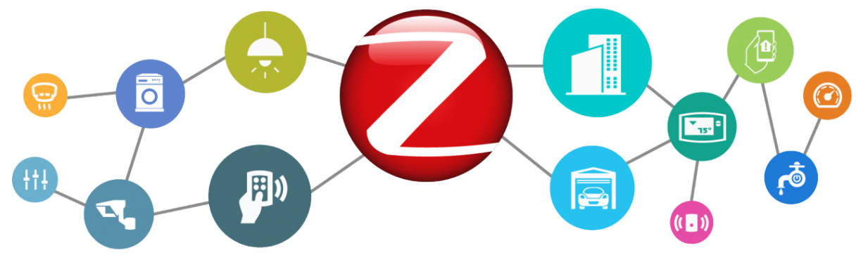

Hình . ZigBee

* Phạm vi cho phép truyền thông trong mạng ZigBee hiện nay từ 75 mét đến khoảng vài trăm mét. ZigBee chủ yếu được sử dụng để tạo ra các mạng có yêu cầu về tốc độ truyền dữ liệu thấp nhưng vẫn đảm đảo về hiệu quả năng lượng và kết nối mạng bảo mật, an toàn.
* Tiết kiệm năng lượng: ZigBee tiêu tốn rất ít năng lượng cho nên sẽ giúp tiết kiệm điện tối đa.
* Dễ dàng mở rộng: số lượng nút tối đa trong mạng là 1024, có thể mở rộng tới 65.000.

ZigBee có thể hoạt động ổn định trong khu vực có mật độ tín hiệu dày đặc và có nhiều tín hiệu gây nhiễu nhờ khả năng đánh giá chất lượng, sự phát hiện năng lượng tiếp nhận và đánh giá kênh rõ ràng.

### Mạng diện rộng công suất thấp

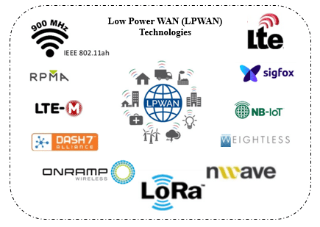

Hình . Các công nghệ mạng diện rộng

Mạng diện rộng công suất thấp (Low Power Wide Area Network) – LPWAN. Nổi bật như: Lora, Sigfox, NB-IoT, LTE-M. Có các đặc điểm: phủ sóng rộng, băng thông thấp, kích thước gói tin nhỏ và tuổi thọ pin dài.

#### LoRaWAN

LoRa viết tắt của Long Range Radio, là công nghệ lớp vật lý được phát triển bởi Semtech. LoRa định nghĩa là công nghệ lớp vật lý, trong khi LoRaWAN viết tắt của Long Range Wide Area Network. LoRaWAN định nghĩa là giao thức MAC hỗ trợ về công suất thấp, tầm xa, dung lượng cao trong LPWAN.

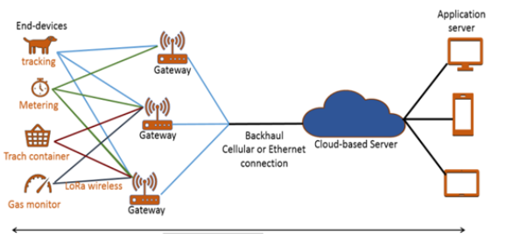

Đặc điểm chính:

* Độ bao phủ LoRa sử dụng kĩ thuật điều chế trải phổ (spread spectrum). Là một biến thể của Chirp Spread Spectrum (CSS) với tích hợp sửa lỗi FEC (Forward Error Correction). Kĩ thuật CSS có thể hiểu như sau. Dữ liệu gốc được băm bằng các xung cao tần, tín hiệu mới có dãy tần số cao tần hơn. Vì sử dụng kĩ thuật điều chế CSS nên có các tính năng quan trọng như là:
  + Có phạm vi rất rộng tương tự như được cung cấp bởi mạng băng tần hẹp.
  + Độ bền cao chống lại nhiễu và tổn thất lan truyền.
  + Toàn bộ thành phố hoặc khu vực đó được bao phủ bởi chỉ một gateway.
* LoRa hoạt động băng tần không cần đăng kí ISM, có các băng con với băng thông: 500 KHz, 250 KHz, 125 KHz. Băng con phụ thuộc quốc gia, khu vực.
* LoRa sử dụng mạng hình sao. Nó tăng dung lượng mạng, giảm độ phức tạp và hiệu quả năng lượng các node.
* LoRaWAN là một giao thức mạng không dây mở do Liên minh LoRa duy trì. LoRaWAN được xây dựng dựa trên LoRa, một định dạng điều chế độc quyền được phát triển bởi một công ty có tên Semtech.

Các trường hợp sử dụng chính:

* LoRaWAN phổ biến trong các ứng dụng thành phố thông minh, chẳng hạn như đồng hồ đo tiện ích thông minh, đồng hồ đỗ xe thông minh và các ứng dụng chuỗi cung ứng và hậu cần như theo dõi tài sản.

#### Sigfox

Sigfox là một công ty được thành lập năm 2010 tại Pháp. Nó cung cấp giải pháp kết nối không dây toàn cầu. Điều này nhằm triển khai giải pháp công nghệ LPWAN trong IoT. Điểm khác biệt là cung cấp các thiết bị tiêu thụ năng lượng thấp nên chi phí thấp. Đã được triển khai hơn 45 quốc gia.

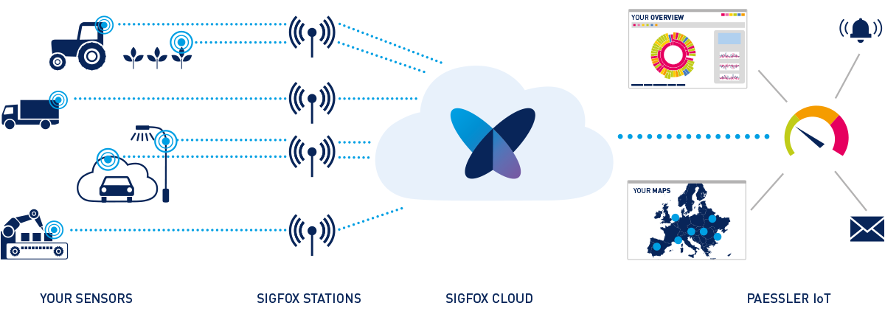

Hình . Công nghệ Sigfox

Sigfox sử dụng băng tần ISM, tại châu Âu là 868 MHz. Bắc Mỹ là 915 MHz và 433 MHz ở châu Á. Ở châu Âu dài tần giữa 868.180 MHz và 868.220 MHz được chia thành 400 kênh 100 Hz trực giao.

* Vì sử dụng băng tần siêu hẹp, SigFox sử dụng băng tần hiệu quả và độ nhiễu thấp. Dẫn đến tiêu thụ điện năng thấp, độ nhạy thu cao, chi phí thiết kế anten thấp.
* Sigfox sử dụng cấu trúc mạng hình sao và được mô tả như hình. Kết nối giữa devices với trạm của Sigfox là vô tuyến.

#### Mạng di động

Bao gồm: 1G, 2G, 3G, 4G và NB-IoT LTE-M, 5G.

- LTE-M (LTE Cat-M1 hoặc Long-Term Evolution for Machines) và NB-IoT (NarrowBand IoT) đều là các tiêu chuẩn công nghệ được phát triển bởi 3GPP (3rd Generation Partnership Project) như là các giải pháp công nghệ dựa trên di động cho các ứng dụng IoT.

* 5G là thuật ngữ bao quát được sử dụng để mô tả thế hệ thứ năm của công nghệ di động, tốc độ cao 2 Gbps (và thậm chí lên đến 100 Gbps trong tương lai).
* Công nghệ 5G cũng hứa hẹn giảm độ trễ và phạm vi phủ sóng rộng hơn (xét về số lượng thiết bị được kết nối đồng thời với mạng).

LTE-M và NB-IoT khác nhau ở một số thuộc tính làm cho mỗi thuộc tính phù hợp với các loại ứng dụng khác nhau.

* NB-IoT lý tưởng cho các ứng dụng đơn giản với mức tiêu thụ điện năng thấp và yêu cầu băng thông thấp, trong khi LTE-M có tốc độ dữ liệu cao hơn và phù hợp nhất cho các ứng dụng thời gian thực và nhiệm vụ quan trọng.
* Sự khác biệt chính giữa cả hai là tốc độ (cao hơn cho LTE-M) và độ trễ (thấp hơn cho LTE-M). NB-IoT và LTE-M hoạt động chủ yếu theo thiết kế trong cấu trúc liên kết hình sao.
* Ứng dụng:
  + NB-IoT bao gồm nông nghiệp thông minh, thành phố thông minh và các ứng dụng đồng hồ thông minh.
  + LTE-M bao gồm các thiết bị hậu cần, chăm sóc sức khỏe như một kênh liên lạc hỗ trợ và trong các ứng dụng ô tô.
* Mặc dù vẫn cần ở gần các khu vực đông dân cư (gần các tháp di động), các công nghệ này sẽ cung cấp kết nối năng lượng thấp, băng thông thấp, năng lượng thấp sẽ cho phép rất nhiều trường hợp sử dụng IoT mới hiện đang bị hạn chế về chi phí.

## Giao thức truyền tin

Có nhiều loại giao thức truyền tin ở tầng ứng dụng như: MQTT, HTTP, CoAP, AMQP, XMPP, DDS….

### MQTT

#### Tổng quan về giao thức MQTT

MQTT - Message Queueing Telemetry Transport. Đây là giao thức mạng Đăng ký – xuất bản để truyền tin giữa các thiết bị. Giao thức chạy qua TCP/IP, thường được sử dụng trong hệ thống Internet of Things với băng thông thấp, độ tin cậy cao và trong điều kiện đường truyền không ổn định.

Giao thức MQTT định nghĩa về nhà môi giới MQTT broker và các máy khách client. Các client sẽ kết nối đến broker, các gói tin giao tiếp được gọi là gói tin MQTT.

*MQTT Broker*:

* Được cung cấp dưới dạng mã nguồn mở hoặc các phiên bản thương mại, có thể đi kèm với các dịch vụ điện toán đám mây.
* Broker sẽ lọc các tin nhắn dựa trên topic, sau đó phân phối các tin nhắn đến các thiết bị/ứng dụng đã đăng ký topic đó.
* Một số MQTT Broker như: HiveMQ , Mosquitto, MQTTRoute, Jmqtt…

*MQTT Client***:**

* Là các thiết bị, ứng dụng Client kết nối đến Broker để thực hiện truyền nhận dữ liệu.
* Client chia thành 2 nhóm: Publisher và Subscriber. Một Client đăng ký nhận dữ liệu được gọi là một Subscriber còn một Client gửi dữ liệu đi được gọi là một Publisher.

*Topic*:

* Mỗi MQTT Client thực hiện truyền/nhận dữ liệu với nhau thông qua các Topic được quản lý bởi Broker.

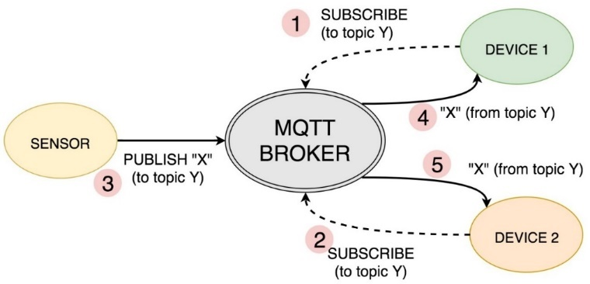

Hình . Giao thức MQTT

Ở đây Device 1 và Device 2 đăng ký (Subscribe) topic Y. Sersor xuất bản (Publish) dữ liệu “X” đến Topic Y. Khi đó, MQTT Broker sẽ là nơi phân phối dữ liệu đến các device đã đăng ký topic đó dưới dạng tin nhắn (message)

* Một message điều khiển MQTT tối thiểu là 2byte dữ liệu, tối đa 256 Megabyte.
* Có 14 kiểu tin nhắn được quy định để kết nối và ngắt kết nối giữa broker và client, xuất bản dữ liệu, xác nhận hoàn thành nhận dữ liệu, giám sát kết nối…
* MQTT gửi thông tin xác thực kết nối ở định dạng văn bản thuần túy, không bao gồm biện pháp bảo mật, xác thực nào. Điều này có thể được khắc phục.

MQTT port không được mã hóa mặc định là 1883, cổng được mã hóa là 8883.

#### QoS

QoS (viết tắt của Quality of Service) là thông số thể hiện mức độ đảm bảo việc truyền nhận các gói tin giữa bên gửi và bên nhận.

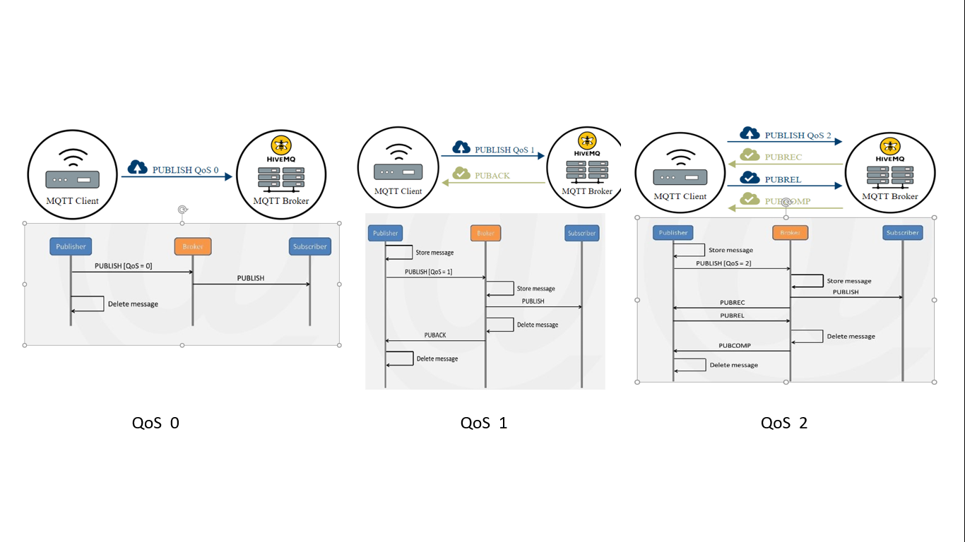

Hình . QoS trong MQTT

* QoS = 0 (at-most-once): mỗi gói tin được gửi đến đích tối đa một lần, phù hợp với những ứng dụng gửi nhiều gói tin, trong đó có thể chấp nhận được khi mất đi một vài gói.
* QoS = 1 (at-least-one): mỗi gói tin được gửi đến đích tối thiểu là một lần, sẽ giải quyết được vấn đề mất gói của QoS = 0.
* QoS = 2 (Exactly-once): mỗi gói tin sẽ được gửi đến đích duy nhất là một lần, không bị mất gói cũng như bị lặp gói. [5]

#### Ưu điểm của giao thức

* Nhẹ và hiệu quả:
  + Các client MQTT rất nhỏ, yêu cầu tài nguyên tối thiểu nên có thể được sử dụng trên các bộ vi điều khiển nhỏ. Tiêu đề tin nhắn MQTT nhỏ để tối ưu hóa băng thông mạng.
  + Là một giao thức kết nối M2M/Internet of Things, MQTT được thiết kế để truyền tải tin nhắn trong các ứng dụng yêu cầu công suất thấp, kích thước bộ nhớ vi điều khiển nhỏ; băng thông thấp; đảm bảo việc truyền nhận các gói tin diễn ra thành công.
* Truyền thông hai hướng:
  + Với giao thức MQTT, các gói tin sẽ được truyền đi theo hai chiều: từ thiết bị đến Broker và từ Broker đến thiết bị.
  + Một Client có khả năng gửi gói tin đến nhiều Client khác trong một lần gửi và nó cũng có thể nhận nhiều gói tin khác nhau từ các Client khác nhau.
* MQTT có thể mở rộng quy mô để kết nối với hàng triệu thiết bị IoT.
* MQTT có 3 mức Quality of Service (QoS) được xác định đảm bảo độ tin cậy trong việc gửi gói tin, vì thế tùy vào mục đích sử dụng để lựa chọn QoS phù hợp.
* Hỗ trợ cho các mạng không đáng tin cậy:
  + Nhiều thiết bị IoT kết nối qua mạng di động không đáng tin cậy. Hỗ trợ của MQTT cho các phiên liên tục giúp giảm thời gian kết nối lại khách hàng với nhà môi giới.
* Hiện nay, các nền tảng điện toán đám mây lớn như Amazon WebService, Google IoT Core, Microsoft Azure,… đều hỗ trợ giao thức MQTT giúp các nhà phát triển dễ dàng thử nghiệm và sử dụng.

### HTTP

HTTP (Hyper Text Transfer Protocol) là một giao thức nằm ở tầng ứng dụng (Application layer) của tập giao thức TCP/IP, sử dụng để truyền nhận dữ liệu giữa các hệ thống phân tán thông qua Internet. HTTP hiện là nền tảng truyền dẫn dữ liệu của ứng dụng duyệt web.

#### Mô hình giao thức

Một phiên làm việc HTTP (gọi là Session) sẽ được diễn ra với client là máy tính của người dùng và serer là máy chủ của website. Mặc định HTTP sẽ được thực hiện thông qua port 80, đây là port chuẩn của giao thức được định nghĩa bởi tổ chức IANA quy định.

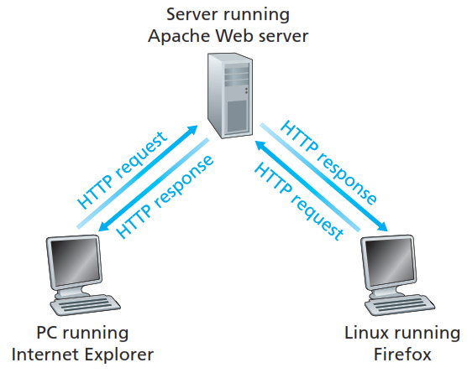

Hình . Giao thức HTTP

Ví dụ khi người dùng truy cập vào địa chỉ: <https://ctt-daotao.hust.edu.vn> . Quá trình của một phiên làm việc HTTP diễn ra như sau:

1. HTTP client thiết lập một kết nối TCP đến server. Nếu thiết lập thành công, client và server sẽ truyền nhận dữ liệu với nhau thông qua kết nối này, kết nối được thiết lập còn gọi là socket interface bao gồm các thông tin: địa chỉ IP, loại giao thức giao vận (chính là TCP), và port (mặc định là 80).
2. Sau khi kết nối thành công, client gửi một HTTP request đến server, gói tin request sẽ chứa đường dẫn yêu cầu (path name)“ Thôngbáolịchthicuốikỳvàgiữakỳ20201-A-AB-B”/DisplayWeb/ DisplayBaiViet? baiviet=36897.
3. Server sẽ nhận và xử lý request từ client, sau đó đóng gói dữ liệu tương ứng và gửi một HTTP response về cho client.
4. Dữ liệu trả về sẽ là một file HTML chứa các loại dữ liệu khác nhau như văn bản, hình ảnh,…
5. Server đóng kết nối TCP. Client nhận được dữ liệu phản hồi từ server và đóng kết nối TCP.

HTTP sử dụng các tác vụ khác nhau được thực hiện bằng những các phương thức chủ yếu sau:

* + GET: để lấy dữ liệu từ một Server bởi việc xác định các tham số trong đoạn URL của yêu cầu.
  + POST: Một yêu cầu POST được sử dụng để gửi dữ liệu tới Server, ví dụ, thông tin khách hàng, file tải lên…bởi sử dụng các mẫu HTML.

Ngoài ra: còn có HEAD, PUT, DELETE, CONNECT, OPTIONS, TRACE…

#### Các gói tin chính trong giao thức

Có hai loại gói tin chính được trao đổi là gói tin yêu cầu gửi từ client đến server gọi là “Request message” và gói tin phản hồi gửi từ server đến client gọi là “Response message”.

1. *HTTP request message*

Gồm 3 phần chính là: Request line, Header và Body. Dữ liệu được chia thành các dòng và định dạng kết thúc dòng là <CR><LF>. Riêng dòng cuối cùng của gói tin sẽ được báo hiệu bằng 2 lần định dạng kết thúc: <CR><LF><CR><LF>.

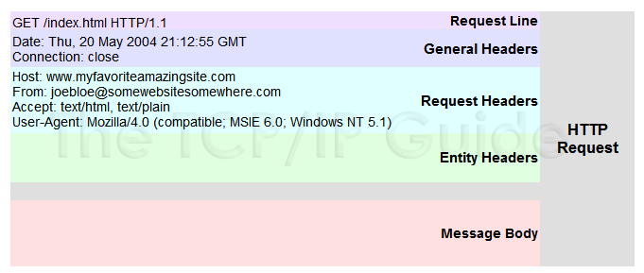

Hình . Bản tin Request

* Request line là dòng đầu tiên của gói HTTP Request, bao gồm 3 trường: phương thức (method), đường dẫn (path – còn gọi là URL hoặc URI cho trường này) và phiên phản giao thức (HTTP version).
* Các dòng Header, các dòng này là không bắt buộc, viết ở định dạng “Name:Value” cho phép client gửi thêm các thông tin bổ sung về thông điệp HTTP request và thông tin về chính client.
* Cuối cùng là phần Body, là dữ liệu gửi từ client đến server trong gói tin HTTP request.

Sử dụng phương thức GET gửi dữ liệu đến server sử dụng chuỗi truy vấn. Trong đó giá trị của các key thường sẽ được cung cấp bởi API từ phía server và client sẽ cung cấp dữ liệu của key thông qua value tương ứng.

Em cũng sử dụng API được thiết kế từ server để app tái sử dụng để tương tác với server.

1. *HTTP response message*

Định dạng gói tin HTTP response cũng gồm 3 phần chính là: Status line, Header và Body.

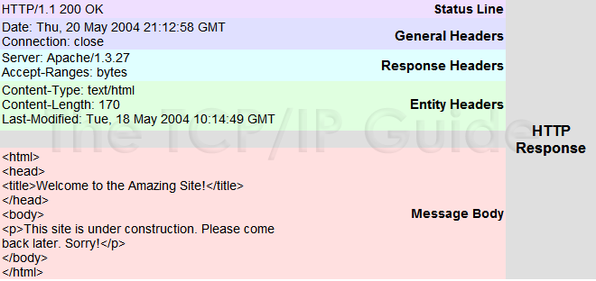

Hình . Bản tin response

* Dòng Status line gồm 3 trường là phiên bản giao thức (HTTP version), mã trạng thái (Status code) và mô tả trạng thái (Status text).
* Các dòng Header line của gói tin response có chức năng tương tự như gói tin request.
* Phần Body là nơi đóng gói dữ liệu để trả về cho client, thông thường trong duyệt web thì dữ liệu trả về sẽ ở dưới dạng một trang HTML để trình duyệt có thể thông dịch được và hiển thị ra cho người dùng.

### CoAP

CoAP - Constrained Applications Protocol là một giao thức truyền tải tài liệu theo mô hình client/server dự trên internet tương tự như giao thức HTTP nhưng được thiết kế cho các thiết bị ràng buộc. Giao thức này hỗ trợ một giao thức one-to-one để chuyển đổi trạng thái thông tin giữa client và server.

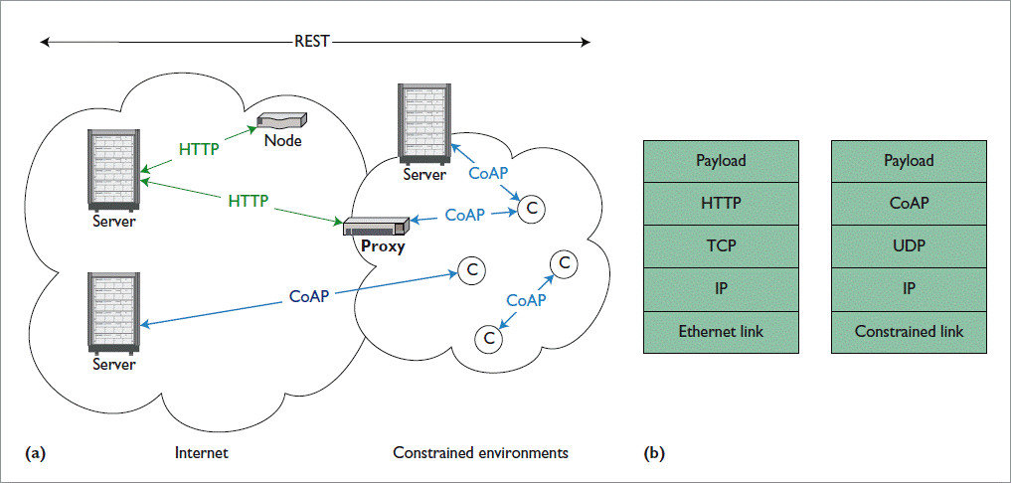

Hình . Giao thức CoAP

Ưu điểm:

* Đây là giao thức đơn giản và sử dụng ít chi phí hơn do hoạt động qua UDP. Điều này giúp đạt được thời lượng pin dài để sử dụng trong hệ thống IoT (Internet of Things) và M2M (Machine to Machine).
* Nó có độ trễ thấp hơn so với HTTP., tiêu thụ ít năng lượng hơn HTTP.
* Nó sử dụng thông điệp ACK và do đó nó trở nên đáng tin cậy như HTTP. Hơn nữa, nó tránh được việc truyền lại không cần thiết.
* CoAP được sử dụng trong các thiết bị thông tin, thiết bị truyền thông và thiết bị điều khiển trong mạng nhà thông minh.

Nhược điểm:

* CoAP là giao thức không đáng tin cậy do sử dụng UDP. Do đó, các thông điệp CoAP đến không có thứ tự hoặc sẽ bị lạc khi chúng đến đích.
* Nó xác nhận mỗi lần nhận tin nhắn và do đó tăng thời gian xử lý. Hơn nữa, nó không xác minh xem tin nhắn nhận được đã được giải mã đúng cách hay chưa.
* Đây là giao thức không được mã hóa như MQTT.

## Lựa chọn phương án

Dựa trên các tiêu chí:

* Mô hình giao tiếp: thiết bị - server
* Phạm vi sử dụng: <100m (Tương đương 1000m2)
* Thông lượng: thấp.
* Tiêu thụ năng lượng: thấp
* Môi trường ứng dụng: Ứng dụng trong nông nghiệp, ngoài trời
* Chi phí: thấp

Em lựa chọn sử dụng Wi-Fi để kết nối từ thiết bị đo đến Server; sử dụng giao thức MQTT cho truyền tin trong hệ thống; sử dụng HTTP để truyền dữ liệu giữa ứng dụng và Server.

# THIẾT KẾ HỆ THỐNG GIÁM SÁT

## Cấu trúc tổng quan

Để đạt được mục tiêu đã đề ra, và dựa trên lựa chọn phương án thực hiện, em đưa ra thiết kế khối hệ thống như sau:

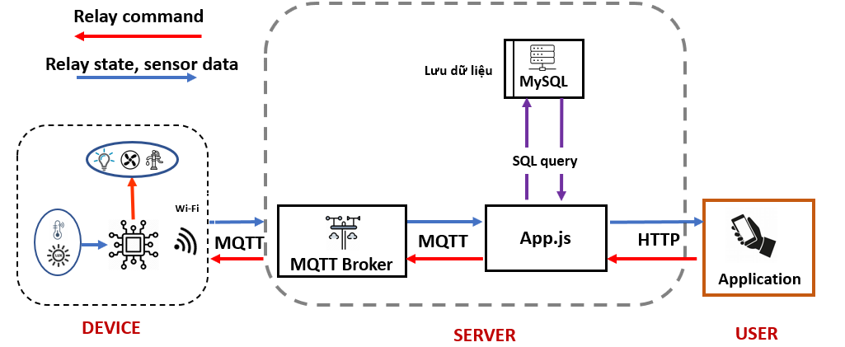

Hình . Cấu trúc hệ thống

Hệ thống gồm 3 phần chính:

1. Thiết bị đo và điều khiển tại hiện trường.
2. Server thu nhận, phân phối và lưu trữ dữ liệu
3. Giao diện người dùng trên điện thoại giám sát, điều khiển từ xa.

Trong đó :

* ***Device (Thiết bị):*** Thiết bị đo và điều khiển gồm STM32F1 có tích hợp truyền thông Wi-Fi để kết nối Internet, giao tiếp với máy chủ qua giao thức MQTT. Thực hiện chức năng:
* Đo các giá trị độ ẩm, nhiệt độ, cường độ ánh sáng; hiển thị lên màn hình quan sát.
* Gửi giá trị đo được đến Server.
* Nhận lệnh và thực hiện quyết định điều khiển từ người dùng qua giao diện điều khiển từ xa.
* ***Server (Máy chủ):*** đảm nhiệm vai trò xử lý và lưu trữ dữ liệu. Là trung gian để device giao tiếp với người dùng, em sử dụng máy tính cá nhân làm server.
* MQTT broker: Ở đây em lựa chọn sử dụng MQTT broker là Mosca Aedes.
* App.js: đây là ứng dụng sử dụng ngôn ngữ Node.js đóng vai trò là MQTT client trên máy chủ, là thành phần trung gian để giúp thiết bị với các thành phần khác trên máy chủ (MySQL, dashboard.php) có thể tương tác gửi dữ liệu với nhau.
* MySQL: để quản lý và lưu trữ cơ sở dữ liệu dữ liệu (bao gồm giá trị cảm biến và trạng thái relay.)
* **USER- Application**: ứng dụng trên điện thoại để người dùng có thể quan sát dữ liệu đo được từ cảm biến, các trạng thái Relay và có thể đưa ra quyết định điều khiển từ xa.

## Sơ đồ khối thiết bị đo

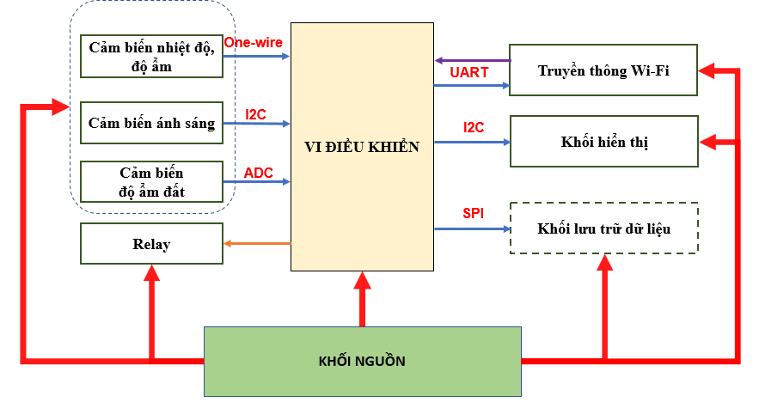

Hình . Sơ đồ khối thiết bị

Thiết bị gồm các khối chính như sau:

1. *Khối vi điều khiển*

Đóng vai trò quan trọng nhất trong hệ thống, thực hiện tính toán giá trị cảm biến, điều khiển relay, giao tiếp khối hiển thị, xử lý tác vụ truyền thông, truyền nhận dữ liệu.

1. *Khối truyền thông Wi-Fi*

Khối truyền thông Wi-Fi có chức năng cung cấp kết nối mạng từ thiết bị thu thập dữ liệu cục bộ tới các cấp trên, cụ thể là cho phép kết nối để truyền dẫn dữ liệu từ thiết bị tới Server.

1. *Khối cảm biến*

Có chức năng thu thập, chuyển đổi các tín hiệu độ ẩm, nhiệt độ, cường độ ánh sáng thành các tín hiệu điện để đưa về vi điều khiển.

1. *Khối Relay*

Thông qua tín hiệu điều khiển từ vi điều khiển để điều khiển các thiết bị công suất lớn như đèn điện, bơm…

1. *Khối lưu trữ dữ liệu (mở rộng)*

Trong quá trình đo, xử lý số liệu và truyền thông, dữ liệu cảm biến đo được sẽ được lưu trữ trong bộ nhỡ ngoài là thẻ SD để có thể sử dụng linh hoạt trong các mục đích khác.

1. *Khối hiển thị*

Được thiết kế để hiển thị các thông số đo được, cho phép quan sát tại hiện trường, được đặt trên thiết bị.

1. *Khối nguồn*

Khối này có chức năng là đảm bảo cung cấp nguồn điện áp cho các khối chức năng khác hoạt động.

## Thiết kế phần cứng thiết bị đo

Để thực hiện chức năng của các khối đã nêu trong hình, và đảm bảo chi phí trong tầm, em đã lựa chọn các thiết bị sau:

* Vi điều khiển STM32F103C8T6 đảm nhận chức năng của khối “Vi điều khiển”.
* BH1750 đảm nhận chức năng “Cảm biến đo cường độ ánh sáng”.
* DHT11 đảm nhận chức năng “Cảm biến nhiệt độ, độ ẩm không khí”.
* Cảm biến Soil Moisture Sensor đảm nhận chức năng “Cảm biến đo độ ẩm đất”.
* ESP-01 đảm nhận chức năng của khối “Truyền thông Wi-Fi”.
* Màn hình OLED 1.3inch đảm nhận chức năng của khối: “Hiển thị”.
* Adapter 12V-2A, IC LM2576 5V, IC ASM1117 3.3V đảm nhận chức năng của khối “Nguồn cung cấp”.
* Relay
* Thẻ nhớ SD

### Lựa chọn thiết bị

#### Vi điều khiển STM32F103C8T6

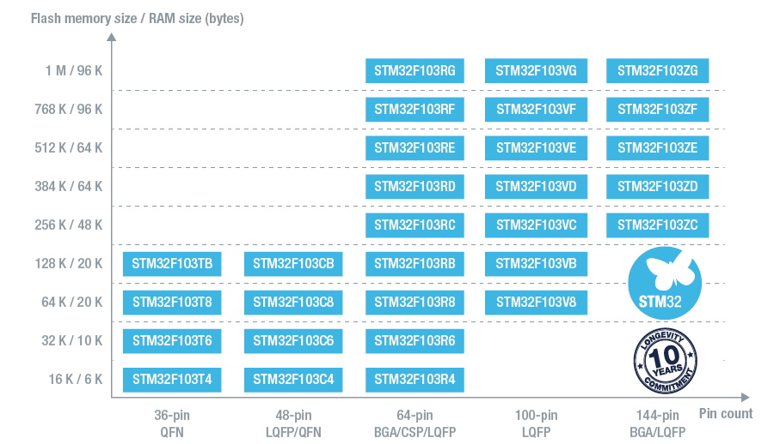

Hình . Họ vi điều khiển STM32F1

Họ dòng hiệu suất mật độ trung bình STM32F103xx kết hợp lõi ARM Cortex-M3 32-bit RISC hiệu suất cao hoạt động ở tần số 72 MHz, bộ nhớ nhúng tốc độ cao (bộ nhớ Flash lên đến 128 Kbyte và SRAM lên đến 20 Kbyte) và một loạt các I/Os nâng cao và các thiết bị ngoại vi được kết nối với hai bus APB. Tất cả các thiết bị đều cung cấp hai bộ định thời 12 bit ADC, ba bộ định thời 16 bit đa năng cộng với một bộ định thời PWM, cũng như các giao diện truyền thông tiêu chuẩn và nâng cao: tối đa hai I2C và SPI, ba USART, một USB và CAN.

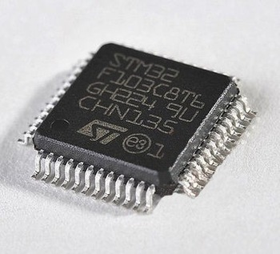

Hình . STM32F103C8T6

Giá thành 60.000VNĐ, khá rẻ. Mạch nạp và công cụ lập trình đa dạng và dễ sử dụng. Cố nhiều loại thư viện lập trình cho STM32 như: STM32snippets, STM32Cube LL, STM32Cube HAL, Standard Peripheral Libraries, Mbed core. Mạch nạp: có khá nhiều loại mạch nạp như: ULINK, J-LINK, CMSIS-DAP, STLINK…

Em đã lựa chọn sử dụng thư viện STM32Cube HAL, phần mềm lập trình và debug STM32CubeIDE và STLink trong quá trình làm đồ án.

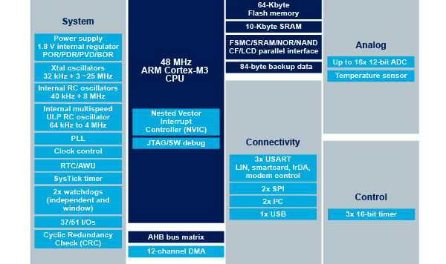

Hình . Cấu trúc lõi của VĐK STM32F1

#### ESP-01

Module ESP-01 của Ai-Thinker với SoC ESP8266EX sản xuất bởi Espressif, hỗ trợ đầy đủ giao thức TCP/IP và vi điều khiển. Nó cho phép các bộ vi điều khiển kết nố với mạng Wi-Fi và thực hiện các kết nối TCP/IP đơn giản bằng các sử dụng các tập lệnh AT commands qua truyền thông nối tiếp. Giá thành rất thấp, chỉ 55.000VNĐ. Espressif cũng cập nhật tập lệnh hỗ trợ cho ESP8266 nên việc sử dụng ngày càng phổ biến.

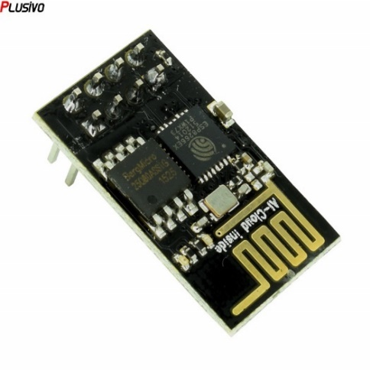

Hình . ESP-01

Module ESP-01 sử dụng chip ESP8266EX, antena, bộ khuếch đại công suất

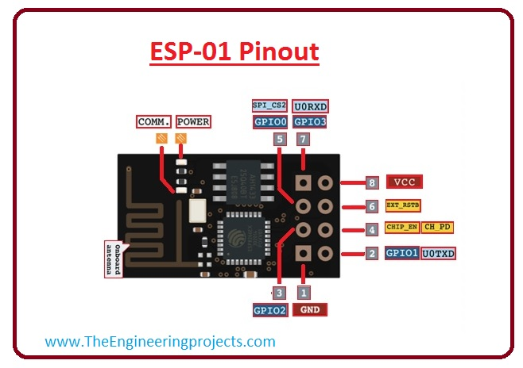

Hình . Sơ đồ chân của ESP-01

Chip ESP8266 tiêu thụ điện năng thấp, yêu cầu điện áp là 3.3V DC, thông thường, sử dụng 80-170mA. Tại một số thời điểm nhất định như khởi động, dòng tiêu thụ cao nhất lên tới 320mA. Nguồn 3.3V DC được cung cấp cho module ESP-01 thông qua VCC và GND, mỗi I/O cung cấp dòng điện 12mA

Bảng . Thông số kỹ thuật ESP-01

|  |  |  |  |
| --- | --- | --- | --- |
| **Thông số** | | **Giá trị** | **Đơn vị** |
| Điện áp hoạt động | | 3,3 ~ 3.6 | V |
| Dòng tiêu thụ | Trung bình | 80 ~ 170 | mA |
| Chế độ ngủ | 10-2 |
| Cực đại | 320 |
| Điện áp ra | | 3,3-5 | V |
| Nhiệt độ hoạt động | | -40 ~125 | oC |

* Mạng : Wi-Fi (IEEE 802.11 b/g/n )
* Ăng-ten : Trên bo mạch PCB theo dõi Tiêu chuẩn : FCC/ CE/ TELEC/ SRRC Dải tần : 2,4G ~ 2,5G (2400 m ~ 2483,5 m)
* Giao thức mạng : IPv4, TCP / UDP / HTTP / FTP
* Giao tiếp : Serial / UART , SDIO, SPI: none

ESP-01 có các thư viện lập trình như firmware sử dụng tập lệnh AT, hoặc viết bằng bộ phát triển phần mềm SDK. Các lệnh AT có thể được đưa ra bằng giao diện UART nối tiếp hoặc bằng cách sử dụng ứng dụng phần mềm bên ngoài (phần mềm kết nối TCP) có thể gửi lệnh qua Wi-Fi bằng cách sử dụng cùng tốc độ truyền đã được thiết lập trên ESP8266.

#### Cảm biến BH1750

BH1750 là cảm biến ánh sáng kỹ thuật số 16 bit được phát triển bởi Rohm Semiconductors, có thể đo chính xác cường độ ánh sáng trên một phạm vi rộng. Cảm biến này có một bảng đột phá bao gồm cảm biến BH1750 cùng với bộ chuyển đổi tín hiệu tương tự sang kỹ thuật số 16 bit.

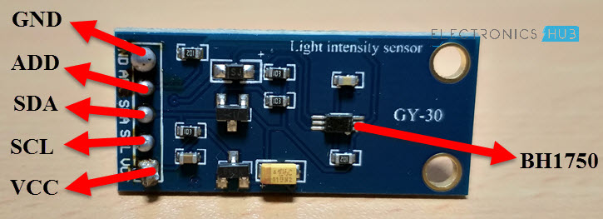

Hình . Cảm biến ánh sáng BH1750

* GND: Pin1 là chân nối đất.
* ADDR: Nó đặt địa chỉ trong giao thức I2C. Kết nối chân này với mặt đất hoặc VCC sau khi chọn địa chỉ qua I2C.
* SDA: Chân địa chỉ dữ liệu nối tiếp truyền dữ liệu qua bus I2C.
* SCL: Nó là một chân đồng hồ nối tiếp để giao tiếp thông qua giao diện I2C.
* VCC: 3.3V-5V.

Một vài đặc điểm:

Bảng . Thông số kỹ thuật của BH1750

|  |  |  |  |
| --- | --- | --- | --- |
| **Thông số** | | **Giá trị** | **Đơn vị** |
| Điện áp hoạt động | | 2.4 ~ 3.6 | V |
| Dòng tiêu thụ | Trung bình | 0.14 | mA |
| Chế độ ngủ | 10-5 |
| Dải đo | | 1 ~ (215 -1) ± 20% | Lux |
| Độ phân giải | | 0.11 ~ 7.4 | Lux |

* Giao thức truyền thông: I2C
* Bộ chuyển đổi độ sáng sang kỹ thuật số tích hợp
* Định dạng đầu ra kỹ thuật số (giúp dễ dàng giao tiếp với bộ vi điều khiển)

BH1750 thường được dùng để đo cường độ ánh sáng của màn hình hoặc đèn nền bàn phím, tự động bật tắt đèn pha, đèn đường. Trong phạm vi đồ án này, em sẽ sử dụng BH1750 để xác định cường độ ánh sáng mặt trời, từ đó điều khiển đèn để cung cấp ánh sáng cho cây trồng.

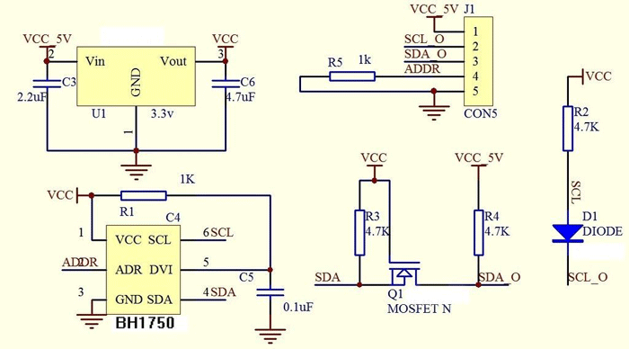

Hình . Mạch nguyên lý BH1750

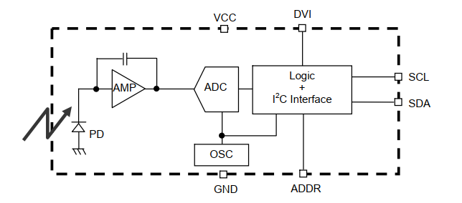

Hình 3.10 Sơ đồ khối BH1750

* Cảm biến sử dụng photodiode (PD) phát hiện phổ ánh sáng tương đương với ánh sáng mắt người nhìn thấy. Photodiode phản ứng với đọ rọi của ánh sáng và trả về giá trị dòng điện tương ứng sau đó đưa qua bộ AMP (bản chất là Integration OPAMP) để chuyển đổi tín hiệu dòng điện thành điện áp đồng thời khuếch đại tín hiệu điện áp lên thành 2,4-3,6 VDC.
* Bộ chuyển đổi tín hiệu tương tự sang số ADC được cấp xung clock bằng bộ thạch anh nội OSC có tần số 320kHz. Tín hiệu sau khuếch đại được đưa qua ADC chuyển thành tín hiệu số với 16 bit dữ liệu.
* Khối Logic I2C Interface có chức năng đồng bộ giá trị đo và thời gian đo thông qua bộ dao động nội OSC. Khối này sử dụng hai thanh ghi chính:
  + Thanh ghi dữ liệu 16 bit chứa giá trị độ rọi ánh sáng sau khi qua ADC, giá trị khởi tạo của thanh ghi này là: “0000 0000 0000 0000”.
  + Thanh ghi thời gian 8 bit chứa giá trị thời gian đo,giá trị khởi tạo của thanh ghi này là "0100 0101".

Khối này cũng nhận vào điện áp DVI (Digital Visual Interface), VDVI =1.65 – 3,6VDC. Khối chứa địa chỉ của thiết bị cho chuẩn giao tiếp I2C, địa chỉ này có giá trị mặc định 7 bit là “010 0011” hay 0x23 trong mã hexa.

#### Cảm biến DHT11

DHT11 là cảm biến thông minh, vừa đo được độ ẩm, vừa đo được nhiệt độ môi trường. DHT11 sử dụng 1 chân data để gửi dữ liệu, vì vậy Vi điều khiển chỉ cần sử dụng 1 GPIO để có thể đọc được dữ liệu cảm biến, tiết kiệm tài nguyên.

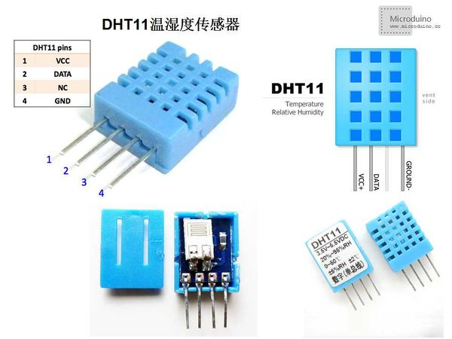

Hình . Cảm biến DHT11

Bao gồm một cảm biến độ ẩm điện dung đo độ ẩm trong không khí.

* Để đo nhiệt độ, nó có một nhiệt điện trở bán dẫn NTC (điện trở giảm khi nhiệt độ tăng và ngược lại). Thời gian phản hồi nhanh và khả năng chống nhiễu.
* Trong DHT11, các hệ số hiệu chuẩn đã được lưu trữ trong Bộ nhớ chương trình OTP, chúng ta chỉ cần gọi các hệ số hiệu chuẩn này trong khi các cảm biến bên trong phát hiện tín hiệu. Nó có thể truyền tín hiệu trong khoảng cách lên đến 20 mét.

Bảng . Thông số kỹ thuật DHT11

|  |  |  |
| --- | --- | --- |
| **Thông số** | **Giá trị** | **Đơn vị** |
| Điện áp hoạt động | 3 ~ 5 | V |
| Dòng tiêu thụ | 2.5 | mA |
| Điện áp ra | 3,3-5 | V |
| Dải đo độ ẩm | 20~80 ± 5 | % |
| Dải đo nhiệt độ | 0 ~ 50 ± 2 | oC |
| Tốc độ lấy mẫu | ≤1 | Hz |

* Chi phí cực thấp (11.000VNĐ)
* Kích thước 15,5mm x 12mm x 5,5mm
* Kết quả đo khá chính xác so với các cảm biến đắt tiền như SHT10, DS18B20…
* *Đo nhiệt độ*

Thermistor về cơ bản là một biến trở có thể thay đổi điện trở của nó khi nhiệt độ thay đổi. Nhiệt điện trở được tạo ra bằng cách thiêu kết các vật liệu bán dẫn, chẳng hạn như gốm hoặc polyme theo thứ tự thay đổi lớn về điện trở với thay đổi nhỏ về nhiệt độ. Khi nhiệt độ thay đổi, có sự thay đổi trong điện trở của nhiệt điện trở bằng sự thay đổi này, chúng ta tìm thấy nhiệt độ của môi trường.

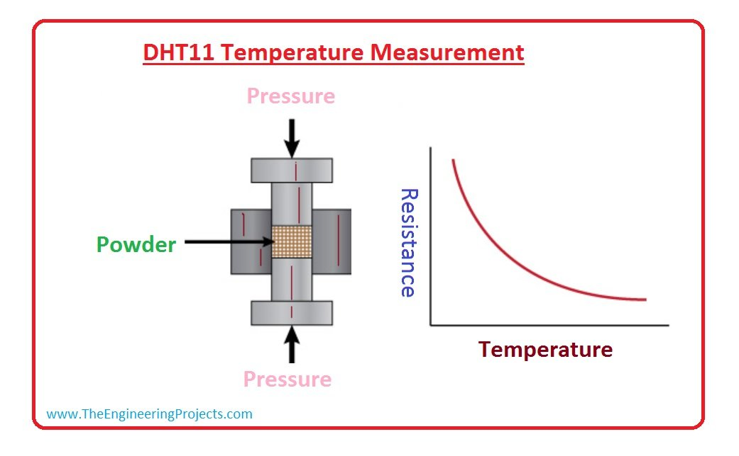

Hình . Đo nhiệt độ bằng DHT11

* *Đo nhiệt độ*

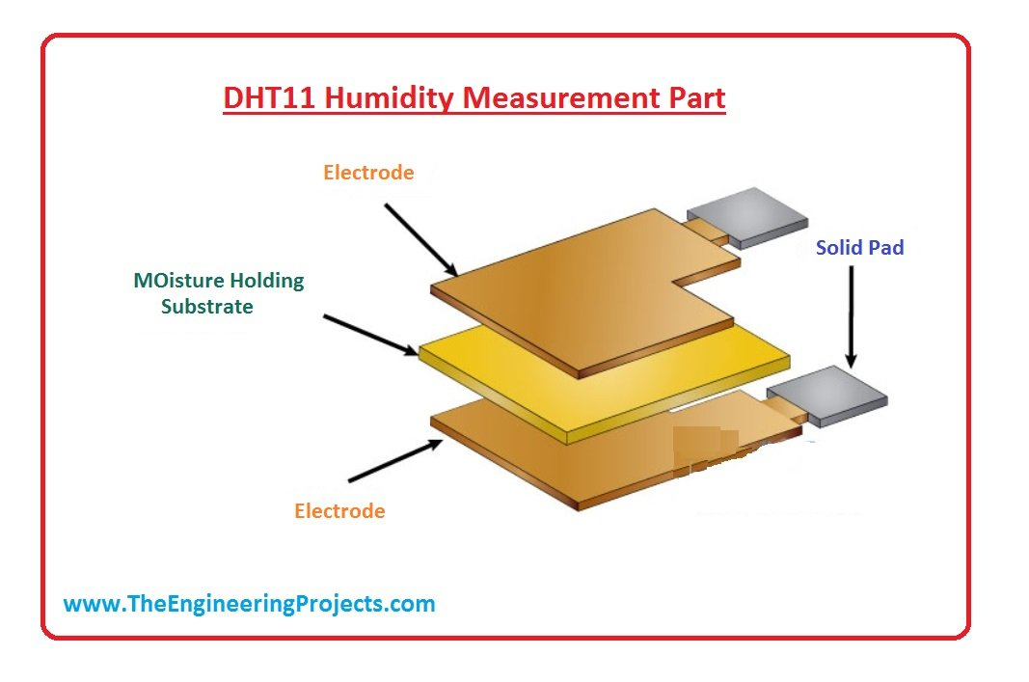

Hình . Đo độ ẩm bằng DHT11

Cảm biến sử dụng thành phần đo độ ẩm, có hai điện cực với chất nền giữ độ ẩm giữa chúng. Khi độ ẩm thay đổi trong môi trường, độ dẫn điện của chất nền thay đổi hoặc điện trở giữa các điện cực thay đổi.

#### Cảm biến soil moisture sensor

Khi module cảm biến độ ẩm phát hiện, khi đó sẽ có sự thay đổi điện áp ngay tại đầu vào của IC LM393. IC này nhận biết có sự thay đổi nó sẽ đưa ra một tín hiệu 0V để báo hiệu. và thay đổi như thế nào sẽ được tính toán để đọc độ ẩm đất.

* Cảm biến độ ẩm đất rất nhạy với độ ẩm môi trường xung quanh, thường được sử dụng để phát hiện độ ẩm của đất
* Khi độ ẩm đất vượt quá giá trị được thiết lập, ngõ ra của module D0 ở mức giá trị là 0V.
* Ngõ ra D0 có thể được kết nối trực tiếp với vi điều khiển như để phát hiện cao và thấp, và do đó để phát hiện độ ẩm của đất.
* Đầu ra Analog AO có thể được kết nối với bộ chuyển đổi ADC.

Bảng . Cảm biến độ ẩm đất

|  |  |  |  |
| --- | --- | --- | --- |
| **Chân** | **Ký hiệu** | **Chú thích** |  |
| 1 | VCC | Chân điện áp vào |
| 2 | DO | Đầu ra tín hiệu số |
| 3 | GND | Đất |
| 4 | AO | Đầu ra tín hiệu tương tự |

* Điện áp hoạt động: 3.3V-5V
* Kích thước PCB: 3cm * 1.6cm
* Led đỏ báo nguồn vào, Led xanh báo độ ẩm.
* IC so sánh : LM393

#### Màn hình OLED 1.3

Màn hình OLED 1.3 inch 128x64 pixel là module màn hình đồ họa đơn sắc mono oled.

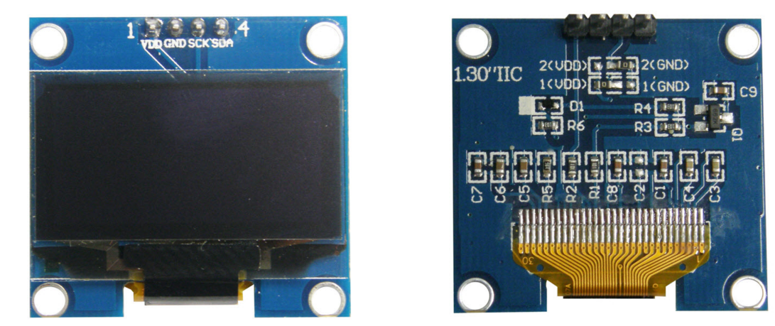

Hình . Màn hình OLED 1.3 inch

* Hiển thị tốt khi ở ngoài trời, chẳng hạn như môi trường ánh sáng mặt trời, và cả cho các ứng dụng công nghiệp hoặc y tế cần góc nhìn rộng và độ sáng cao.
* Nó có 128x64 điểm, góc nhìn rộng, nhiệt độ rộng, độ sáng cao, độ tương phản cao, thời gian phản hồi nhanh.
* Oled có thể tự phát ra ánh sáng, không cần đèn nền, vì vậy mô-đun màn hình oled sẽ mỏng hơn mô-đun TFT, LCD.
* Có SSD1306 driver hỗ trợ để lập trình.

Em lựa chọn sử dụng màn hình OLED 1.3 inch để hiển thị do giá thành rẻ - 60.000VNĐ, giao tiếp chuẩn I2C đơn giản, dễ sử dụng và có thể hiển thị được nhiều dòng, kí tự, nội dung. Hiển thị tốt trong điều kiện quan sát dưới ánh sáng mặt trời.

* Thông số kỹ thuật:

Bảng . Thông số kỹ thuật của màn hình OLED 128x64

|  |  |  |
| --- | --- | --- |
| **Thông số** | **Giá trị** | **Đơn vị** |
| Điện áp | 3.3 ~ 5 | V |
| Công suất tiêu thụ | 0.06 | W |
| Nhiệt độ hoạt động | -30 ~ 70 | 0C |

#### Thẻ nhớ SD

Secure Digital , được viết tắt chính thức là SD, được sử dụng để lưu trữ dữ liệu.

Việc sử dụng bộ nhớ ngoài SD sẽ giúp lưu trữ được nhiều dữ liệu và có thể sử dụng vào các mục đích khảo sát thống kê dữ liệu đo được từ cảm biến nếu quá trình kết nói internet gặp vấn đề.

Sử dụng giao tiếp SPI trong quá trình ghi dữ liệu.

#### Relay

Relay là thiết bị đóng cắt cơ bản, nó được sử dụng rất nhiều trong cuộc sống và trong các thiết bị điện tử. Relay là một công tắc điện từ được vận hành bởi một dòng điện tương đối nhỏ có thể bật hoặc tắt một dòng điện lớn hơn nhiều.

Cấu tạo:

* Cuộn hút: Tạo ra năng lượng từ trường để hút tiếp điểm về phía mình. -Tùy vào điện áp làm việc người ta chia Relay ra DC: 5V, 12V, 24V - AC: 110V, 220V.
* Cặp tiếp điểm: Khi không có từ trường (không cấp điện cho cuộn dây), tiếp điểm 1 tiếp xúc với 2 nhờ lực của lò xo.
  + Tiếp điểm thường đóng: Khi có năng lượng từ trường thì tiếp điểm 3 bị hút chuyển sang 5.

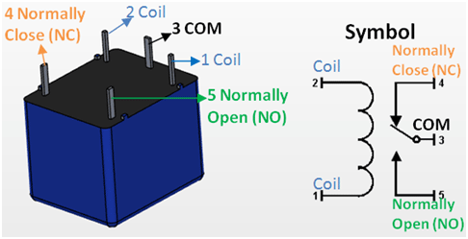

Hình . Relay 5VDC

#### Khối nguồn

Để đáp ứng yêu cầu của cảm biến, khối hiển thị, khối truyền thông và lưu trữ dữ liệu, điều khiển relay em cần có điện áp ở các mức: 5VDC, 3.3VDC

Do đó, em lựa chọn sử dụng Adapter 12V-2A có chức năng chuyển đổi nguồn 220V-50Hz xoay chiều thành 12V-2A một chiều.

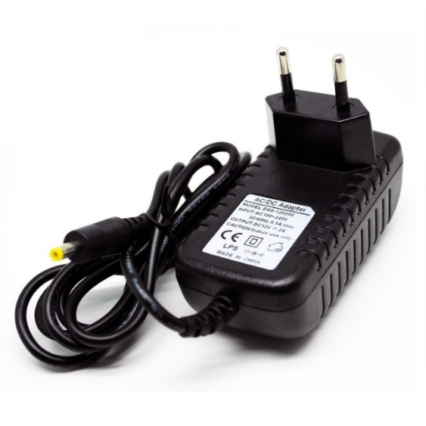

Hình . Adapter 12V-2A

### Thiết kế mạch nguyên lý và mạch in

#### Khối nguồn

Do các khối chức năng hoạt động điện áp vào khác nhau nên em thiết kế khối nguồn với đầu ra 5V, 3.3V DC.

1. Em sử dụng nguồn vào 12VDC/2A từ Adapter.
2. Nguồn vào 12V/2A

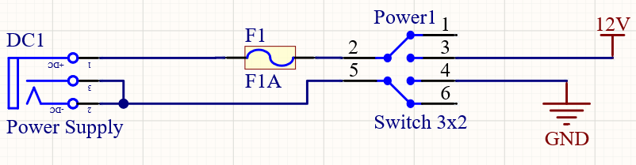

Hình . Đầu vào nguồn Adapter

Nguồn adapter 12VDC, 2A được đưa vào mạch thông qua Jack DC-DC. Cầu chì F1 giúp bảo vệ mạch khi có dòng quá 2A chạy qua. Nút nhấn giữ dùng để bật/tắt thiết bị bằng tay.

1. Mạch tạo nguồn 5V

Nguồn 12V sẽ được tính toán và chuyển đổi xuống mức 5V. Em lựa chọn IC chuyển đổi nguồn LM2576.

Bảng . Thông số kỹ thuật IC LM2576

|  |  |  |  |
| --- | --- | --- | --- |
| **Thông số** | **Giá trị** | **Đơn vị** | **Hình ảnh** |
| Điện áp đầu vào (VIN) | 7 ÷ 40 | V |  |
| Điện áp đầu ra (VOUT) | 4.8 ÷ 5.2 | V |
| Dòng ra tối đa | 3 | A |
| Nhiệt độ hoạt động | -40 ÷ 125 | 0C |

Các chân của IC như sau :

Bảng . Sơ đồ chân IC LM2576

|  |  |  |  |
| --- | --- | --- | --- |
| **Chân** | **Ký hiệu** | **Chú thích** |  |
| 1 | VIN | Chân điện áp vào |
| 2 | VOUT | Chân điện áp ra |
| 3 | GND | Đất |
| 4 | Feedback | Chân phản hồi |
| 5 | ON/OFF | Chân bật tắt |

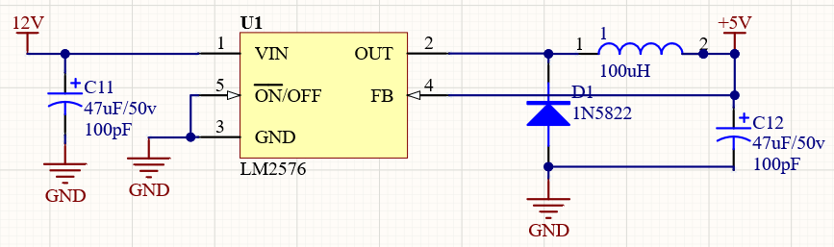

Hình . Mạch tạo nguồn 5VDC

Trong hình trên, nguồn đầu vào được cung cấp tới 2 chân VIN và GND của IC LM2576. Tụ C11 dùng để duy trì sự ổn định đầu vào. Cuộn cảm 100uH làm phẳng dạng song dòng điện đầu ra, làm dòng ra ổn định và tránh sụt dòng trên tải. Tụ C12 giúp ổn định điện áp đầu ra. Diode D1 giúp tránh dòng ngược.

1. Mạch tạo nguồn 3.3V

Bảng . Tính toán cho mạch nguồn 3.3VDC

|  |  |  |
| --- | --- | --- |
| **Thành phần (3.3V)** | **Dòng điện tiêu thụ tối đa (mA)** | **Công suất tiêu thụ tối đa (mW)** |
| Vi điều khiển | 50 | 392 |
| ESP-01 | 320 | 1152 |
| Tổng | 370 | 1544 |

* Để chuyển đổi từ nguồn 5VDC thành 3.3VDC, em sử dụng IC AMS1117

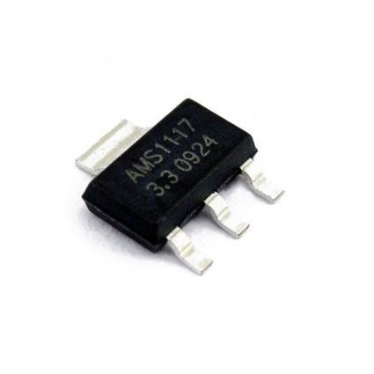

Hình . IC AMS1117

Đây là một loại IC nguồn tuyến tính cho phép chuyển đổi điện áp cung cấp từ bên ngoài thành điện áp 3.3V để nuôi các phần tử khác trong mạch. Dưới đây là một vài các thông số cơ bản cũng như sở đồ nguyên lý của mạch nguồn sử dụng AMS1117.

Bảng . Thông số kỹ thuật AMS1117

|  |  |  |  |
| --- | --- | --- | --- |
| **Thông số** | **Điều kiện** | **Giá trị** | **Đơn vị** |
| Điện áp vào (VIN) |  | 3.3 ÷ 15 | V |
| Điện áp ra (VOUT) | VIN = 4.8V | 3.2 ÷ 3.4 | V |
| Dòng ra tối đa |  | 1 | A |
| Line Regulation (Max) | 1.5V≤(VIN –VOUT)≤12V | 0.2 | % |
| Load Regulation | VIN=4.75V;0≤IOUT≤0.8A | 0.4 | % |
| Nhiệt độ hoạt động |  | -40 ÷ 125 | 0C |

Các chân của IC như sau:

Bảng . Sơ đồ chân AMS1117

|  |  |  |  |
| --- | --- | --- | --- |
| **Chân** | **Ký hiệu** | **Chú thích** | AMS1117 Voltage Regulator 3.3V SMD (10 Pack) - Micro Robotics |
| 1 | VOUT | Chân cấp điện áp ra |
| 2 | GND | Đất |
| 3 | VIN | Chân điện áp vào |

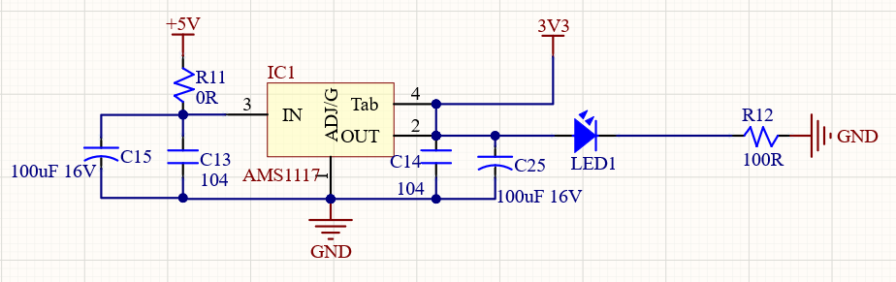

Hình . Mạch tạo nguồn 3.3VDC

Nguồn đầu vào của AMS1117 là nguồn 5VDC. LED1 là đèn báo chỉ thị nguồn. Các trở R11 có giá trị 0Ω dùng để kiểm tra mạch khi gặp sự cố.

Tụ phía đầu vào của AMS1117 sẽ gồm 2 tụ: tụ hoá 100uF 16V lọc các thành phần thấp tần và tụ ceramic 104 lọc các thành phần cao tần khỏi điện áp đi vào IC. Tụ phía đầu ra: sử dụng tụ hoá 100uF 16V nhằm duy trì sự ổn định của vòng feedback cũng như cải thiện ripple cho điện áp đầu ra.

#### Khối MCU

1. Khối Reset

Khối Reset có chức năng khởi động lại vi điều khiển mà không phải ngắt nguồn.

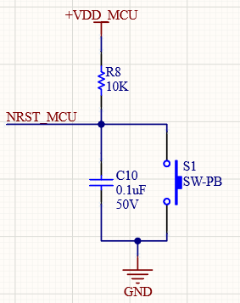

Hình . Khối Reset

1. Khối nạp chương trình

Khối này dùng để nạp chương trình cho vi điều khiển thông qua mạch nạp STLINK V2. Sơ đồ kết nối chân giữa thiết bị và mạch mạch STLINK V2 được mô tả dưới bảng

Bảng . Kết nối STLink với VĐK STM32

|  |  |
| --- | --- |
| **STLink V2** | **STM32F103C8T6** |
| GND | GND |
| SWDIO | DIO |
| SWCLK | CLK |

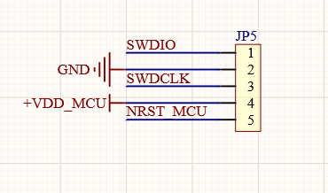

Hình . Khối nạp chương trình

#### Giao tiếp cảm biến và hiển thị

1. Cảm biến DHT11

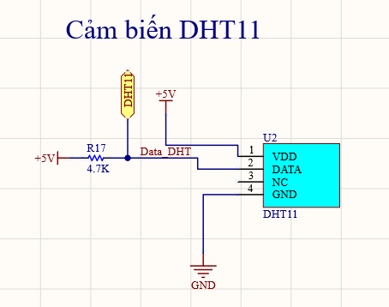

Hình . Kết nối cảm biến DHT11

* Nguồn 5VDC được cấp cho cảm biến hoạt động thông qua hai chân VDD và GND. Điện trở treo 4.7k được sử dụng để kéo đường DATA lên mức cao sẽ đảm bảo loại trừ trạng thái không xác định.
* Khi thực hiện cấp nguồn cho cảm biến hoạt động cần đảm bảo không gửi bất cứ dữ liệu gì cho cảm biến trong giây đầu tiên để tránh trạng thái hoạt động mất ổn định của cảm biến về sau.

1. Cảm biến độ ẩm đất

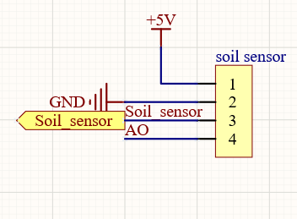

Hình . Kết nối cảm biến độ ẩm đất

Đọc giá trị cảm biến độ ẩm đất bằng bộ chuyển đổi ADC của Vi điều khiển, vì vậy chỉ cần sử dụng 1 chân data digital để đọc.

1. Cảm biến ánh sáng BH1750 và màn hình OLED

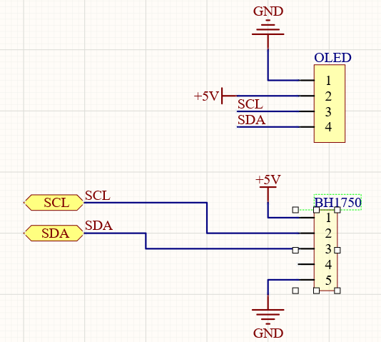

Hình . Kết nối màn hình OLED và cảm biến BH1750

Cảm biến BH1750 và màn hình OLED sử dụng chuẩn I2C để giao tiếp với vi điều khiển, vì vậy chỉ cần kết nối trực tiếp chân SCL và SDA của cảm biến với chân SCL và SDA của vi điều khiển.

#### Nút ấn điều khiển

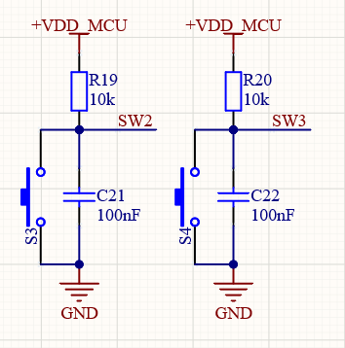

Hình . Khối nút ấn điều khiển

#### Giao tiếp với thẻ nhớ SD card

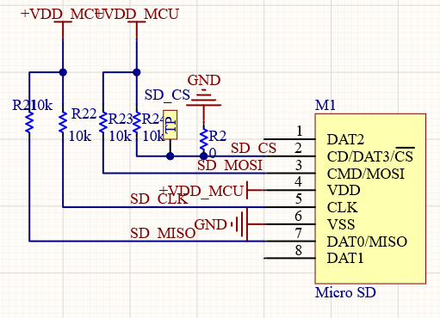

Hình . Kết nối thẻ nhớ SD

Thẻ nhớ SD dùng chuẩn SPI để giao tiếp với vi điều khiển.

#### Khối truyền thông Wi-Fi

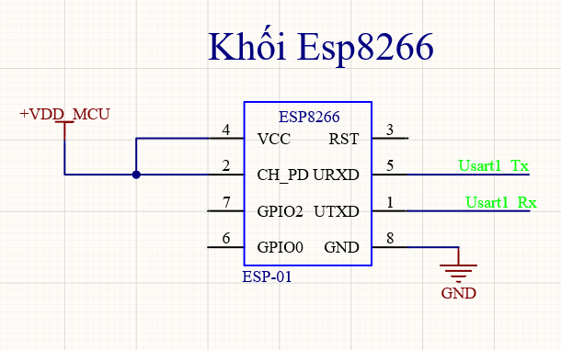

Hình . Kết nối ESP-01

#### Khối relay

Từ chân điều khiển Relay được đưa ra từ vi điều khiển. Cho phép opto quang dân. tại đây sẽ có tín hiệu dòng điện tại cực điều khiển của tranzito, lúc này tranzito sẽ dẫn khiến cuộn hút của Relay hút và Relay bật.

Lưu ý : Cần thêm linh kiện quan trọng như Opto quang, Diode D1 và điện trở R28.

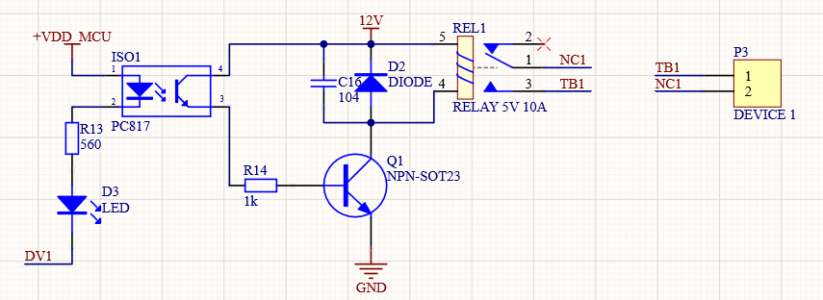

Hình . Khối relay

* Opto quang có nhiệm vụ bảo vệ vi điều khiển tránh điện áp đánh ngược về từ Relay. Cách ly ngoại vi ra khỏi vi khối điều khiển.
* Diode D1 có nhiệm vụ bảo vệ Tranzito. Trường hợp đóng cắt Relay, từ trường trong cuộn hút vẫn còn và sinh ra điện theo phương trình:

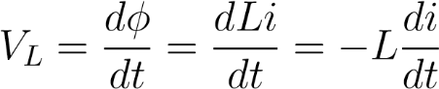

Thời gian xả từ trường trong cuộn hút rất nhanh sẽ sinh ra điện áp rất lớn. Điện áp này sẽ đánh thủng Tranzito và đánh ngược về vi điều khiển. Mặc dù có opto quang cách li để điện áp này không về khối MCU được nhưng sẽ vẫn hỏng tranzito. Vì vậy cần có diode D1 mắc ngược để tạo mạch kín và chống xung ngược bảo vệ tranzito.

Điện trở R28 được chọn là giá trị 1k vì với giá trị đó, tranzito sẽ hoạt động ở chế độ bão hòa cho phép mở cực đại và điện áp ra từ vi điều khiển chỉ cho phép tranzito đóng mở chứ không hoạt động ở chế độ khuếch đại.

Tranzito được chọn là C1815 có thông số như sau:

* *VCEsat* = 0*.*25*V*
* *VBEnguong* = 1*.*45*V*
* *β* = 100
* Điện trở của Relay là 100Ω

Ta có thể tính được điện áp của chân C của tranzito:

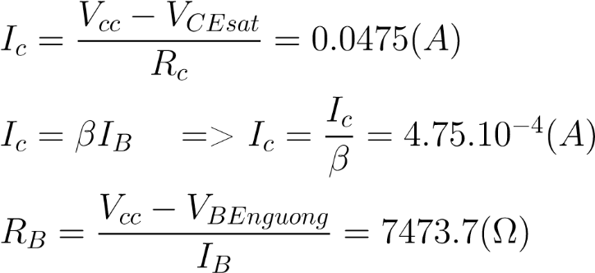

Như vậy, chỉ cần chọn *RB <* 7473*.*7Ω thì tranzito sẽ hoạt động ở chế độ bão hòa.

#### Mạch in

* *Mạch dao động thạch anh*

Với mạch dao động thạch anh, 2 đường dây dao động phải được đi theo hình dáng đối xứng với nhau, giúp cho tần số dao động ổn định hơn. Nếu muốn tránh nhiễu tốt hơn nữa thì nên sử dụng groundshielding.

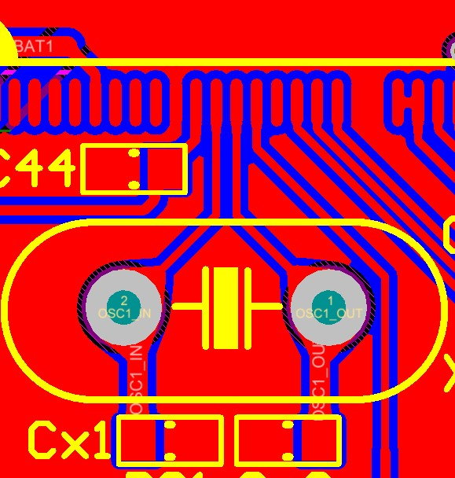

Hình . Mạch dao động thạch anh

*Mạch nguồn 3.3V* :

Theo nguyên tắc, bất kỳ chân nguồn nào của các IC trên mạch đều nên có tụ lọc, và các đường nguồn bao giờ cũng phải đi qua các chân tụ trước khi vào chân nguồn, ví dụ như ở layout hình với IC PL2303HX

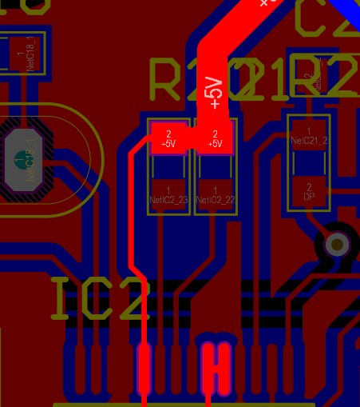

Hình . Đi dây mạch nguồn 3.3V

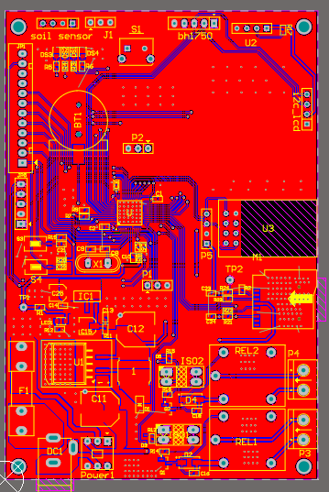

Hình . Bản vẽ PCB

Khu vực không phủ đồng góc trái bên dưới để cách ly khu vực Relay với toàn bộ mạch để tránh nhiễu với điện áp cao.

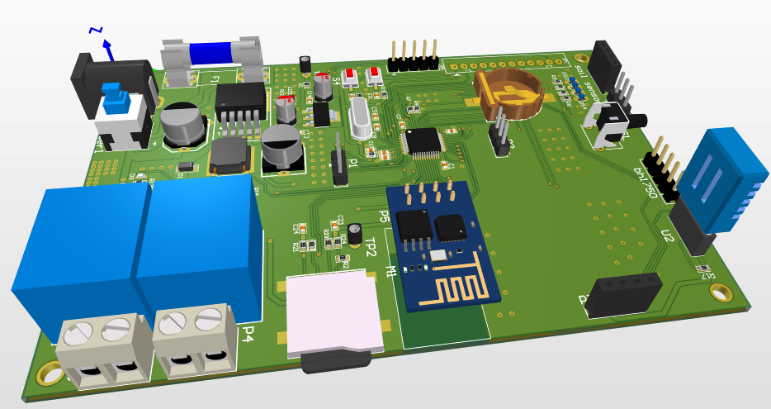

Hình . Mô hình 3D của mạch

## Thiết kế phần mềm cho thiết bị đo

### Lưu đồ thuật toán

*Chương trình chính:*

Kịch bản của chương trình như sau:

* Sau khi khởi tạo hệ thống, sẽ khởi tạo cảm biến, kết nối Wi-Fi, tạo kết nối với MQTT broker, Subscribe topic “Relay state”.
* Chương trình sẽ thực hiện vòng lặp gồm:
* Đọc giá trị cảm biến và tính toán rồi hiển thị lên màn hình.
* Kiểm tra biến đếm: Sau 50s sẽ gửi dữ liệu lên topic “Data Sensor” 1 lần;
* Kiểm tra biến đến Rl_count để nhận biết thay đổi và gửi trạng thái đồng bộ lên Topic Relay state;
* Kiểm tra dữ liệu trong buffer có lệnh điều khiển từ người dùng không để điều khiển relay.
* Chương trình ngắt phục vụ ngắt sẽ được kích hoạt khi có ngắt tại chân điều khiển (được cài đặt là một nút ấn đến Pin của VĐK). Khi nút ấn được nhấn, relay sẽ bật, sau đó sẽ chạy chương trình gửi trạng thái Relay lên server.

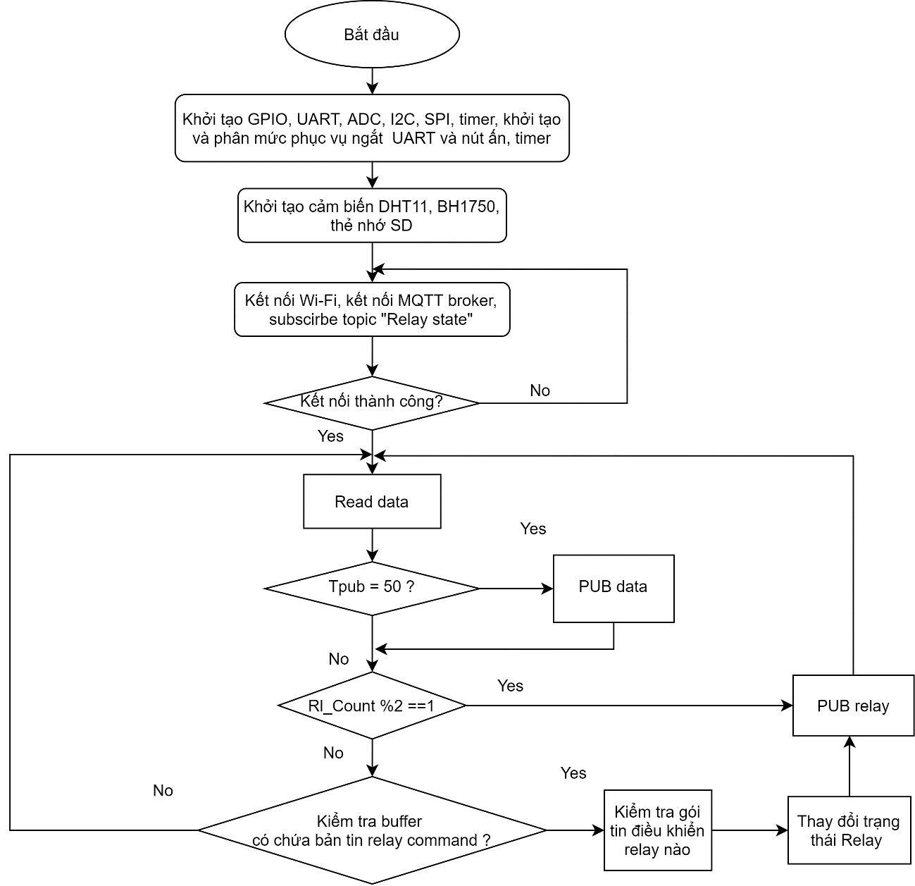

Hình . Lưu đồ thuật toán chương trình chính

*Các chương trình con*: thực hiện các công việc: đọc dữ liệu cảm biến và ghi vào thẻ nhớ; Publish dữ liệu, Publish trạng thái Relay.

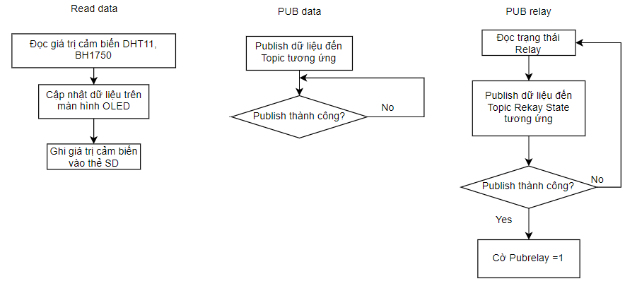

Hình . Lưu đồ thuật toán chương trình con

*Các chương trình phục vụ ngắt:*

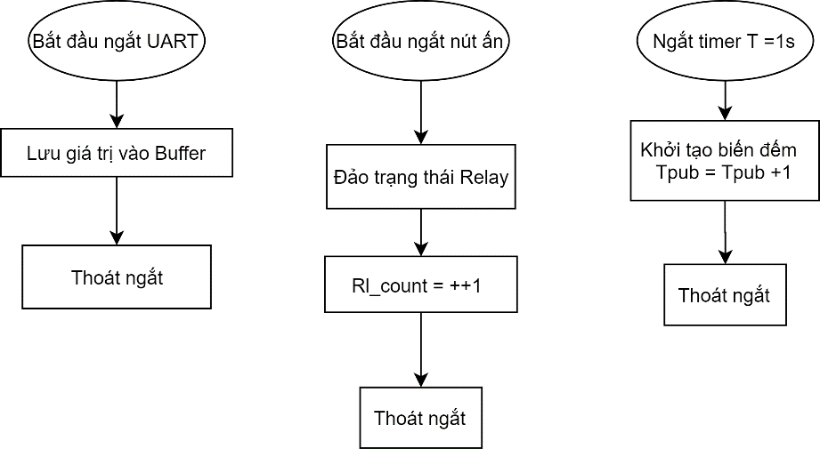

Hình . Chương trình phục vụ ngắt

* Khi tác động vào nút ấn, chương trình phục vụ ngắt ngoài sẽ được thực hiện: Bao gồm đảo trạng thái relay, tăng biến đếm. Trong vòng lặp chương trình chính, em sẽ kiểm tra biến này để thực hiện chương trình gửi trạng thái Relay.
* Có ngắt nhận UART để nhận giá trị từ ESP-01 bao gồm các gói tin kết nối Wi-Fi và các gói tin trả về từ Server.

### Giao tiếp với cảm biến BH1750

BH1750 có 6 chế độ đo bao gồm:

* Chế độ 1: Continuously H-Resolution Mode (Mã lệnh 0x10). Chế độ này có độ phân giải 1 lux và thời gian mỗi chu kỳ đo là 120ms.
* Chế độ 2: Continuously H-Resolution Mode2 (Mã lệnh 0x11). Chế độ này có độ phân giải 0.5 lux và thời gian mỗi chu kỳ đo là 120ms.
* Chế độ 3: Continuously L-Resolution Mode (Mã lệnh 0x13). Chế độ này có độ phân giải 4 lux và thời gian mỗi chu kỳ đo chỉ còn 16ms.
* Chế độ 4: One Time H-Resolution Mode (Mã lệnh 0x20). Giống chế độ 1 nhưng chỉ đo 1 lần sau đó sẽ tự động tắt nguồn. Đây là chế độ tiết kiệm năng lượng.
* Chế độ 5: One Time H-Resolution Mode2 (Mã lệnh 0x21). Giống chế độ 2 nhưng chỉ đo 1 lần sau đó sẽ tự động tắt nguồn. Đây là chế độ tiết kiệm năng lượng.
* Chế độ 6: One Time L-Resolution Mode (Mã lệnh 0x23). Giống chế độ 3 nhưng chỉ đo 1 lần sau đó sẽ tự động tắt nguồn. Đây là chế độ tiết kiệm năng lượng.

Em chọn sử dụng chế độ 1 theo khuyến nghị của nhà sản xuất.

Sử dụng chuẩn giao tiếp I2C, ở đây STM32F103C8T6 đóng vai trò là Master, BH1750 đóng vai trò là Slave. Chọn chế độ 1, đặt địa chỉ ở mức logic thấp “ADDR =L”.

* Master cài đặt chế độ đọc dữ liệu Slave.



Hình . Khung truyền tín hiệu giao tiếp BH1750

Theo đúng nguyên lý hoạt động của chuẩn I2C, để bắt đầu, Master tạo ra một START condition (ST) trên đường SDA, nếu đường truyền đang rảnh, Master sẽ tiếp tục phát đi địa chỉ của Slave cần giao tiếp cùng với bit W =0 (ghi) theo định dạng như sau: SLA+W (bằng 1 byte). Nếu Slave đáp lại bằng một ACK trong xung giữ nhịp thứ 9, Master sẽ tiếp tục gửi 1 byte là mã lệnh của chế độ 1 trên SDA. Master sẽ phát đi một STOP condition (SP), cuộc gọi kết thúc.

Chờ cho bước này hoàn tất trong khoảng 120ms.

* Master đọc dữ liệu trong thanh ghi dữ liệu của Slave.

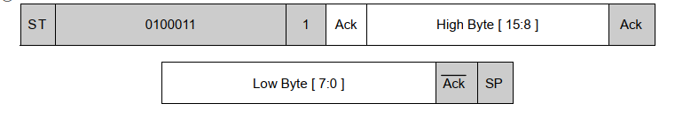

Hình . Đọc dữ liệu trong thanh ghi dữ liệu của slave

Tương tự như ở bước truyền chế độ, Master gửi đi tín hiệu ST, 7 bit địa chỉ kèm 1 bit đọc R=1. Master chờ ACK phản hồi của Slave sau đó tiến hành nhận dữ liệu gồm 2 byte từ slave, trong đó byte có trong số cao sẽ được truyền đi trước. Sau khi nhận byte đầu tiên, Master phát tín hiệu Ack để slave tiếp tục gửi dữ liệu. Master sẽ phát tín hiệu Non-ACK để thông báo đã nhận đủ số byte và phát SP để kết thúc quá trình nhận 2 byte dữ liệu.

Giá trị đo mới này sẽ được cập nhật vào bộ nhớ đệm của Master, quá trình này cần 120ms để hoàn tất.

Giả sử 2 byte mà Master nhận được là “10000011­ _ 10010000” thì giá trị độ rọi được tính như sau:

BH1750_lux = ( 215 + 29 + 28 + 27 + 24 ) / 1.2 = 28067 lux

Các bước để đọc dữ liệu từ cảm biến BH1750:

* Cấp nguồn cho cảm biến.
* Mặc định chế độ nguồn Power down.
* Khởi tạo hàm BH1750_Start bao gồm: Power On, Reset thanh ghi dữ liệu, Chọn chế độ đọc dữ liệu (Chế độ 1).
* Bắt đầu đọc dữ liệu từng byte.

Sau 2 byte, Master gửi tín hiệu NACK, dừng đọc chờ trong 120ms và quay lại chu trình đọc dữ liệu nếu không có ngắt.

### Giao tiếp với cảm biến DHT11

DHT11 là cảm biến sử dụng giao tiếp 1 dây, mỗi khi muốn đọc dữ liệu, vi điều khiển gửi tín hiệu yêu cầu đọc và đợi dữ liệu gửi về từ cảm biến.

Trình tự đọc dữ liệu từ cảm biến gồm 2 bước:

* Bước 1: Gửi tín hiệu muốn đo (Start) tới DHT11, sau đó đợi DHT11 phản hồi.
* Bước 2: Sau khi đã giao tiếp được với cảm biến, cảm biến gửi lại 5 byte dữ liệu và đọc giá trị đó, ta có được giá trị độ ẩm, nhiệt độ.

1. *Khởi tạo cảm biến:*

* Đặt pin (dữ liệu) làm đầu ra.
* Kéo pin thấp trong ≥ 18ms.

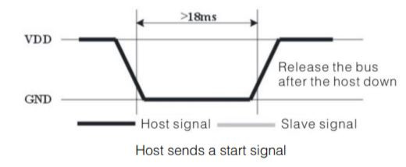

Hình . Tín hiệu khởi tạo cảm biến

* Vi điều khiển đặt pin data thành đầu vào. Sau khoảng 25-40us, DHT sẽ bắt đầu gửi tín hiệu phản hồi. DHT11 sẽ kéo tín hiệu xuống thấp trong 80us và cao khoảng 80us. Sau khi kiểm tra đúng, cảm biến sẽ được khởi tạo và sẽ gửi dữ liệu đến vi điều khiển.

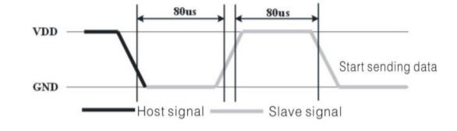

Hình . Phản hồi của DHT11

1. *Đọc giá trị cảm biến*

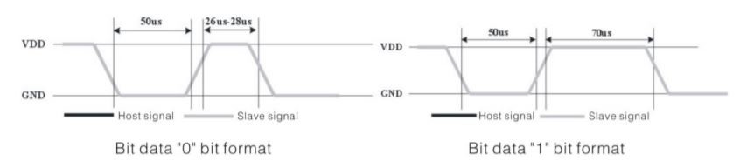

Hình . Tín hiệu data của DHT11

DHT11 sẽ gửi 40 bit dữ liệu. Quá trình truyền mỗi bit bắt đầu với mức điện áp thấp kéo dài 50us, độ dài của tín hiệu quy định bit là 0 hay 1.

* Độ dài của mức điện áp cao vào khoảng 26-28 us , bit là "0".
* Độ dài là khoảng 70 us , thì bit là "1".

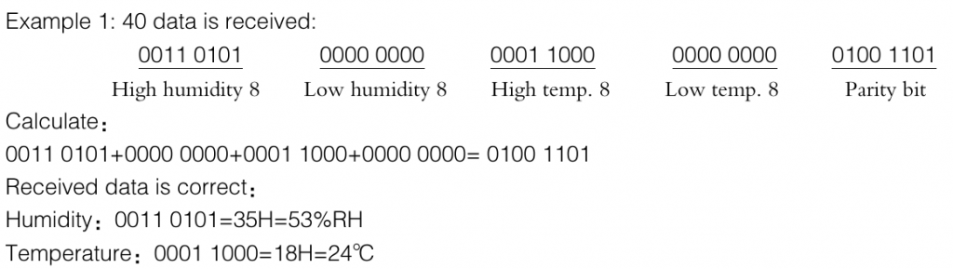

Hình . Tính toán giá trị cảm biến DHT11

* 40 bit gửi bởi DHT11 như sau DỮ LIỆU = 8 bit dữ liệu số nguyên độ ẩm + 8 bit số thập phân độ ẩm + 8 bit dữ liệu số nguyên nhiệt độ + 8 bit dữ liệu số thập phân nhiệt độ + 8 bit checksum.
* Nếu Byte Checksum = (8 bit cuối) (Byte1 +Byte2 +Byte3 + Byte4) thì giá trị độ ẩm và nhiệt độ là chính xác, nếu sai thì kết quả đo không có nghĩa.
* Đối với cảm biến DHT11, thời gian là rất quan trọng, vì vậy dùng 1 timer để tạo ra đơn vị thời gian trong quá trình đọc cảm biến.

Lập trình vi điều khiển đọc dữ liệu:

* Chờ cho pin cao để đo thời gian.
* Sau 40 µs, nếu pin thấp thì là bit 0 (Do bit 0 kéo dài 26-28µs); nếu pin cao là bit 1.
* Chờ pin xuống thấp để chuyển đọc bit tiếp theo.

### Đọc giá trị độ ẩm đất

Cảm biến độ ẩm đất với đầu ra là tín hiệu điện áp, sử dụng bộ chuyển đổi ADC tích hợp trong vi điều khiển để đọc giá trị này.

Lựa chọn độ phân giải 12bit, chế độ chuyển đổi đơn và liên tục, sử dụng phương pháp PollForConversion, thăm dò ADC và đợi quá trình chuyển đổi kết thúc.

### Giao tiếp với OLED bằng SSD1306 driver

Khởi tạo I2C ở chế độ fastmode: 400.000

Sử dụng tương tự như BH1750.

Driver SSD1306 hỗ trợ các font chữ và cỡ chữ. Ngoài ra còn có các chế độ nền, xóa, cuộn, lật…

### Giao tiếp với khối truyền thông Wi-Fi ESP-01

#### Các gói tin cơ bản trong giao thức MQTT

Một số giá trị trong gói tin:

|  |  |  |  |  |
| --- | --- | --- | --- | --- |
| connect | Pingcontrol | Pingload | ProtocolName | Level |
| 0x10 | 0xC0 | 0x00 | MQTT | 0x04 |
| flag | KeepAlive | ClientID | Publishcon | SubscribeCon |
| 0x02 | 60 | Vuhoanglan | 0x30 | 0x82 |

Các bản tin sử dụng chính bao gồm:

* Gói tin Connect broker
* Gói tin Subscribe
* Gói tin Publish
* Gói tin Ping (Duy trì kết nối)

#### Sử dụng tập lệnh AT thực hiện kết nối MQTT

Khối truyền thông Wi-Fi ESP-01 giao tiếp với vi điều khiển thông qua giao tiếp UART. Module này thì nhà sản xuất đã nạp sẵn firmwave AT command với tốc độ baud là 115200.

Một số lệnh AT

Bảng . Tập lệnh AT cơ bản

|  |  |  |
| --- | --- | --- |
| Lệnh | Chức năng | Mô tả |
| AT+RST | Restart ESP |  |
| AT+MODE | Cài đặt chế độ hoạt động | Hoạt động ở 3 chế độ:  MODE =1 station  MODE =2  MODE =3 |
| AT+CWJAP = <ssid>,<passwd> |  |  |

Tập lệnh AT cho TCP/IP

Bảng . Tập lệnh AT cho kết nối TCP/IP

|  |  |  |
| --- | --- | --- |
| Lệnh | Chức năng | Ví dụ |
| AT+CIPSTART | Thiết lập kết nối TCP/ UDP/ SSL | AT+CIPSTART=<type>,<addr>,<port>; |
| AT+CIPMUX | Chế độ kết nối đơn kênh (=0), đa kênh (=1) | AT+CIPMUX=0 |
| AT+CIPSEND | Gửi dữ liệu | AT+CIPSEND=<length>  Sau đó gửi dữ liệu |
| AT+CIPCLOSE | Đóng kết nối |  |
| +IDP | Nhận dữ liệu |  |
| AT+PING |  | AT+PING="192.168.1.1" |

Khi tiếp nhận tập lệnh AT, ESP sẽ phản hồi, dựa vào kiểm tra phản hồi để kiểm soát quá trình kết nối.

Bước 1: Khởi tạo:

* AT+RST: khởi động lại module
* AT+CWMODE: Cài đặt chế độ; lựa chọn 1.

Bước 2: Kết nối mạng Wi-Fi:

* AT+CWJAP=<ssid>, <password> để connect mạng Wi-Fi.

Bước 3: Tạo kết nối đến broker MQTT:

* AT+CIPMUX = <mode> Đặt số lượng kênh kết nối
* AT+CIPSTART: Yêu cầu ESP kết nối vào 1 TCP/UDP/SSL server của Broker.
* Sử dụng connect packet để tạo kết nối.

Bước 4: Subscriber và Publish

Bước 5: Vì Keep Alive đặt là 60s, nên em sẽ gửi gói Ping_request để thông báo duy trì kết nối sau mỗi 50s.

## Xây dựng AppServer

Kịch bản của AppServer:

* Thu thập dữ liệu cảm biến từ device và gửi đến máy chủ qua giao thức MQTT (Sensor data).
* Cập nhật trạng thái Relay sau khi được điều khiển lên máy chủ qua giao thức MQTT (Relay state).
* Tất cả dữ liệu gửi lên từ thiết bị sẽ được lưu trữ vào cơ sơ dữ liệu MySQL (Saving data).
* Từ giao diện Application trên điện thoại có thể đọc dữ liệu từ cơ sở dữ liệu để hiển thị giám sát (Read data) và gửi dữ liệu điều khiển Relay xuống thiết bị (Relay command).

### Máy chủ ứng dụng

Application server là máy chủ ứng dụng. Nhờ có app server chạy local host này mà người sử dụng có thể truy cập đến dữ liệu của server từ một thiết bị khác ở trên cùng một mạng.

* Các App server này phải đảm bảo hoạt động liên để duy trì cung cấp dữ liệu cho mạng lưới máy tính của mình.
* Đây là một dạng máy chủ trên internet mỗi máy chủ là một IP khác nhau và IP của máy chủ là IP tĩnh.

Trong phạm vi đề tài Đồ án tốt nghiệp, em sử dụng local host (Máy chủ trên máy tính cá nhân).

### Công cụ hỗ trợ xây dựng server

Một App server được xây dựng sẽ bao gồm 2 thành phần:

* BackEnd có nhiệm vụ nhận dữ liệu từ các Sensor node cũng như thực hiện các yêu cầu của người sử dụng.
* FroneEnd (giao diện ứng dụng Android) có nhiệm vụ hiển thị hệ thống đo và giám sát cũng như nhận các yêu cầu của người sử dụng.

Ở trong đồ án này, em sử dụng Nodejs và Express để xây dựng phần BackEnd và Android studio để xây dựng FrontEnd.

#### Node.js

Node (hoặc chính thức hơn là Node.js) là một môi trường thời gian chạy đa nền tảng, mã nguồn mở cho phép các nhà phát triển tạo ra tất cả các loại công cụ và ứng dụng phía máy chủ trong JavaScript.



Hình . Node.js

Node.js có những ưu điểm sau:

* Node.js là một giải pháp tốt cho nhiều vấn đề phát triển web phổ biến (ví dụ: các ứng dụng web thời gian thực).
* Node.js có sẵn trên Microsoft Windows, macOS, Linux, Solaris...
* Nó có một hệ sinh thái và cộng đồng nhà phát triển bên thứ ba rất tích cực, với rất nhiều người sẵn sàng giúp đỡ.

#### Express

Express là khung web Node phổ biến nhất và là thư viện cơ bản cho một số khung web Node phổ biến khác.

* Viết trình xử lý cho các yêu cầu có các phương thức HTTP khác nhau tại các đường dẫn URL khác nhau.
* Có thư viện để làm việc với cookie, 50 phiên, đăng nhập người dùng, tham số URL, dữ liệu POST, tiêu đề bảo mật,....

Các nhà phát triển đã tạo ra các gói phần mềm trung gian tương thích để giải quyết hầu hết mọi vấn đề phát triển web.

#### MQTT broker

Aedes(Mosca) là 1 trong số rất nhiều server MQTT Broker của giao thức MQTT. Tương tự như CloudMqtt, nó có 1 số đặc điểm như sau:

* Nó là 1 Node.js Broker, được viết bằng ngôn ngữ JavaScript. Aedes(Mosca) có thể nhúng vào ứng dụng được viết bằng Node.js
* Aedes(Mosca) là 1 multi-transport MQTT Broker, nó hỗ trợ tất cả các chức năng publish, subscribe. Danh sách các publish/subscribe broker được hỗ trợ bao gồm RabbitMQ, Redis, Mosquitto, ZeroMQ.

#### Database – MySQL

Để lưu trữ các giá trị cảm biến, trạng thái relay trên Server, em sử dụng hệ quản trị cơ sở dữ liệu MySQL.

* Các Hệ quản lý cơ sở dữ liệu hiện tại cung cấp các chức năng khác nhau cho phép quản lý cơ sở dữ liệu và dữ liệu.
* MySQL là hệ quản trị cơ sở dữ liệu tự do nguồn mở phổ biến nhất thế giới và được các nhà phát triển rất ưa chuộng trong quá trình phát triển ứng dụng.



Hình . Hệ quản trị cơ sở dữ liệu MySQL

* Vì MySQL là hệ quản trị cơ sở dữ liệu tốc độ cao, ổn định và dễ sử dụng, với tốc độ và tính bảo mật cao, MySQL rất thích hợp cho các ứng dụng có truy cập CSDL trên internet.
* MySQL được sử dụng cho việc bổ trợ NodeJs, PHP, Perl, và nhiều ngôn ngữ khác, làm nơi lưu trữ những thông tin trên các Server viết bằng NodeJs, PHP hay Perl,...

### Thiết kế API cho giao diện người dùng

#### Thiết kế API cho giao diện người dùng

API là viết tắt của Application Programming Interface (Giao diện lập trình ứng dụng), một phần mềm trung gian cho phép hai ứng dụng nói chuyện với nhau.

* Mỗi khi sử dụng một ứng dụng như ICTSV để đăng ký hoạt động cho việc chấm điểm rèn luyện, có nghĩa là ta đang sử dụng API.
* Khi sử dụng một ứng dụng trên điện thoại di động:
  + Ứng dụng kết nối Internet và gửi dữ liệu tới máy chủ.
  + Máy chủ lấy ra dữ liệu đó, diễn giải nó, thực hiện các hành động cần thiết
  + Gửi kết quả trở lại ứng dụng.
  + Ứng dụng sau đó sẽ diễn giải dữ liệu đó.

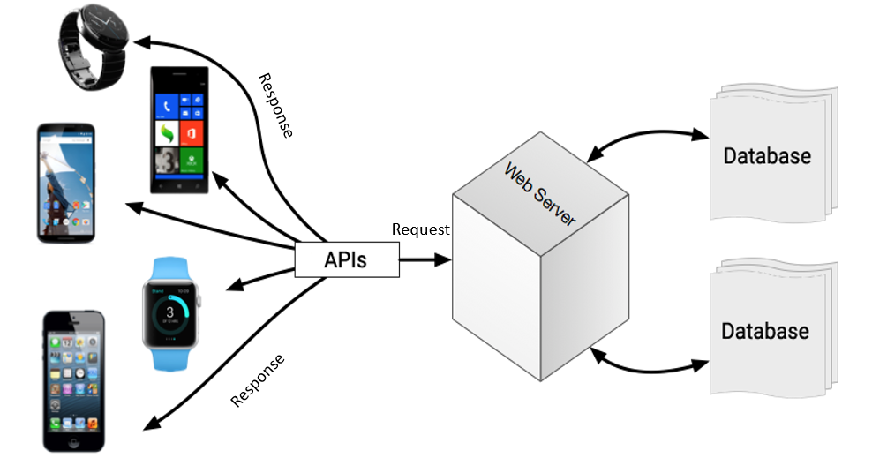

Hình . Cách thức API hoạt động

Máy chủ cung cấp dịch vụ API, ứng dụng điện thoại giao tiếp và chia sẻ dữ liệu với máy chủ bằng cách sử dụng API. Các API phải được thiết kế rõ ràng dễ sử dụng.

Module Express hỗ trợ các hàm, trong đó, thường sử dụng hàm Router để xây dựng các API.

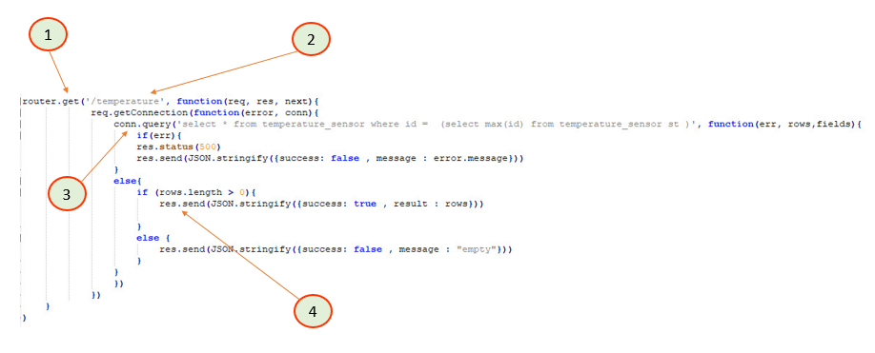

Hình . Xây dựng API trên Appserver

Trong hình 3.47, API này sẽ là lấy giá trị nhiệt độ mới nhất trong cơ sở dữ liệu.

1: Sử dụng phương thức GET để lấy giá trị trong cơ sở dữ liệu

2: “/temperature” sẽ được thêm vào đường dẫn.

3: Câu lệnh truy vấn “Select….” để lấy dữ liệu mới nhất trong cơ sở dữ liệu.

4: Nếu không có lỗi xảy ra thì dữ liệu trả về sẽ là chuỗi Json chứa giá trị nhiệt độ mới nhất. Việc dịch chuỗi Json, em sẽ mô tả ở phần dưới.

Kết quả thu được, em kiểm tra API trên phần mềm Postman như sau:

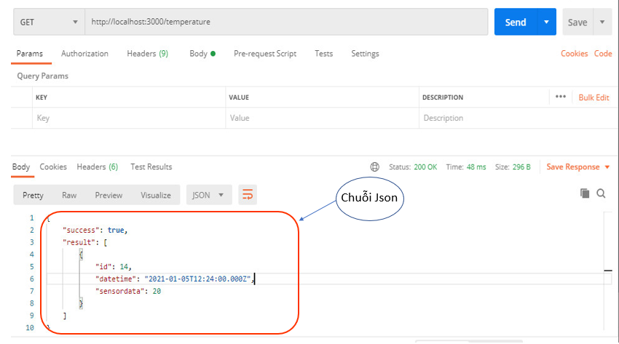

Hình . Xây dựng chuỗi Json trên Appserver

API: <http://localhost:3000/temperature>

Và chuỗi Json trả về sẽ có dạng như hình 4.6

#### Chuỗi Json

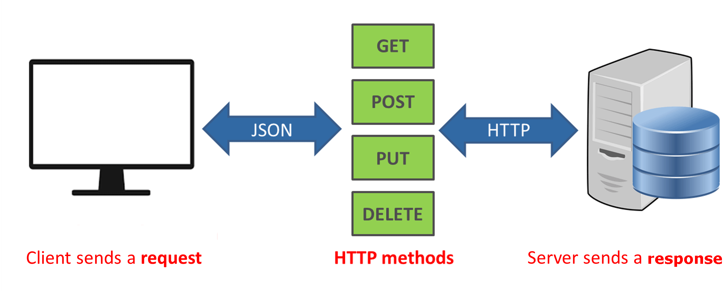

Hình . Cách thức hoạt động chuỗi Json

JSON là chữ viết tắt của Javascript Object Notation, đây là một dạng dữ liệu tuân theo một quy luật nhất định. JSON có định dạng đơn giản, dễ dàng sử dụng và truy vấn.

* Cú pháp của JSON rất đơn giản là mỗi thông tin dữ liệu sẽ có 2 phần đó là key và value, điều này tương ứng trong CSDL là tên field và giá trị của nó ở một bản ghi nào đó.
* Chuỗi JSON được bao lại bởi dấu ngoặc nhọn {} là Json Object.
* Các key, value của JSON bắt buộc phải đặt trong dấu nháy kép {"}. Nếu có nhiều dữ liệu (nhiều cặp key, value) thì ta dùng dấu phẩy (,) để ngăn cách.

Trong đồ án này, chuỗi dữ liệu được gửi từ Server về giao diện Front-end có cấu trúc là mỗi chuỗi JSON.

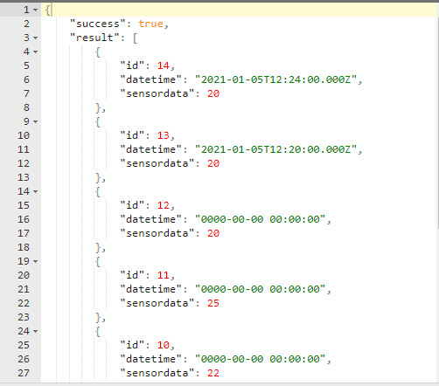

Hình . Cấu trúc chuỗi Json

Như trong hình trên, chuỗi Json được tạo ra có cấu trúc:

* Trong Json object có 2 phần tử: success và result. Giá trị của Success là True và result là một Json Array.
* Mỗi phần tử trong Result là một Json object chứa dữ liệu về: “id”, “datetime”, và “sensor data”. Đây là dữ liệu sẽ lấy để hiển thị trên giao diện người dùng.

## Thiết kế giao diện trên Android Application

### Android Studio

Có nhiều công cụ để phát triển Android nhưng đến nay công cụ chính thức và mạnh mẽ nhất là Android Studio. Đây là IDE (Môi trường phát triển tích hợp) chính thức cho nền tảng Android, được phát triển bởi Google và được sử dụng để tạo phần lớn các ứng dụng.



Hình . Android Studio

Chức năng của Android Studio là cung cấp giao diện để tạo các ứng dụng và xử lý phần lớn các công cụ quản lý file phức tạp đằng sau hậu trường. Ngôn ngữ lập trình được sử dụng ở đây là Java. Đồng thời, Android Studio sẽ cấp quyền truy cập vào Android SDK.

### Thiết kế giao diện người dùng

Có 2 cách để thiết kế giao diện người dùng:

* Hình thức kéo thả:

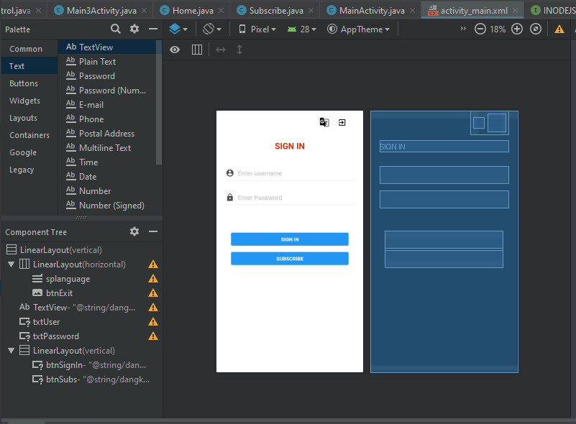

Hình . Tạo giao diện App bằng kéo thả trên Android Studio

Ưu điểm: Đơn giản, phù hợp với người mới bắt đầu lập trình.

Nhược điểm: Giao diện thiết kế khó hiệu chỉnh, tốn thời gian để hoàn thiện.

* Sử dụng mã lệnh:

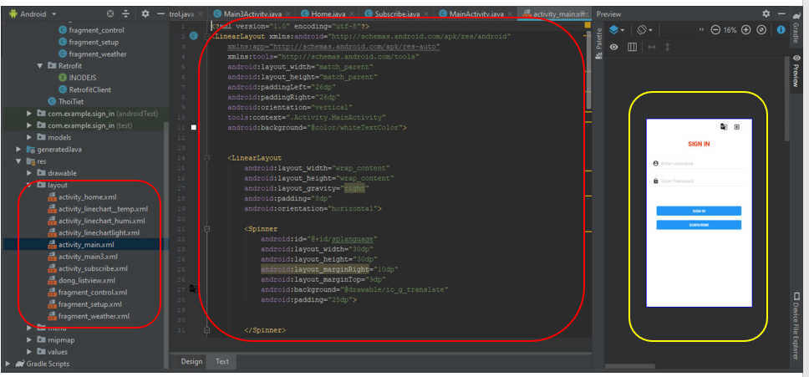

Hình . Viết giao diện cho App trên Android Studio

Ưu điểm: Tiết kiệm thời gian, giao diện dễ hiệu chỉnh.

Nhược điểm: Cần có kiến thức nền về lập trình ngôn ngữ XML

### Thiết kế cấu trúc logic

Yêu cầu:

Mỗi mục tương tác trên giao diện được gắn ID. Khi lập trình cấu trúc logic, sẽ gọi lại các ID để bắt sự kiện.

* Khởi tạo các mục với ID tương ứng trong các màn hình layout.
* Bắt sự kiện (nhấn nút, chọn, nhập giá trị…), nhận dạng ID.
* Chạy hàm sự kiện với ID tương ứng.

Ví dụ sự kiện nhấn nút Refresh trên màn hình theo dõi giá trị cảm biến:

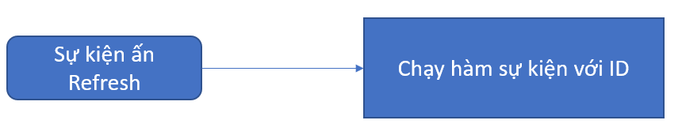

Hình . Mô tả logic của sự kiến ấn Refresh

Chương trình thực hiện sự kiện nút nhất:

* Gọi hàm GET dữ liệu, tức là truy cập API đã được tạo ở server.
* Server sẽ trả về chuỗi Json, thực hiện dịch chuỗi Json để lấy dữ liệu.
* Đưa dữ liệu mới vào textview (được nhận diện bởi ID) để hiện thị lại trên layout.

Dùng lại API để truy vấn.

Dịch kết quả JSON.

## Bảo mật hệ thống

Đối với một hệ thống ứng dụng IoT, bảo mật là rất quan trọng. Trong đề tài này, em sử dụng một số phương án để bảo mật bao gồm:

* Bảo mật từ app đăng nhập
* Bảo mật từ server
* Bảo mật từ cơ sở dữ liệu

Bảo mật bằng đăng nhập

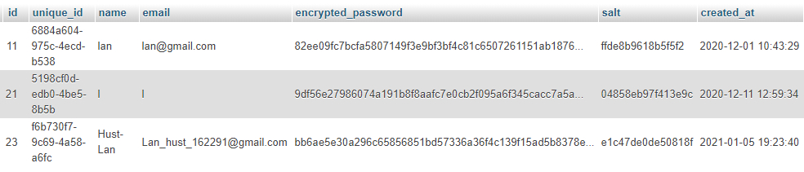

Hình . Bảo mật bằng đăng nhập

Khi người dùng đăng ký tài khoản, mật khẩu của tài khoản này sẽ được đẩy lên server. Sau đó, server sẽ thực hiện chuyển đổi mật khẩu sang định dạng hex để bảo mật tài khoản và lưu trữ chuỗi hex này trên cơ sở dữ liệu. Khi người dùng đăng nhập, mật khẩu sẽ được gửi lên server, server tiếp tục chuyển mật khẩu này sang dạng hex và so sánh với chuỗi đã được lưu. Nếu đúng cả usename lẫn password dạng hex, người dùng sẽ đăng nhập thành công và có thể truy cập vào ứng dụng.

# KẾT QUẢ ĐẠT ĐƯỢC VÀ ĐÁNH GIÁ

## Kết quả đạt được

### Phần cứng của thiết bị đo

Quá trình thi công và kiểm tra mạch cứng:

* Hàn bộ nguồn và kiểm tra điện áp đầu ra theo tính toán thiết kế.
* Hàn vi điều khiển và nạp chương trình kiểm tra.
* Hàn các khối truyền thông, hiển thị, SD card, nút ấn, relay.
* Kết nối các cảm biến vào mạch qua jump và kiểm tra.

Kết quả sau 2 lần hàn hỏng mạch là sản phẩm chạy ổn định.

Lần 1: Các vấn đề xảy ra:

* Trong quá trình hàn mạch, do hàn ngược đế cầu trì (phát hiện do không lắp được cầu trì), sau đó tháo lắp dẫn đến bong pad đồng, dẫn đến hỏng mạch.
* Mua nhầm linh kiện nút ấn giữ trạng thái, do không kiểm tra lại nên em đã mua nhầm thành nút ấn không giữ trạng thái, sau khi hàn và kiểm tra thì phát hiện và…

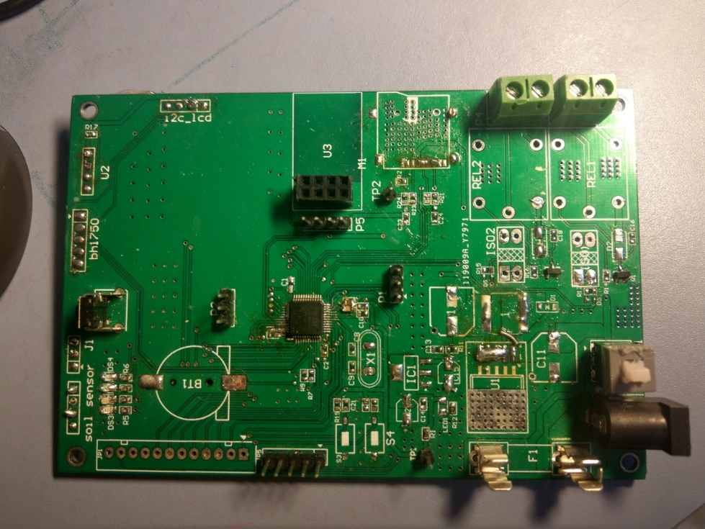

Hình . Mạch cứng lần đầu

Lần 2:

* Trong quá trình test, nhầm lẫn chân nạp chương trình dẫn đến không nạp được. Sau đó em đã tiến hành đo thông mạch nhưng không phát hiện chập mạch. Em đã tháo chip và hàn lại do nghĩ kỹ thuật hàn chip dán kém. Sau khi hàn lại cẩn thận, chip vẫn không nhận, em đã đưa ra kết luận là vi điều khiển hỏng do quá nhiệt trong quá trình hàn
* Khi đã thay vi điều khiển mới, vẫn không nạp được chương trình nên em đã kiểm tra lại thiết kế và phát hiện lỗi nhầm lẫn 2 chân nạp code. Sau đó, em đã đảo dây nạp code từ ST-Link và đã khắc phục được lỗi.

Sau 2 lần thi công hỏng mạch, sản phẩm mạch cứng đã chạy ổn định.

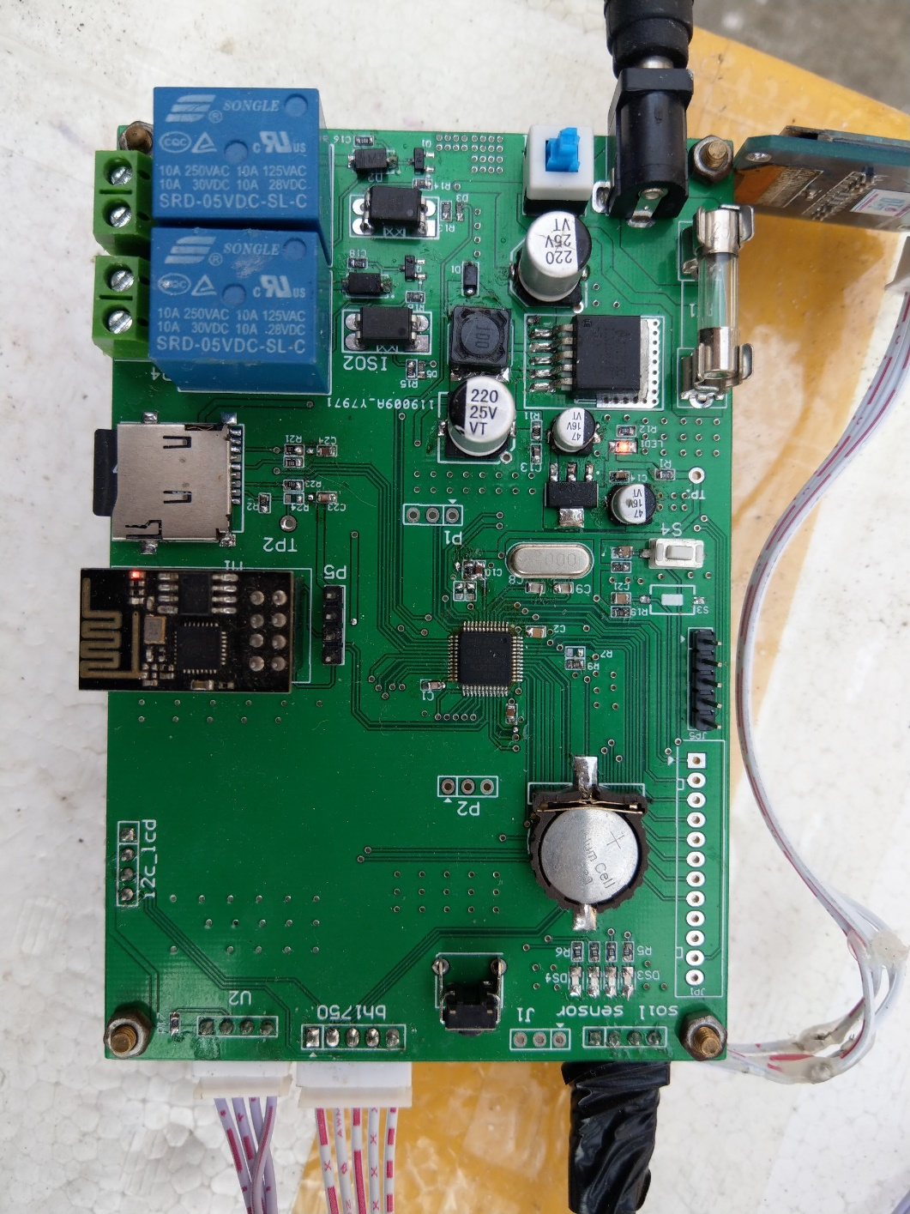

Hình . Mạch cứng sau khi hoàn thành

Mạch cứng đảm bảo các khối hoạt động ổn định, vi điều khiển đọc được các giá trị cảm biến và hiển thị lên màn hình, kết nối với module Wi-Fi để truy cập AppServer, có thể điều khiển relay qua nút ấn.

### Chạy App Server

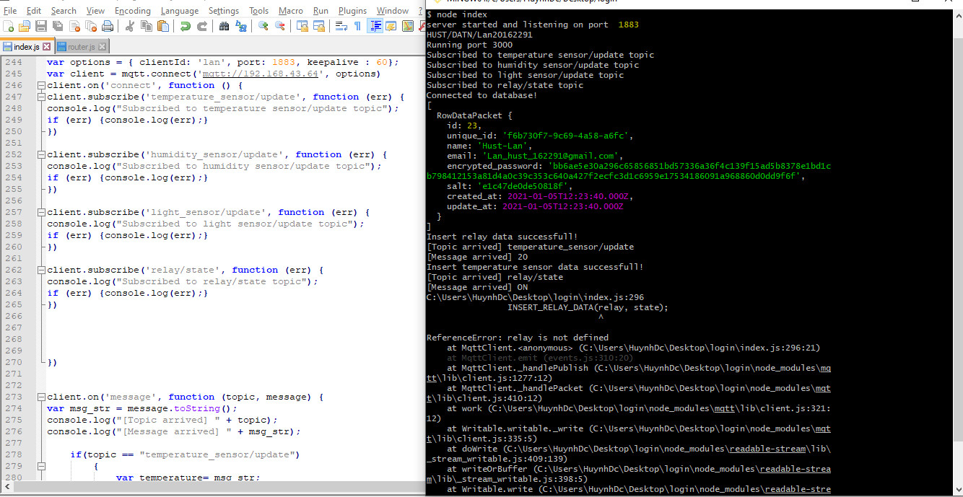

Hình . Chạy App server

Chạy màn hình Terminal để theo dõi hoạt động của server.

* Bắt đầu chạy Server, nó sẽ thực hiện đăng ký các topic “Temperature sensor/update topic
* Khi có người sử dụng ứng dụng để đăng nhập và hệ thống, màn hình sẽ hiển thị các thông tin đăng nhập.
* Khi thiết bị đo gửi giá trị

Khi thiết bị đo gửi giá trị lên topic

Mọi tương tác với AppServer sẽ được hiển thị, có thể phát hiện lỗi trong quá trình xây dựng và chạy thử chương trình phần mền trên server.

Đến thời điểm này, phần mềm trên server hoạt động ổn định, hiệu quả.

### Giao diện người dùng

#### Giao diện đăng nhập, đăng ký

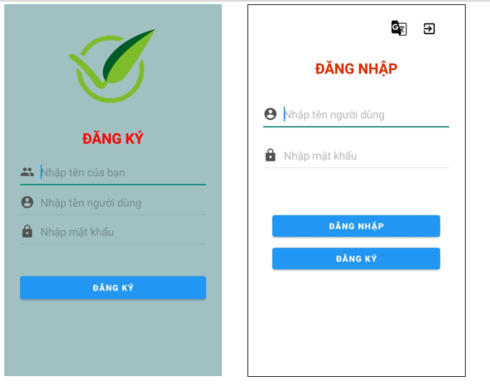

Hình . Giao diện đăng ký và đăng nhập

Để sử dụng ứng dụng, cần tạo tài khoản và đăng nhập đúng tài khoản. Điều này sẽ kiểm duyệt người dùng ứng dụng, giúp hệ thống được an toàn.

#### Giao diện dữ liệu

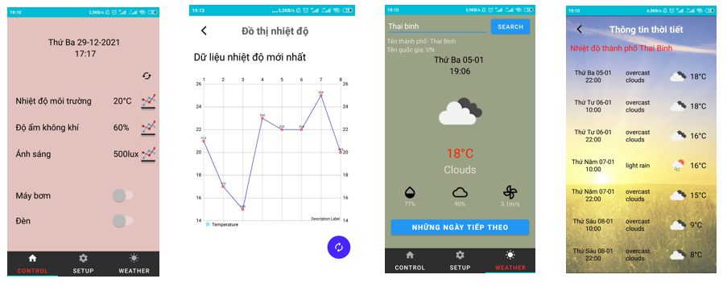

Hình . Giao diện người dùng

Màn hình 1: Kết quả đo từ thiết bị đo sẽ được hiển thị, đồng thời là nút trượt điều khiển relay. Khi điều khiển relay ở cấp hiện trường, nút trượt này sẽ được đồng bộ.

Màn hình 2: Kết quả được biểu diễn bằng đồ thị đơn giản

Màn hình 3+4: Sử dụng API miễn phí của Openweather.com để hiện thị dữ liệu thời tiết, tiện lợi cho việc giám sát.

## Thử nghiệm và đánh giá

### Thử nghiệm

#### Nhà lưới trồng dưa chuột

Thiết bị đo được thử nghiệm tại nhà lưới trồng dưa chuột của trường Học viện Nông nghiệp Việt Nam. Kết quả đo được so sánh với kết quả thiết bị đo có sẵn tại vườn.

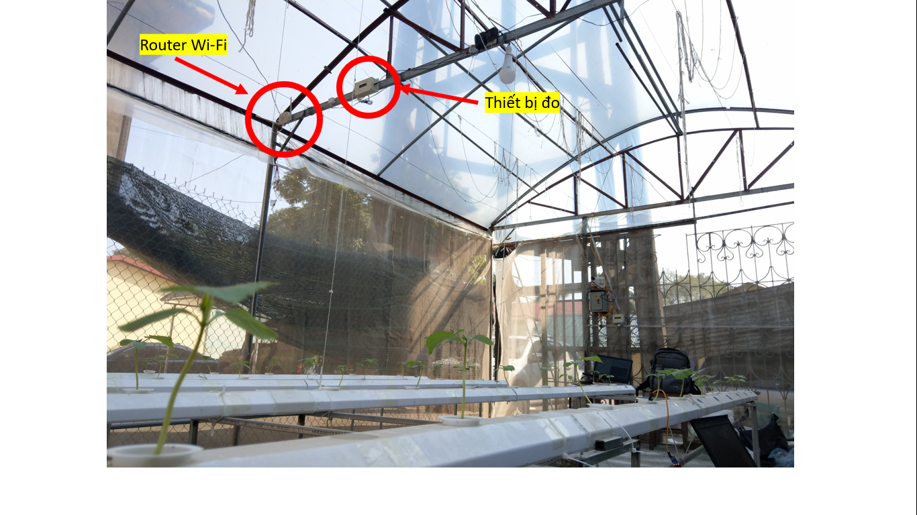

Hình . Nhà lưới trồng dưa chuột

Mô hình trồng dưa chuột trong nhà lưới đã được bố trí sẵn như hình 4.6. Có hệ thống đo các thông số độ ẩm, nhiệt độ và ánh sáng, lắp sẵn hệ thống Wi-Fi.

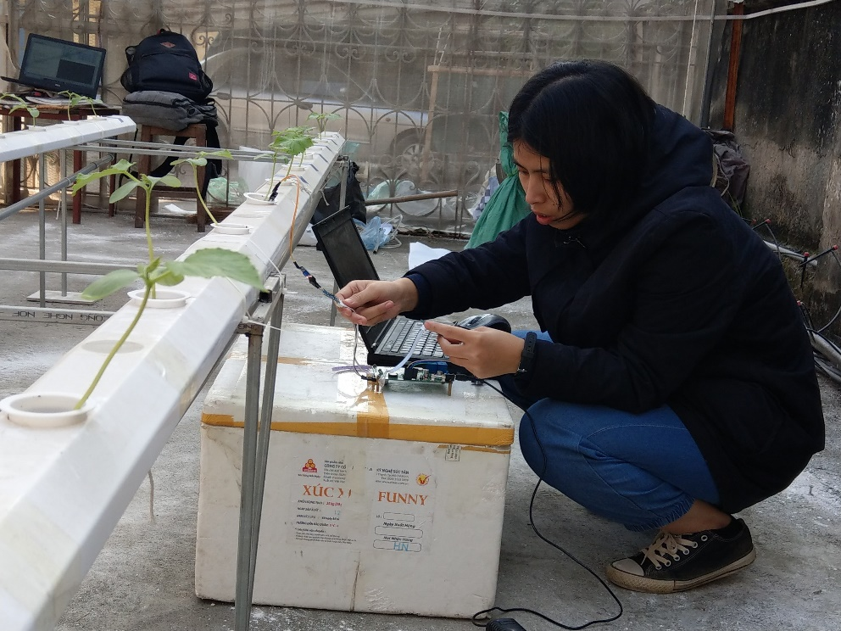

Hình . Thực hiện quan sát và điều chỉnh vị trí đặt cảm biến

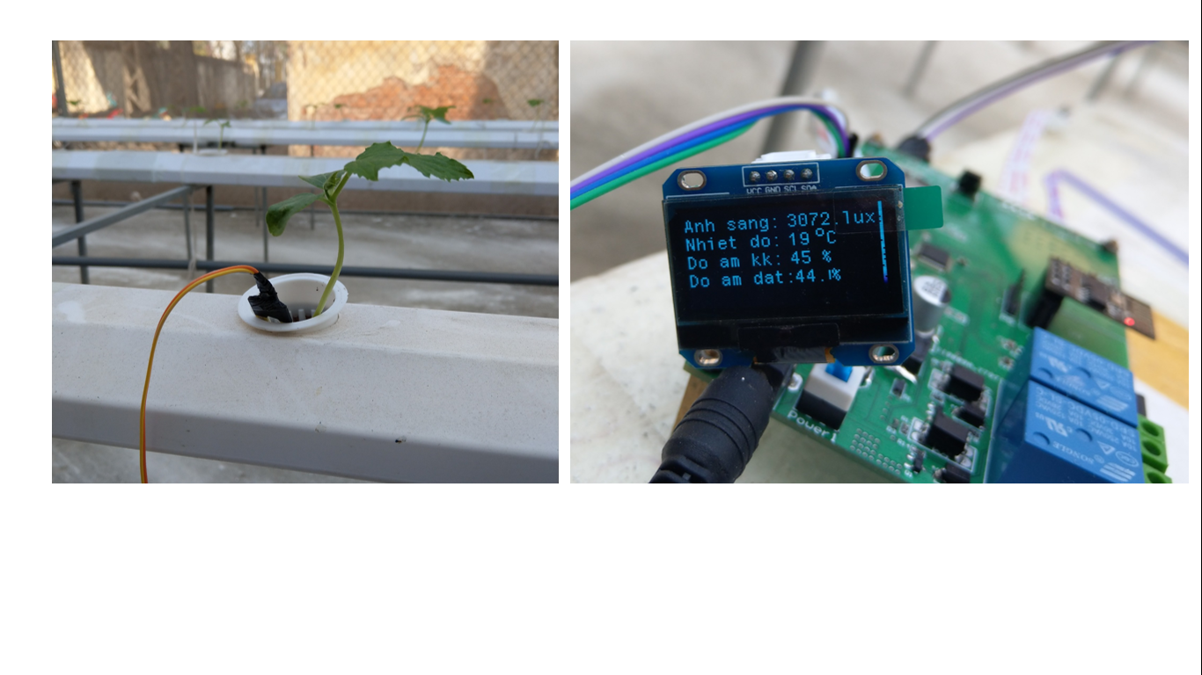

Hình . Kết quả đo hiển thị trên màn hình

Kết quả đo được tương đối chính sác, so sánh với dữ liệu trên các trang Web thời tiết. Điều kiện trong nhà lưới tương đối giống với điều kiện ngoài trời về độ ẩm và nhiệt độ không khí, tuy nhiên ánh sáng yếu hơn ngoài trời do dùng lớp phủ.

Kết quả đo được hiển thị trên App

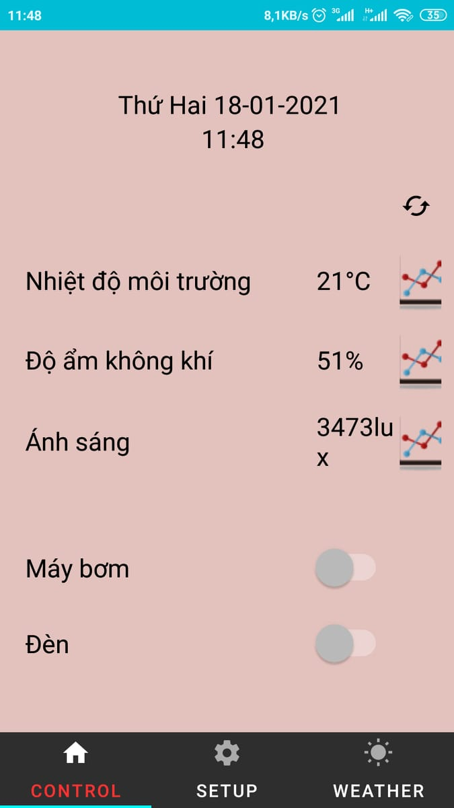

Hình . Kết quả đo hiển thị trên giao diện điện thoại

#### Mô hình trồng rau thủy canh với đèn chiếu sáng

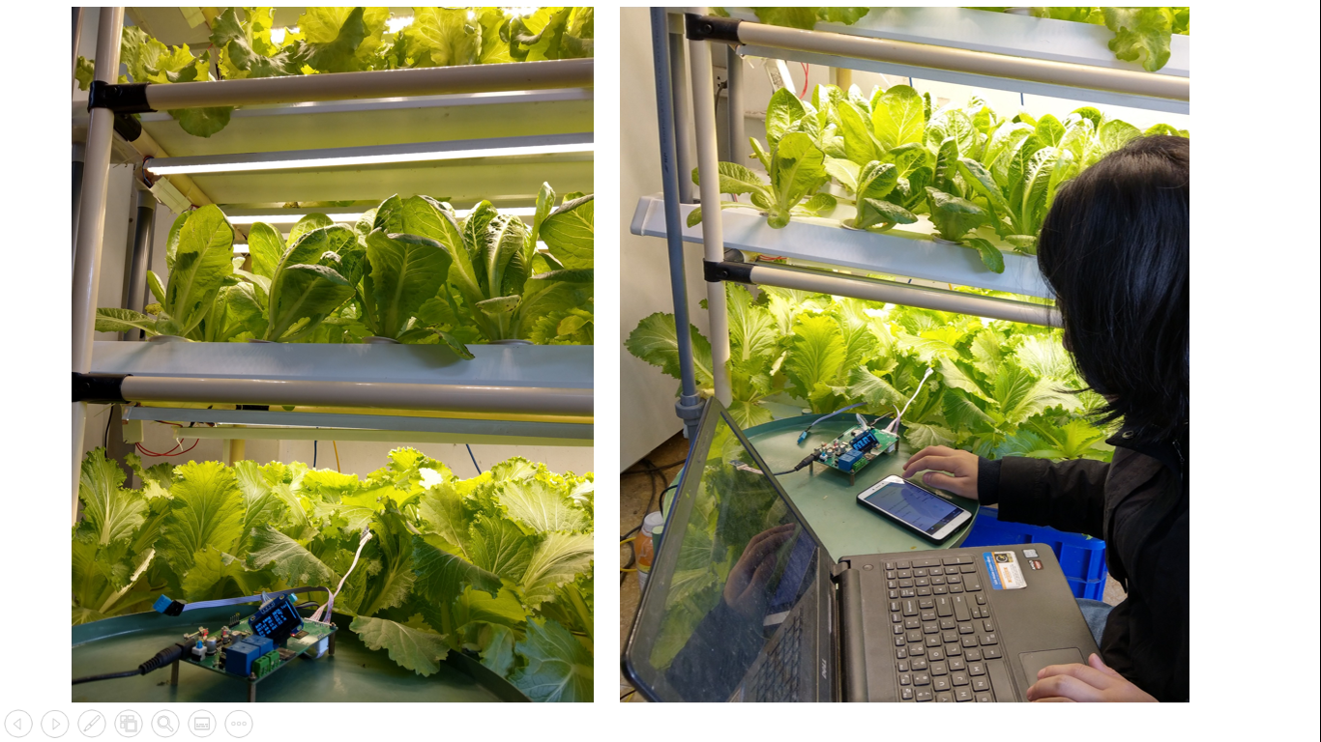

Hình . Thực nghiệm với mô hình trồng rau thủy canh

Mô hình trồng rau thủy canh gồm nhiều tầng, với hệ thống ống dẫn nước và bơm nước chảy trong các ống giá thể. Ánh sáng được cung cấp nhờ hệ thống đèn LED. Hiện tại, mô hình được bán sẵn và chưa tích hợp giám sát, đèn chiếu sáng được bật tắt thủ công.

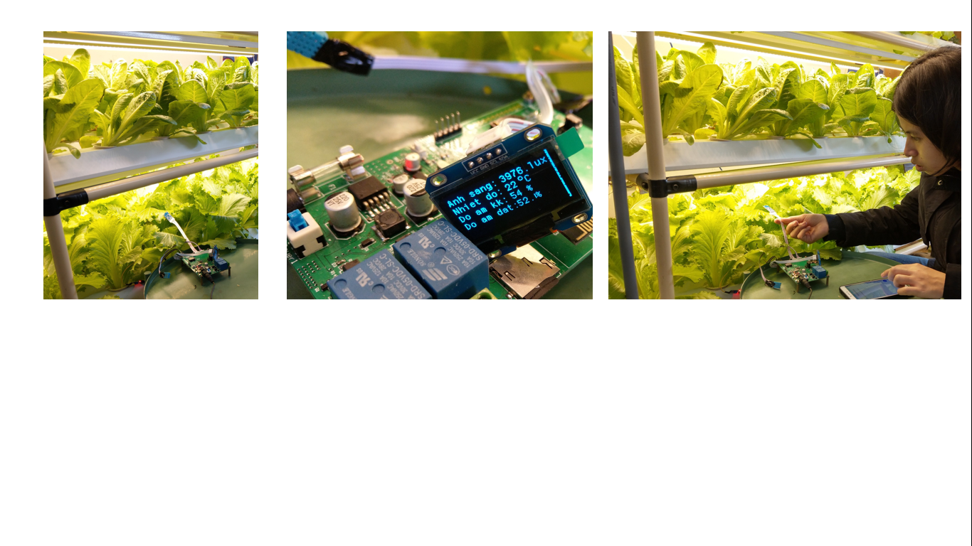

Hình . Bố trí đặt thiết bị và kết quả hiển thị

### Đánh giá

Dựa trên những kết quả đo thử nghiệm, bước đầu có thể đánh giá:

* Hệ thống hoạt động ổn định trong thời gian dài mà không xảy ra lỗi.
* Các thông số đo được cập nhật tới giao diện giám sát đầy đủ, không xảy ra tình trạng mất số liệu.
* Khi điều khiển relay bằng tay, trạng thái sẽ được đồng bộ trên ứng dụng.

Một số nhược điểm:

* Giao diện hiển thị còn đơn giản, hình thức chưa được bắt mắt.
* Thời gian trễ điều khiển từ xa khoảng 1-2s. Tuy nhiên xét thấy trong khoảng chấp nhận được.
* Các giá trị đo từ cảm biến chưa được chuẩn hóa, có sai số do thiết bị đo.

# KẾT LUẬN VÀ HƯỚNG PHÁT TRIỂN CỦA ĐỀ TÀI

Sau một thời gian nỗ lực không ngừng trong học tập cũng như được sự nhiệt tình chỉ bảo của thầy Bùi Đăng Thảnh, em đã hoàn thành được đề tài: “*Thiết kế hệ thống chăm sóc cây trồng trong vườn kính* ”. Trong quá trình thực hiện đề tài em đã đúc kết được rất nhiều kinh nghiệm quý báu cho bản thân để phục vụ cho em trong quá trình học tập sau này.

Với đề tài “*Thiết kế hệ thống chăm sóc cây trồng trong vườn kính*”, em đã thực hiện được những công việc sau:

* Tìm hiểu về ứng dụng IoT trong nông nghiệp để tăng hiệu suất quá trình chăm sóc cây trồng trong vườn kính.
* Thiết kế và thực hiện thành công phần cứng thiết bị đo các giá trị độ ẩm và nhiệt độ, cường độ ánh sáng; có tích hợp truyền thông không dây. Thiết bị này hoạt động dựa trên vi điều khiển STM32 kết hợp với module Wi-Fi ESP-01.
* Lập trình được phần mềm cho vi điều khiển với các chức năng, đọc số liệu từ các cảm biến đo (đo độ ẩm đất; đo nhiệt độ, độ ẩm không khí; cường độ ánh sáng), hiển thị kết quả đo trên màn hình OLED; xử lý các số liệu đo, thực hiện thuật toán truyền tin lên Web Server; xử lý lệnh điều khiển từ xa.
* Lập trình được phần mềm thu thập và giám sát trên App điện thoại. Phần mềm này được phát triển dựa trên ngôn ngữ JavaScript hiển thị kết quả đo dưới dạng số, đồ thị, có thể thao tác điều khiển cơ cấu chấp hành.

Bước đầu cho thấy hệ thống hoạt động ổn định, thực hiện đúng các chức năng theo yêu cầu đã đặt ra. Nếu điều kiện cho phép, trong thời gian tới, em mong muốn sẽ tiếp tục phát triển thêm các phần sau:

* Nghiên cứu, cải tiến để thiết bị có khả năng tự chủ năng lượng, sử dụng năng lượng mặt trời cho quá trình hoạt động.
* Tích hợp trí tuệ nhân tạo để vi điều khiển có thể đưa ra quyết định điều khiển trong điều kiện môi trường phức tạp.
* Trong điều kiện mở rộng phạm vi sử dụng, có thể đưa Server từ Localhost lên Hosting để nhiều thiết bị ngoài mạng có thể truy cập vào server.

Trên cơ sở những kết quả đã đạt được trong khuôn khổ đồ án này, em rất hi vọng trong tương lai, thiết bị sẽ tiếp tục được cải tiến, hoàn thiện, và được sử dụng rộng rãi, góp phần hỗ trợ người làm nông nghiệp bớt vất vả, khắc phục được những khó khăn trong quá trình canh tác, nâng cao năng suất cây trồng và hạn chế sự phụ thuộc vào điều kiện khí hậu trong giai đoạn biến đổi khí hậu thất thường hiện nay!

# DANH MỤC TÀI LIỆU THAM KHẢO

|  |  |
| --- | --- |
| [1] | Wikipedia, "https://en.wikipedia.org/," [Online]. Available: https://en.wikipedia.org/wiki/Internet_of_things. |
| [2] | Food and Agriculture Organization of the United Nations, "The future of food and agriculture – Trends and challenges," Rome, 2017. |
| [3] | Sciforce, "iotforall," 2020. [Online]. Available: https://www.iotforall.com/smart-farming-future-of-agriculture. |
| [4] | Bluetooth, "Wireless Connectivity Options," 2020. |
| [5] | HiveMQ GmbH, "mqtt.org," 2016. [Online]. Available: https://www.hivemq.com/blog/how-to-get-started-with-mqtt/. [Accessed 2 10 2020]. |
| [6] | Facility, the Belgian Development Cooperation to FAO´s Horticulture, "Good Agricultural Practices for greenhouse vegetable crops," *FAO PLANT PRODUCTION AND PROTECTION PAPER,* 2013. |
| [7] | González-Arintero, Antonio Almeida and Jaime, "A Gentle Introduction to IoT Protocols: MQTT, CoAP, HTTP & WebSockets," A, Cambridge, 2017. |
| [8] | Solace Corporation, "docs.solace.com," [Online]. Available: https://docs.solace.com/Open-APIs-Protocols/MQTT/MQTT-get-started.htm. |
| [9] | Espressif Systems (Shanghai) Co., Ltd. Revision, "docs.espressif.com," [Online]. Available: https://docs.espressif.com/projects/esp-at/en/latest/AT_Command_Set/. |

# PHỤC LỤC

**A1. Code trên vi điều khiển**

1. **Chương trình chính**

**int** main(**void**)

{

HAL_Init();

SystemClock_Config();

MX_GPIO_Init();

MX_TIM1_Init();

MX_I2C1_Init();

MX_USART1_UART_Init();

/* USER CODE BEGIN 2 */

Ringbuf_init();

// HAL_TIM_Base_Start(&htim1);

SSD1306_Init();

BH1750_Init(&hi2c1);

BH1750_SetMode(CONTINUOUS_HIGH_RES_MODE_2);

/* USER CODE END 2 */

INTRO();

// Wifi_Connect("wifi-free", "saokhongdung3g");

// Connect_Broker("192.168.43.64", "1883");

// Subscribe("relay/command");

////////////////

// Wifi_Connect("The Light Tang3", "cohoa@2019");

// Connect_Broker("broker.hivemq.com", "1883");

// Subscribe("HUST");

/* Infinite loop */

**while** (1)

{

/* USER CODE END WHILE */

sensor();

// display(BH1750_lux, (int)Temperature, (int)Humidity);

HAL_GPIO_TogglePin(GPIOB, GPIO_PIN_5);

i=i+1;

HAL_Delay(3000);

// Ping_connect();

// publish("HUST-lux", (int)BH1750_lux);

// publish("Hoanglan",lux );

}

}

1. **Chương trình đọc cảm biến DHT11**

**void** Set_Pin_Output (GPIO_TypeDef *GPIOx, uint16_t GPIO_Pin)

{

GPIO_InitTypeDef GPIO_InitStruct = {0};

GPIO_InitStruct.Pin = GPIO_Pin;

GPIO_InitStruct.Mode = GPIO_MODE_OUTPUT_PP;

GPIO_InitStruct.Speed = GPIO_SPEED_FREQ_LOW;

HAL_GPIO_Init(GPIOx, &GPIO_InitStruct);

}

**void** Set_Pin_Input (GPIO_TypeDef *GPIOx, uint16_t GPIO_Pin)

{

GPIO_InitTypeDef GPIO_InitStruct = {0};

GPIO_InitStruct.Pin = GPIO_Pin;

GPIO_InitStruct.Mode = GPIO_MODE_INPUT;

GPIO_InitStruct.Pull = GPIO_NOPULL;

HAL_GPIO_Init(GPIOx, &GPIO_InitStruct);

}

**void** DHT_Start (**void**)

{

DWT_Delay_Init();

Set_Pin_Output (DHT_PORT, DHT_PIN); // set the pin as output

HAL_GPIO_WritePin (DHT_PORT, DHT_PIN, 0); // pull the pin low

**#if** defined(TYPE_DHT11)

delay (18000); // wait for 18ms

**#endif**

**#if** defined(TYPE_DHT22)

delay (1200); // >1ms delay

**#endif**

HAL_GPIO_WritePin (DHT_PORT, DHT_PIN, 1); // pull the pin high

delay (20); // wait for 30us

Set_Pin_Input(DHT_PORT, DHT_PIN); // set as input

}

uint8_t DHT_Check_Response (**void**)

{

uint8_t Response = 0;

delay (40);

**if** (!(HAL_GPIO_ReadPin (DHT_PORT, DHT_PIN)))

{

delay (80);

**if** ((HAL_GPIO_ReadPin (DHT_PORT, DHT_PIN))) Response = 1;

**else** Response = -1;

}

**while** ((HAL_GPIO_ReadPin (DHT_PORT, DHT_PIN))); // wait for the pin to go low

**return** Response;

}

uint8_t DHT_Read (**void**)

{

uint8_t i,j;

**for** (j=0;j<8;j++)

{

**while** (!(HAL_GPIO_ReadPin (DHT_PORT, DHT_PIN))); // wait for the pin to go high

delay (40); // wait for 40 us

**if** (!(HAL_GPIO_ReadPin (DHT_PORT, DHT_PIN))) // if the pin is low

{

i&= ~(1<<(7-j)); // write 0

}

**else** i|= (1<<(7-j)); // if the pin is high, write 1

**while** ((HAL_GPIO_ReadPin (DHT_PORT, DHT_PIN))); // wait for the pin to go low

}

**return** i;

}

**void** DHT_GetData (DHT_DataTypedef *DHT_Data)

{

DHT_Start ();

Presence = DHT_Check_Response ();

Rh_byte1 = DHT_Read ();

Rh_byte2 = DHT_Read ();

Temp_byte1 = DHT_Read ();

Temp_byte2 = DHT_Read ();

SUM = DHT_Read();

**if** (SUM == (Rh_byte1+Rh_byte2+Temp_byte1+Temp_byte2))

{

**#if** defined(TYPE_DHT11)

DHT_Data->Temperature = Temp_byte1;

DHT_Data->Humidity = Rh_byte1;

**#endif**

#if defined(TYPE_DHT22)

DHT_Data->Temperature = ((Temp_byte1<<8)|Temp_byte2);

DHT_Data->Humidity = ((Rh_byte1<<8)|Rh_byte2);

#endif

}

}

1. Chương trình giao tiếp với ESP-01

**#include** "UartRingbuffer.h"

**#include** "MQTT.h"

**#include** "stdio.h"

**#include** "string.h"

**extern** UART_HandleTypeDef huart1;

**char** tx_buf[150];

**char** mess[10];

**char** buf[3];

**char** datamqtt [5], data[5];

**int** a=0;

uint16_t ProtocolNameLength;

uint16_t ClientIDLength;

uint8_t connect = 0x10,publishCon = 0x30,subscribeCon = 0x82;

**char** *protocolName = "MQTT";

uint8_t level = 0x04;

uint8_t flag = 0x02; // 02--> sifresiz

uint16_t keepAlive =60;

uint16_t packetID = 0x01;

uint8_t Qos = 0x00;

uint8_t Ping_control = 0xC0;

uint8_t Ping_load = 0x00;

//char *clientID = "Hoangan";

**char** *clientID = "Hoanglanton";

**void** bufclr (**char** *buf)

{

**int** len = strlen (buf);

**for** (**int** i=0; i<len; i++) buf[i] = '\0';

}

**void** check (){

**if** (Wait_for ("HUST"))

{

Get_after("HUST", 2, buf);

**if** ((!strcmp (buf,"on")))

{

a=a+1;

// HAL_GPIO_WritePin(GPIOB, GPIO_PIN_4, 1);

}

**else** **if** ((!strcmp (buf,"of")))

{

// HAL_GPIO_WritePin(GPIOB, GPIO_PIN_4, 0);

// HAL_GPIO_TogglePin(GPIOA, GPIO_PIN_15);

a=2000;

}

}

}

**void** Wifi_Connect(**char** *SSID ,**char** *Password)

{

HAL_UART_Transmit(&huart1,(uint8_t *)"AT+CWMODE=1\r\n",strlen("AT+CWMODE=1\r\n"),1000);

**while** (!Wait("OK\r\n"));

HAL_UART_Transmit(&huart1,(uint8_t *)"AT+CWQAP\r\n",strlen("AT+CWQAP\r\n"),1000);

**while** (!Wait("OK\r\n"));

HAL_UART_Transmit(&huart1,(uint8_t *)tx_buf,sprintf(tx_buf,"AT+CWJAP=\"%s\",\"%s\"\r\n",SSID,Password),1000);

**while** (!(Wait("WIFI GOT IP\r\n\r\nOK\r\n")));

SSD1306_Clear();

}

**void** Ping_connect (){

**int** length = sprintf (tx_buf, "%c%c", (**char**) Ping_control, (**char**) Ping_load );

HAL_UART_Transmit(&huart1,(uint8_t *)tx_buf,sprintf(tx_buf,"AT+CIPSEND=%d\r\n",length),100);

**while** (!Wait("OK\r\n"));

HAL_UART_Transmit(&huart1, (uint8_t *)tx_buf,

sprintf (tx_buf, "%c%c", (**char**) Ping_control, (**char**) Ping_load ), 1000);

**char** response[2] = {0xD0,0x00};

**while**(!Wait("123"));

}

**void** Connect_Broker(**char** *Ip ,**char** *Port)

{

**char** local_buf[100] = {0};

**char** local_buf2[30] = {0};

HAL_UART_Transmit(&huart1,(uint8_t *)"AT+CIPMUX=0\r\n",strlen("AT+CIPMUX=0\r\n"),1000);

**while** (!Wait("AT+CIPMUX=0\r\r\n\r\n\OK\r\n"));

HAL_UART_Transmit(&huart1,(uint8_t *)tx_buf,sprintf(tx_buf,"AT+CIPSTART=\"TCP\",\"%s\",%s\r\n",Ip,Port),5000);

**while** (!Wait("CONNECT\r\n"));

//connect packet

ProtocolNameLength = strlen(protocolName);

ClientIDLength = strlen(clientID);

uint8_t Remainlength;

Remainlength = 2+ProtocolNameLength+6+ClientIDLength;

uint16_t length = sprintf(tx_buf,"%c%c%c%c%s%c%c%c%c%c%c%s",

(**char**)connect,

(**char**)Remainlength,

(**char**)(ProtocolNameLength << 8),

(**char**)ProtocolNameLength,protocolName,

(**char**)level,

(**char**)flag,

(**char**)(keepAlive << 8),

(**char**)keepAlive,

(**char**)(ClientIDLength << 8),

(**char**)ClientIDLength,clientID);

HAL_UART_Transmit(&huart1,(uint8_t *)tx_buf,sprintf(tx_buf,"AT+CIPSEND=%d\r\n",length),1000);

**while** (!Wait("AT+CIPSEND="));

HAL_UART_Transmit(&huart1,(uint8_t *)tx_buf,

sprintf(tx_buf,"%c%c%c%c%s%c%c%c%c%c%c%s",

(**char**)connect,

(**char**)Remainlength,

(**char**)(ProtocolNameLength << 8),

(**char**)ProtocolNameLength,

protocolName,

(**char**)level,

(**char**)flag,

(**char**)(keepAlive << 8),

(**char**)keepAlive,

(**char**)(ClientIDLength << 8),

(**char**)ClientIDLength,

clientID),

1000);

**while** (!Wait("SEND OK\r\n"));

}

**void** publish_mes(**char** *topic, **char** *message)

{

uint16_t topiclength = strlen(topic);

uint8_t remainlength = 2+topiclength+strlen(message);

**int** length = sprintf(tx_buf,"%c%c%c%c%s%s",(**char**)publishCon,(**char**)remainlength,(**char**)(topiclength << 8),(**char**)topiclength,topic,message);

HAL_UART_Transmit(&huart1,(uint8_t *)tx_buf,sprintf(tx_buf,"AT+CIPSEND=%d\r\n",length),100);

check();

// while (!Wait("OK\r\n"));

HAL_Delay(1000);

HAL_UART_Transmit(&huart1,(uint8_t *)tx_buf,

sprintf(tx_buf,"%c%c%c%c%s%s",

(**char**)publishCon,

(**char**)remainlength,

(**char**)(topiclength << 8),

(**char**)topiclength,

topic,

message),5000);

**while** (!Wait_for("SEND OK\r\n"));

}

**void** pub_sensor (**char** *topic, **int** dat, **int** rh, **int** temp, **int** lux)

{

**char** message [100];

sprintf(message,"Do am dat%d Do am khong khi% Nhiet do%d Cuong do anh sang%d", dat, rh, temp, lux);

uint16_t topiclength = strlen(topic);

uint8_t remainlength = 2+topiclength+strlen(message);

**int** length = sprintf(tx_buf,"%c%c%c%c%s%s",(**char**)publishCon,(**char**)remainlength,(**char**)(topiclength << 8),(**char**)topiclength,topic,message);

HAL_UART_Transmit(&huart1,(uint8_t *)tx_buf,sprintf(tx_buf,"AT+CIPSEND=%d\r\n",length),100);

**while** (!Wait_for("OK\r\n"));

HAL_UART_Transmit(&huart1,(uint8_t *)tx_buf,sprintf(tx_buf,"%c%c%c%c%s%s",(**char**)publishCon,(**char**)remainlength,(**char**)(topiclength << 8),(**char**)topiclength,topic,message),5000);

// while (!Wait("SEND OK"));

}

**void** pub_relay(**char** *topic, **int** relay)

{

**char** message [10];

sprintf(message,"%d", relay);

uint16_t topiclength = strlen(topic);

uint8_t remainlength = 2+topiclength+strlen(message);

**int** length = sprintf(tx_buf,"%c%c%c%c%s%s",(**char**)publishCon,(**char**)remainlength,(**char**)(topiclength << 8),(**char**)topiclength,topic,message);

HAL_UART_Transmit(&huart1,(uint8_t *)tx_buf,sprintf(tx_buf,"AT+CIPSEND=%d\r\n",length),100);

**while** (!Wait_for("OK\r\n"));

HAL_UART_Transmit(&huart1,(uint8_t *)tx_buf,sprintf(tx_buf,"%c%c%c%c%s%s",(**char**)publishCon,(**char**)remainlength,(**char**)(topiclength << 8),(**char**)topiclength,topic,message),5000);

// while (!Wait("SEND OK"));

}

**void** Subscribe(**char** *topic)

{

uint16_t TopicLength = strlen(topic);

uint8_t RemainLength = 2+2+TopicLength+1; // packetIDlength(2) + topiclengthdata(2)+topiclength+Qos

uint16_t length = sprintf(tx_buf,"%c%c%c%c%c%c%s%c",

(**char**)subscribeCon,

(**char**)RemainLength,

(**char**)(packetID << 8),

(**char**)packetID,

(**char**)(TopicLength << 8),

(**char**)TopicLength,

topic,

(**char**)Qos);

HAL_UART_Transmit(&huart1,(uint8_t *)tx_buf,sprintf(tx_buf,"AT+CIPSEND=%d\r\n",length),1000);

**while** (!Wait_for("OK\r\n"));

HAL_UART_Transmit(&huart1,(uint8_t *)tx_buf,

sprintf(tx_buf,"%c%c%c%c%c%c%s%c",

(**char**)subscribeCon,

(**char**)RemainLength,

(**char**)(packetID << 8),

(**char**)packetID,

(**char**)(TopicLength << 8),

(**char**)TopicLength,

topic,

(**char**)Qos),

1000);

**while** (!Wait_for("SEND OK\r\n"));

SSD1306_Clear();

}